

镇江内河港丹阳港区陵口作业区码头工程

竣工环境保护验收调查报告

建设单位：丹阳国际集装箱码头有限公司
编制单位：江苏省环境工程技术有限公司
2026 年 2 月

目录
前 言 1
第一章 总论 1
1.1 编制依据 1
1.2 调查目的及原则 3
1.3 调查方法 3
1.4 调查因子 4
1.5 验收标准 4
1.6 总量控制指标 14
1.7 验收调查范围 14
1.8 主要环境保护目标 15
1.9 验收调查重点 29
1.10 调查工作程序 29
第二章 工程概况 31
2.1 地理位置 31
2.2 工程建设情况 31
2.3 工程概况 32
2.4 工程总投资及环保投资 44
2.5 工程变更情况及重大变动判定 48
2.6 验收不合格情形分析 50
第三章环境影响报告书主要结论及环评批复意见 53
3.1 环境影响报告书主要结论 53
3.2 环境影响报告书批复 60
第四章环保措施落实情况调查 63

4.1 环境影响报告书批复措施落实情况 63
4.2 环评报告建议施工期措施落实情况 67
4.3 环评报告建议营运期措施落实情况 73
第五章 生态环境影响调查 84
5.1 项目所在地生态敏感目标情况 84
5.2 施工期生态环境影响调查 85
5.3 营运期生态环境影响调查 86
第六章验收调查结果与分析 88
6.1 调查期间工况 88
6.2 废水环境影响调查 88
6.3 废气环境影响调查 93
6.4 大气环境影响调查 98
6.5 声环境影响调查 99
6.6 固体废物影响调查 100
6.7 污染物总量控制调查 101
第七章风险事故防范及应急措施调查 102
7.1 风险事故类型 102
7.2 事故调查 102
7.3 风险防范措施调查 102
7.4 调查结论 106
第八章公众意见调查 108
8.1 调查的目的 108
8.2 公众意见调查的主要内容 108
8.3 调查对象和方法 108

8.4 公众意见调查结果分析 109
8.5 公众投诉情况调查 111
8.6 公众参与结论 111
第九章环境管理及监测计划落实情况调查 112
9.1 施工期、运营期环境管理状况 112
9.2 环境监测计划落实情况调查 115
9.3 运营期环境管理工作建议 119
第十章验收调查结论 120
10.1 工程调查情况 120
10.2 环境保护措施执行情况 120
10.3 生态环境影响调查结论 121
10.4 调查结果 121
10.5 公众意见调查结论 122
10.6 风险防范及应急措施 122
10.7 验收调查总结论 122
10.8 建议 122

附件
附件 1：江苏省环保厅《关于镇江内河港丹阳港区陵口作业区码头工程项目环境影响报告书的批复》（苏环审〔2011〕155 号）
附件 2：初步设计变更取得丹阳市交通运输局《准予交通运输行政许可决定书》（丹阳交建许字〔2023〕00028 号）。
附件 3：施工图设计变更取得丹阳市交通运输局《准予交通运输行政许可决定书》（丹阳交建许字〔2024〕00006 号）。
附件 4：陵口镇人民政府关于印发《镇江内河港丹阳港区陵口作业区码头工程（水工部分）交工验收意见》的函（陵政发〔2024〕25 号）
附件 5：镇江内河港丹阳港区陵口作业区码头工程施工项目（DYG-SG1标段）交工验收意见
附件 6：港口工程建设项目开工备案表
附件 7：关于下达丹阳港陵口作业区工程建设任务书的请示（陵政发〔2010〕85 号）
附件 8：关于开工建设丹阳港陵口作业区工程的通知（丹政发〔2010〕 175 号）
附件 9 排污许可证
附件 10 应急预案备案证
附件 11 生活污水、生产废水接管协议
附件 12 危废处置协议
附件 13 公参调查表（部分）
附件 14 施工期环境监测报告（部分）
附件 15 项目竣工环保验收监测报告
附件 16 建设项目竣工环境保护“三同时”验收登记表

附图
附图 1 项目地理位置图
附图 2 项目验收平面布置图
附图 3 大气环境风险敏感目标分布图附图 4 验收监测布点图

前 言

镇江内河港丹阳港区陵口作业区码头工程位于镇江丹阳市陵口镇的西侧，京杭运河左岸、丹阳港区陵口作业区。2011 年项目取得原江苏省环境保护厅《关于镇江内河港丹阳港区陵口作业区码头工程环境影响报告书的批复》（苏环审〔2011〕155 号），建设单位丹阳投资集团有限公司，环评工程建设内容：港池开挖、7 个铁水联运专用码头泊位和 10 个公用码头泊位的建设，仓库 29100m2 ，管理办公用房及生产辅助建筑物 6850 m2，以及堆场 168350 m2。以装卸矿建材、煤炭、钢材、水材、水泥、件杂货等为主的综合性码头，共拟建 7 个 1000 吨级挖入式铁水联运专用泊位、顺岸建设6 个 1000 吨级散货泊位、3 个 1000 吨件杂货泊位、1 个 1000 吨级多用途泊位，待泊泊位长度 497m。
项目 2012 年 7 月完成江苏省交通厅工程项目建设开工备案，同年开工建设，2014 年项目建设完成铁水联运泊位，由于市场经济形式变化，项目开工建设一段时间后停工。
2021 年 12 月，江苏港口集团集装箱有限公司与丹阳投资集团有限公司签订合作协议并成立了丹阳国际集装箱码头有限公司， 以解决此前的遗留问题，继续推进完成项目的建设。
2023 年，镇江内河港丹阳港区陵口作业区码头工程重新启动建设，建设单位由丹阳投资集团有限公司调整为丹阳国际集装箱码头有限公司。 2023 年 11 月 23 日，镇江内河港丹阳港区陵口作业区码头工程建设项目初步设计变更取得丹阳市交通运输局《准予交通运输行政许可决定书》（丹阳交建许字〔2023〕00028 号）， 项目建设内容变更为：由于船型尺度变化并取消拖带船型和工作船的拖船船型，码头水域布置取消工作船泊位，整个作业区的泊位性质及泊位等级均保持不变，设计年通过能力 457 万吨(含5.6 万标箱)。考虑场地内土方平衡以及与现有外部道路衔接，码头陆域高程由原设计的 5.5-6.4 米（85 国家高程，下同）变更为 5.8-6.18 米。顺岸式码头前沿回旋水域直径由 87 米变更为 72 米，停泊水域宽度由原设计的 21.6

米变更为 27.6 米。原设计散货堆场变更为散货仓库，部分场地作为预留，并对泊位后方的集装箱堆场、件杂货堆场和散货仓库布局进行一定调整。
项目设计变更后，镇江内河港丹阳港区陵口作业区码头工程项目建设位置不变，位于镇江丹阳市陵口镇的西侧，京杭运河左岸、丹阳港区陵口作业区。建设 1 个 1000 吨级多用途泊位、3 个 1000 吨级件杂货泊位、4 个1000 吨级散货泊位、3 个 1000 吨级铁水联运泊位、8 个待泊泊位（长度497m）及后方陆域配套设施，设计年吞吐能力 457 万吨，泊位数量及岸线长度、货种吞吐量减少。
项目建设内容为：1#-8#泊位配置 1 台龙门吊和 1 台门座起重机，3 个铁水联运泊位码头水工结构建设完成，暂未配备装卸设备及装卸工艺。码头前沿作业带、1#件杂货堆场、1#散货仓库、流动机械场地以及配套的港区道路；配套的水电工程；配套的生活生产辅助建筑物，包括固废间、变电站、消防泵房和水池、闸口房等。
本项目实际开工日期为 2024 年 3 月 18 日，12 月 30 日工程码头水工部分完成交工验收，取得水工部分交工验收意见（陵政发〔2024〕25 号）。 2025 年 4 月 24 日，取得镇江市交通运输综合行政执法支队《镇江内河港丹阳港区陵口作业区码头工程交工质量核验意见》（镇交执法函〔2025〕10号），2025 年 5 月 30 日完成镇江内河港丹阳港区陵口作业区码头工程施工项目（DYG-SG1 标段）交工验收意见。房建区 2025 年 12 月 31 日完成工程建设。
目前本项目的主体工程与各类环保污染防治设施均已建设完成。
根据《建设项目环境保护管理条例》和《建设项目竣工环境保护验收暂行办法》等有关规定，按照环境保护设施与主体工程同时设计、同时施工、同时投入使用的“三同时”制度要求，需核查工程施工过程中对环境影响报告书和工程设计文件所提出的各项环境保护措施和要求的落实情况，调查分析该工程在建设和试运营期间对环境造成的实际影响及可能存在的潜在影响，是否已采取有效的环境保护预防、减缓和补救措施，全面做好环境

保护工作，为工程竣工环境保护验收提供依据。因此，丹阳国际集装箱码头有限公司委托江苏省环境工程技术有限公司（以下简称“我公司”）开展镇江内河港丹阳港区陵口作业区码头工程竣工环境保护验收调查工作。
我公司接受委托后，在丹阳国际集装箱码头有限公司的大力配合下，对项目工程及周边环境状况进行了详细的现场踏勘，收集了该项目的设计、施工以及环评等技术资料和相关批复文件，分别就工程实际运行工况、环保措施建设、投运情况开展验收调查工作，委托江苏康达检测技术股份有限公司承担本工程竣工环境保护验收的现场监测工作，同步开展公众意见调查工作。我单位在此基础上编制了《镇江内河港丹阳港区陵口作业区码头工程竣工环境保护验收调查报告》。

第一章 总论

1.1 编制依据

1.1.1 环境保护法规、规范性文件及相关规划
（ 1 ）《中华人民共和国环境保护法》， 2015 年 1 月施行；
（2）《中华人民共和国水污染防治法》，2017 年 6 月27 日修正，2018年 1 月 1 日实施；
（3 ）《中华人民共和国大气污染防治法》， 2018 年 10 月26 日修订；
（4）《中华人民共和国环境噪声污染防治法》， 2022 年 6 月 5 日施行；
（5 ）《中华人民共和国固体废物污染环境防治法》，2020 年 4 月 29日修订；
（6）《建设项目环境保护管理条例》（ 1998 年 11 月 29 日由国务院令第 253 号发布，2017 年 7 月 16 日由国务院令第 682 号修订）；
（7）《关于发布〈建设项目竣工环境保护验收暂行办法〉的公告》（国环规环评[2017]4 号，2017 年 11 月 20 日）；
（8）《关于印发建设项目竣工环境保护验收现场检查及审查要点的通知》（环办〔2015〕113 号）；
（9）《关于印发环评管理中部分行业建设项目重大变动清单的通知》 （环办﹝2015﹞52 号）；
（ 10）《排污许可管理条例》（2021 年 1 月 24 日）；
（ 11 ）《省生态环境厅关于加强涉变动项目环评与排污许可管理衔接的通知》（苏环办〔2021〕122 号）；
（ 12）《中共中央 国务院 关于深入打好污染防治攻坚战的意见》（2021年 11 月 2 日施行）；

（ 13）《中共江苏省委 江苏省人民政府 关于深入打好污染防治攻坚战的实施意见》（2022 年 1 月 24 日印发）；
（ 14）《江苏省深入打好净土保卫战实施方案》（2022 年 11 月 13 日施行）；
（ 15 ）《江苏省港口与船舶大气污染防治工作方案》（苏环办〔2022〕 258 号）；
（ 16）《环境保护图形标志—固体废物贮存（处置）场》（ GB 15562.2- 1995）及其修改单；
（ 17）《危险废物识别标志设置技术规范》（HJ 1276-2022）；
（ 18）《省生态环境厅关于做好〈危险废物贮存污染控制标准〉等标准规范实施后危险废物环境管理接工作的通知》（苏环办〔2023〕154 号）；
（ 19）《建设项目竣工环境保护验收技术规范 生态影响类》；
（20）《建设项目竣工环境保护验收技术规范 港口》。
1.1.2工程资料及相关审批文件
（ 1 ）《镇江内河港丹阳港区陵口作业区码头工程环境影响报告书》（环境保护部南京环境科学研究所，2011 年 3 月）；
（2）《关于镇江内河港丹阳港区陵口作业区码头工程环境影响报告书的批复》（原江苏省环保厅，苏环审〔2011〕155 号，2011 年 8 月 29 日）；
（3）初步设计变更取得丹阳市交通运输局《准予交通运输行政许可决定书》（丹阳交建许字〔2023〕00028 号）；
（4）施工图设计变更取得丹阳市交通运输局《准予交通运输行政许可决定书》（丹阳交建许字〔2024〕00006 号）；
（5）陵口镇人民政府关于印发《镇江内河港丹阳港区陵口作业区码头工程（水工部分）交工验收意见》的函（陵政发〔2024〕25 号）；
（6）镇江市交通运输综合行政执法支队《镇江内河港丹阳港区陵口作业区码头工程交工质量核验意见》（镇交执法函〔2025〕10 号）；

（7）房建工程完工证明《建设工程终止施工安全监督告知书》（ 2025年 12 月 31 日）。
1.2 调查目的及原则

1.2.1 调查目的
（ 1 ）调查工程在施工、运行和管理等方面对初步设计、环境影响报告书所提及的环保措施的落实情况， 以及对各级环保管理部门批复要求的落实情况；
（2）调查本工程已采取的污染控制和生态保护措施，通过对工程所在区域环境现状的监测和工程污染源的监测，分析各项措施的有效性，并针对该工程已产生的实际环境问题及可能存在的潜在环境影响，提出切实可行的补救措施和应急措施，对已实施的尚不完善的措施提出改进意见；
（3）通过公众意见调查，了解公众对工程施工期及试运营期环境保护工作的意见，并针对公众提出的合理要求给出解决建议；
（4）通过工程环境影响情况的调查，客观、公正地从技术上论证该工程是否符合竣工环境保护验收条件。
1.2.2 调查原则
（ 1 ）认真贯彻国家与地方的环境保护法律法规及规定；
（2）坚持污染防治与生态保护并重的原则；
（3）坚持客观、公正、科学、实用的原则；
（4）坚持现场监测、实地调查与理论分析相结合的原则；
（5）坚持对工程设计、施工期、运营期环境影响进行全过程分析的原则。
1.3 调查方法

（ 1 ）原则上按照《建设项目竣工环境保护验收技术规范—生态影响类》

和《建设项目竣工环境保护验收技术规范—港口》中的要求进行，并参照有关环境影响评价技术导则规定的方法；
（2）环境影响分析采用资料调研、现场调查和实测相结合的方法；
（3）环境保护措施有效性分析采用改进已有措施与提出的措施相结合的方法。
1.4 调查因子

依据环境影响评价文件污染源分析及本工程实际产排污情况，确定本次验收调查因子见表 1.4-1。
表 1.4-1 调查因子一览表

环境要素 | 调查因子
环境要素 | 验收调查因子 | 总量控制因子
环境空气 | TSP、PM10、PM2.5 | 颗粒物
地表水环境 | SS、石油类（环境风险） | /
土壤 | / | /
底泥 | / | /
声环境 | 等效连续A 声级LAeq | /
固体废物 | 生活垃圾、工业固废、船舶垃圾、危险  废物等 | 工业固废排放量
生态环境 | 水生生态、陆生生态、动植物资源 | /
1.5 验收标准

本次验收调查原则采用本工程已批复环境影响报告书中所采用的标准，对已修订或新颁布的标准则采用替代后的新标准。本次验收调查采用标准整理如下。
1.5.1 环境质量标准
（1）环境空气
环评阶段：执行《环境空气质量标准》GB3095-96 二类区二级。

表 1.5-1 环评阶段环境空气质量标准

污染物名称 | 取值时间 | 浓度限值（mg/m3） | 标准来源
SO2 | 年平均 | 0.06 | 《环境空气质量标准》 （GB3095-96）二级标准
SO2 | 日平均 | 0.15 | 《环境空气质量标准》 （GB3095-96）二级标准
SO2 | 1 小时平均 | 0.50 | 《环境空气质量标准》 （GB3095-96）二级标准
NO2 | 年平均 | 0.08 | 《环境空气质量标准》 （GB3095-96）二级标准
NO2 | 日平均 | 0.12 | 《环境空气质量标准》 （GB3095-96）二级标准
NO2 | 1 小时平均 | 0.24 | 《环境空气质量标准》 （GB3095-96）二级标准
PM10 | 年平均 | 0.10 | 《环境空气质量标准》 （GB3095-96）二级标准
PM10 | 日平均 | 0.15 | 《环境空气质量标准》 （GB3095-96）二级标准
验收阶段：项目位于大气环境二类功能区，SO2、NO2、CO、O3、PM10、PM2.5执行《环境空气质量标准》（GB3095-2012）中二级标准及其修改单表 1 中的空气污染物基本项目二级浓度限值；TSP 执行《环境空气质量标准》(GB3095-2012)中表 2 中的空气污染物其他项目二级浓度限值。具体限值见表 1.5-2。
表 1.5-2 验收阶段环境空气质量标准

污染物名称 | 取值时间 | 浓度限值（mg/m3） | 标准来源
SO2 | 年平均 | 0.06 | 《环境空气质量标准》  （GB3095-2012）二级标准  及其修改单
SO2 | 24 小时平均 | 0.15 | 《环境空气质量标准》  （GB3095-2012）二级标准  及其修改单
SO2 | 1 小时平均 | 0.50 | 《环境空气质量标准》  （GB3095-2012）二级标准  及其修改单
NO2 | 年平均 | 0.04 | 《环境空气质量标准》  （GB3095-2012）二级标准  及其修改单
NO2 | 24 小时平均 | 0.08 | 《环境空气质量标准》  （GB3095-2012）二级标准  及其修改单
NO2 | 1 小时平均 | 0.20 | 《环境空气质量标准》  （GB3095-2012）二级标准  及其修改单
CO | 24 小时 | 4 | 《环境空气质量标准》  （GB3095-2012）二级标准  及其修改单
CO | 1 小时 | 10 | 《环境空气质量标准》  （GB3095-2012）二级标准  及其修改单
O3 | 日最大 8 小时平均 | 0.16 | 《环境空气质量标准》  （GB3095-2012）二级标准  及其修改单

污染物名称 | 取值时间 | 浓度限值（mg/m3） | 标准来源
 | 1 小时平均 | 0.20
PM10 | 年平均 | 0.07
PM10 | 24 小时平均 | 0.15
PM2.5 | 年平均 | 0.035
PM2.5 | 24 小时平均 | 0.075
TSP | 年平均 | 0.20
TSP | 24 小时平均 | 0.30
（2）地表水环境
环评阶段与验收阶段一致。根据《江苏省地表水（环境）功能区划（2021— 2030 年）》（苏环办〔2022〕82 号）及原环评报告，本项目所处京杭大运河段环境质量执行《地表水环境质量标准》（GB3838-2002）中Ⅲ类标准，具体标准值见表 1.5-3。
表 1.5-3 地表水环境质量标准

监测项目 | Ⅲ 类 | 标准来源
pH（无量纲） | 6 ～9 | 《地表水环境质量标准》 （GB3838-2002）Ⅲ 类标准
高锰酸盐指数（mg/L） | ≤6 | 《地表水环境质量标准》 （GB3838-2002）Ⅲ 类标准
DO（mg/L） | ≥5 | 《地表水环境质量标准》 （GB3838-2002）Ⅲ 类标准
COD（mg/L） | ≤20 | 《地表水环境质量标准》 （GB3838-2002）Ⅲ 类标准
NH3-N（mg/L） | ≤1 | 《地表水环境质量标准》 （GB3838-2002）Ⅲ 类标准
TP（mg/L） | ≤0.2 | 《地表水环境质量标准》 （GB3838-2002）Ⅲ 类标准
石油类（mg/L） | ≤0.05 | 《地表水环境质量标准》 （GB3838-2002）Ⅲ 类标准
（3）声环境
环评阶段：《声环境质量标准》GB3096-2008 中的 1、3、4 类区。

表 1.5-4 环评阶段声环境质量标准

类别 |  | 昼间[dB(A)] | 夜间[dB(A)]
《声环境质量标准》（ GB3096- 2008） | 1 类 | 55 | 45
《声环境质量标准》（ GB3096- 2008） | 3 类 | 65 | 55
《声环境质量标准》（ GB3096- 2008） | 4a 类 | 70 | 55
《声环境质量标准》（ GB3096- 2008） | 4b 类 | 70 | 60

验收阶段：距离京杭大运河河道以外 35m 范围内区域执行《声环境质量标准》（GB3096-2008）中的 4a 类标准，西侧铁路厂界执行 4b 类标准，剩余厂界执行 3 类标准。原环评评价范围内声环境敏感目标基庄村已拆迁，剩余声环境敏感目标参照环评阶段执行《声环境质量标准》（GB3096-2008）中的 3 类标准。
表 1.5-5 声环境质量标准

类别 |  | 昼间[dB(A)] | 夜间[dB(A)]
《声环境质量标准》（GB3096-2008） | 1 类 | 55 | 45
《声环境质量标准》（GB3096-2008） | 4a 类 | 70 | 55
《声环境质量标准》（GB3096-2008） | 4b 类 | 70 | 60
（4）底泥环境
环评阶段未提出底泥环境质量标准，验收阶段考虑项目涉及清淤，本项目底泥环境质量现状执行《土壤环境质量 农用地土壤污染风险管控标准（试行）》 （GB15618-2018）中风险筛选值标准。考虑到底泥干化后用于陆域回填等，故同时参照《土壤环境质量 建设用地土壤污染风险管控标准（试行）》（GB36600- 2018）第二类用地（道路与交通设施用地、物流仓储用地）筛选值标准判断底泥用于回填的可行性，具体见表 1.5-6 和表 1.5-7。

表 1.5-6 验收阶段底泥环境质量评价执行标准（mg/kg）

序号 | 污染物项目 |  | 风险筛选值
序号 |  |  | pH≤ 5 .5 | 5.5<pH≤ 6.5 | 6.5 <pH≤ 7 .5 | pH>7.5
1 | 镉 | 水田 | 0.3 | 0.4 | 0.6 | 0.8
1 | 镉 | 其他 | 0.3 | 0.3 | 0.3 | 0.6
2 | 汞 | 水田 | 0.5 | 0.5 | 0.6 | 1
2 | 汞 | 其他 | 1.3 | 1.8 | 2.4 | 3.4
3 | 砷 | 水田 | 30 | 30 | 25 | 20
3 | 砷 | 其他 | 40 | 40 | 30 | 25
4 | 铅 | 水田 | 80 | 100 | 140 | 240
4 | 铅 | 其他 | 70 | 90 | 120 | 170
5 | 铬 | 水田 | 250 | 250 | 300 | 350
5 | 铬 | 其他 | 150 | 150 | 200 | 250
6 | 铜 | 果园 | 150 | 150 | 200 | 200
6 | 铜 | 其他 | 50 | 50 | 100 | 100
7 | 镍 |  | 60 | 70 | 100 | 190
8 | 锌 |  | 200 | 200 | 250 | 300
（5）土壤环境
环评阶段未提出土壤环境质量标准要求，验收阶段考虑项目涉及陆域开挖，本项目陆域土壤执行《土壤环境质量 建设用地土壤污染风险管控标准（试行）》 （GB36600-2018）第二类用地（道路与交通设施用地、物流仓储用地）筛选值标准。
表 1.5-7 验收阶段土壤环境质量评价执行标准（mg/kg）

序号 | 污染物项目 | 筛选值 |  | 管制值
序号 | 污染物项目 | 第一类用地 | 第二类用地 | 第一类用地 | 第二类用地
重金属和无机物

序号 | 污染物项目 | 筛选值 |  | 管制值
序号 | 污染物项目 | 第一类用地 | 第二类用地 | 第一类用地 | 第二类用地
1 | 砷 | 20 | 60 | 120 | 140
2 | 镉 | 20 | 65 | 47 | 172
3 | 铬（六价） | 3.0 | 5.7 | 30 | 78
4 | 铜 | 2000 | 18000 | 8000 | 36000
5 | 铅 | 400 | 800 | 800 | 2500
6 | 汞 | 8 | 38 | 33 | 82
7 | 镍 | 150 | 900 | 600 | 2000
挥发性有机物

8 | 四氯化碳 | 0.9 | 2.8 | 9 | 36
9 | 氯仿 | 0.3 | 0.9 | 5 | 10
10 | 氯甲烷 | 12 | 37 | 21 | 120
11 | 1,1-二氯乙烷 | 3 | 9 | 20 | 100
12 | 1,2-二氯乙烷 | 0.52 | 5 | 6 | 21
13 | 1,1-二氯乙烯 | 12 | 66 | 40 | 200
14 | 顺-1,2-二氯乙烯 | 66 | 596 | 200 | 2000
15 | 反-1,2-二氯乙烯 | 10 | 54 | 31 | 163
16 | 二氯甲烷 | 94 | 616 | 300 | 2000
17 | 1,2-二氯丙烷 | 1 | 5 | 5 | 47
18 | 1,1,1,2-四氯乙烷 | 2.6 | 10 | 26 | 100
19 | 1,1,2,2-四氯乙烷 | 1.6 | 6.8 | 14 | 50
20 | 四氯乙烯 | 11 | 53 | 34 | 183
21 | 1,1,1-三氯乙烷 | 701 | 840 | 840 | 840
22 | 1,1,2-三氯乙烷 | 0.6 | 2.8 | 5 | 15
23 | 三氯乙烯 | 0.7 | 2.8 | 7 | 20
24 | 1,2,3-三氯丙烷 | 0.05 | 0.5 | 0.5 | 5

序号 | 污染物项目 | 筛选值 |  | 管制值
序号 | 污染物项目 | 第一类用地 | 第二类用地 | 第一类用地 | 第二类用地
25 | 氯乙烯 | 0.12 | 0.43 | 1.2 | 4.3
26 | 苯 | 1 | 4 | 10 | 40
27 | 氯苯 | 68 | 270 | 200 | 1000
28 | 1,2-二氯苯 | 560 | 560 | 560 | 560
29 | 1,4-二氯苯 | 5.6 | 20 | 56 | 2000
30 | 乙苯 | 7.2 | 28 | 72 | 280
31 | 苯乙烯 | 1290 | 1290 | 1290 | 1290
32 | 甲苯 | 1200 | 1200 | 1200 | 1200
33 | 间二甲苯+对二甲苯 | 163 | 570 | 500 | 570
34 | 邻二甲苯 | 222 | 640 | 640 | 640
半挥发性有机物

35 | 硝基苯 | 34 | 76 | 190 | 760
36 | 苯胺 | 92 | 260 | 211 | 663
37 | 2-氯酚 | 250 | 2256 | 500 | 4500
38 | 苯并[a]蒽 | 5.5 | 15 | 55 | 151
39 | 苯并[a]芘 | 0.55 | 1.5 | 55 | 151
40 | 苯并[b]荧蒽 | 5.5 | 15 | 55 | 151
41 | 苯并[k]荧蒽 | 55 | 151 | 550 | 1500
42 | 䓛 | 490 | 1293 | 4900 | 12900
43 | 二苯并[a,h]蒽 | 0.55 | 1.5 | 5.5 | 15
44 | 茚并[1,2,3-cd]芘 | 5.5 | 15 | 55 | 151
45 | 萘 | 25 | 70 | 255 | 700
1.5.2污染物排放标准（1）废气

环评阶段：执行《大气污染物综合排放标准》GB16297-1996 二级。
表 1.5-8 环评阶段大气污染物排放标准

序 号 | 污染物 | 最高允许排放浓度（mg/m3） | 排放速率（kg/h） |  | 无组织排放浓度限值（mg/m3） | 标准来源
序 号 | 污染物 | 最高允许排放浓度（mg/m3） | 排气筒  （m） | 二级 | 无组织排放浓度限值（mg/m3） | 标准来源
1 | 颗粒物 | 120 | 15 | 3.5 | 1.0 | 《大气污染物  综合排放标  准》  （GB16297-  1996）
1 | 颗粒物 | 120 | 20 | 5.9 | 1.0 | 《大气污染物  综合排放标  准》  （GB16297-  1996）
2 | SO2 | / | / | / | 0.40 | 《大气污染物  综合排放标  准》  （GB16297-  1996）
3 | 氮氧化物 | / | / | / | 0.12 | 《大气污染物  综合排放标  准》  （GB16297-  1996）
本次验收阶段港区边界无组织排放污染物执行《大气污染物综合排放标准》 （DB32/4041-2021）表 3 无组织排放监控浓度限值，详见表 1.5-9。
表 1.5-9 港区无组织排放监控浓度限值

序号 | 污染物 | 监控点 | 浓度限值（mg/m3） | 备注 | 标准来源
1 | 颗粒物 | 周界外浓度最高点 | 0.5 | 1h 平均浓度值 | 《大气污染物综合排放标准》  （DB32/4041-2021）表 3 无组  织排放监控浓度限值
2 | SO2 | 周界外浓度最高点 | 0.4 | 1h 平均浓度值 | 《大气污染物综合排放标准》  （DB32/4041-2021）表 3 无组  织排放监控浓度限值
3 | 氮氧化物 | 周界外浓度最高点 | 0.12 | 1h 平均浓度值 | 《大气污染物综合排放标准》  （DB32/4041-2021）表 3 无组  织排放监控浓度限值
（2）废水
环评阶段：本项目建成后，企业废水将接管至丹阳市访仙污水处理厂，根据《丹阳市访仙污水处理系统一期工程(1万吨/日)项目环境影响报告表》及其批复(丹环管[2008]89 号文)，其污水处理厂的接管标准如下:第一类污染物的接管标准执行《污水综合排放标准》(GB8978-1996)表 1 中最高允许排放浓度，其余污染物均执行《污水排入城市下水道水质标准》(CJ3082-1999)。排放标准:丹阳市访仙污水处理厂尾水排放至新河，其排放标准执行《太湖地区城镇污水处理厂及重点工业行业主要水污染物排放限值》(DB32/T1072-2007)。
本项目水污染物的接管标准及排放标准，分别见下表。

表 1.5-10 环评阶段污水处理厂接管标准

序 号 | 污染物名称 | 浓度限值（mg/L） | 标准来源
1 | pH | 6~9 | 《污水排入城市下水道水  质标准》(CJ3082  -1999)
2 | CODcr | 500 | 《污水排入城市下水道水  质标准》(CJ3082  -1999)
3 | 石油类 | 20 | 《污水排入城市下水道水  质标准》(CJ3082  -1999)
4 | SS | 400 | 《污水排入城市下水道水  质标准》(CJ3082  -1999)
5 | 总磷 | 8.0 | 《污水排入城市下水道水  质标准》(CJ3082  -1999)
6 | 氨氮 | 35 | 《污水排入城市下水道水  质标准》(CJ3082  -1999)
表 1.5-11 环评阶段水污染物排放标准

序 号 | 污染物名称 | 浓度限值（mg/L） | 标准来源
1 | COD | 50 | 《太湖地区城镇污水处理厂及重点  工业行业主要水污染物排放限值》  DB32/T1072-2007
2 | 氨氮 | 5 | 《太湖地区城镇污水处理厂及重点  工业行业主要水污染物排放限值》  DB32/T1072-2007
3 | 总氮 | 15 | 《太湖地区城镇污水处理厂及重点  工业行业主要水污染物排放限值》  DB32/T1072-2007
4 | TP | 0.5 | 《太湖地区城镇污水处理厂及重点  工业行业主要水污染物排放限值》  DB32/T1072-2007
5 | pH | 6~9 | 《城镇污水处理厂污染物排放标准》(GB8978-1996)一级A 标准
6 | SS | 10 | 《城镇污水处理厂污染物排放标准》(GB8978-1996)一级A 标准
7 | 石油类 | 1 | 《城镇污水处理厂污染物排放标准》(GB8978-1996)一级A 标准

验收阶段项目接管执行标准及《污水排入城镇下水道水质标准》 （GB/T31962-2015）中 B 级标准，污水厂处理水质达到《太湖地区城镇污水处理厂及重点工业行业主要水污染物排放限值》（DB32/1072-2018）表 2 中标准及《城镇污水处理厂污染物排放标准》（GB18918-2002）及修改清单中一级A标准，详见表 1.5-8。
船舶油污水交由海事部门认可的有资质单位处理，不在本码头区域内排放，本码头不接收船舶舱底油污水。项目运营期所有废水均不直接外排周边水环境。

表 1.5-8 验收阶段污水接管及排放标准

序号 | 项目 |  | 浓度限值（mg/L） | 依据
1 | 接管标准 | pH（无量纲） | 6~9 | 《污水排入城镇下水道水质  标准》(GB/T31962-2015)表  1B 级标准
2 | 接管标准 | COD | 500 | 《污水排入城镇下水道水质  标准》(GB/T31962-2015)表  1B 级标准
3 | 接管标准 | SS | 350 | 《污水排入城镇下水道水质  标准》(GB/T31962-2015)表  1B 级标准
4 | 接管标准 | 氨氮 | 40 | 《污水排入城镇下水道水质  标准》(GB/T31962-2015)表  1B 级标准
5 | 接管标准 | 总氮 | 70 | 《污水排入城镇下水道水质  标准》(GB/T31962-2015)表  1B 级标准
6 | 接管标准 | 总磷（以P 计） | 4.5 | 《污水排入城镇下水道水质  标准》(GB/T31962-2015)表  1B 级标准
7 | 接管标准 | 石油类 | 15 | 《污水排入城镇下水道水质  标准》(GB/T31962-2015)表  1B 级标准
8 | 接管标准 | LAS | 20 | 《污水排入城镇下水道水质  标准》(GB/T31962-2015)表  1B 级标准
9 | 接管标准 | 氟化物 | 20 | 《污水排入城镇下水道水质  标准》(GB/T31962-2015)表  1B 级标准
10 | 接管标准 | 动植物油 | 100 | 《污水排入城镇下水道水质  标准》(GB/T31962-2015)表  1B 级标准
11 | 排放标准 | pH（无量纲） | 6~9 | 《太湖地区城镇污水处理厂  及重点工业行业主要水污染  物排放限值》(DB32/1072-  2018)表2
12 | 排放标准 | COD | 50 | 《太湖地区城镇污水处理厂  及重点工业行业主要水污染  物排放限值》(DB32/1072-  2018)表2
13 | 排放标准 | 氨氮 | 4（6） | 《太湖地区城镇污水处理厂  及重点工业行业主要水污染  物排放限值》(DB32/1072-  2018)表2
14 | 排放标准 | 总氮 | 12（15） | 《太湖地区城镇污水处理厂  及重点工业行业主要水污染  物排放限值》(DB32/1072-  2018)表2
15 | 排放标准 | 总磷（以P 计） | 0.5 | 《太湖地区城镇污水处理厂  及重点工业行业主要水污染  物排放限值》(DB32/1072-  2018)表2
16 | 排放标准 | 石油类 | 1.0 | 《城镇污水处理厂污染物排  放标准》（GB18918-2002）  及修改清单中一级A
17 | 排放标准 | SS | 10 | 《城镇污水处理厂污染物排  放标准》（GB18918-2002）  及修改清单中一级A
18 | 排放标准 | LAS | 0.5 | 《城镇污水处理厂污染物排  放标准》（GB18918-2002）  及修改清单中一级A
19 | 排放标准 | 氟化物 | / | /
（3）噪声
施工期港区边界噪声执行《建筑施工场界环境噪声排放标准》（GB12523- 2011），运营期港界噪声执行《工业企业厂界环境噪声排放标准》（ GB12348- 2008）3 类、4 类标准。具体限值如下：
表 1.5-9 施工期噪声排放标准

类别 | 昼间[dB(A)] | 夜间[dB(A)]
《建筑施工场界环境噪声排放标  准》（GB12523-2011） | 70 | 55
表 1.5-10 运营期噪声排放标准

类别 |  | 昼间[dB(A)] | 夜间[dB(A)]
《工业企业厂界环境噪声排放标准》（GB12348-2008） | 3 类 | 65 | 55
《工业企业厂界环境噪声排放标准》（GB12348-2008） | 4 类 | 70 | 55
（4）固体废物
一般固体废物执行《一般工业固体废物贮存和填埋污染控制标准》 （GB18599-2020）；危险废物执行《危险废物贮存污染控制标准》（GB18597- 2023 ）。
1.6 总量控制指标

根据环评批复，本项目污染物年排放量核定为：
（ 1 ）水污染物（接管量/外排量）:
废水量<36776 吨，COD≤6.39/1.84 吨、SS≤8.65/2.57 吨、氨氮≤0.41/0.18吨、TP≤0.052/0.018 吨、石油类≤0.11/0.037 吨。
（2）固体废物:全部综合利用或安全处置。
1.7 验收调查范围

验收调查范围主要依据项目组成和环评报告中的评价范围，并考虑实际情况确定，各环境要素的调查范围如下：
表 1.7-1 项目验收调查范围一览表

环境要素 | 验收阶段评价范围 | 确定依据
大气 | 本项目D10% ＜2.5km，结合导则要求确定评  价范围为以本项目为边界 5km 的方形区  域。 | 根据《环境影响评价技术导则大气环境》  及其项目所在区域主导风向和地形条件等  确定。
地表水 | 地表水评价等级三级B，不设置评价范 | 根据《环境影响评价技术导则地表水环

环境要素 | 验收阶段评价范围 | 确定依据
 | 围。 | 境》及其项目具体情况确定。
声 | 本项目厂界外200m 范围内。 | 按《环境影响评价技术导则声环境》及其  项目具体情况。
生态 | 陆生生态：项目工程陆域占地周边 500m。 | 根据《环境影响评价技术导则生态影响》  及其项目具体情况确定。
生态 | 水生生态：码头上下游 5km 范围。 | 根据《环境影响评价技术导则生态影响》  及其项目具体情况确定。
风险 | 大气环境：项目边界外 5km 范围。  地表水环境：码头上游 5km 至下游 5km 的  水域。 | 根据《建设项目环境风险评价技术导则》  及其项目具体情况确定。

1.8 主要环境保护目标

1.8.1地表水环境敏感目标
根据调查，本项目验收阶段地表水环境敏感目标识别如下，具体见表1.8-1。
1.8.2 大气环境敏感目标
根据调查， 由于项目环评批复与项目建设时间间隔较长，周边大气环境敏感目标发生变化。本项目验收阶段大气环境敏感目标识别如下，具体见表 1.8-2。
1.8.3环境风险保护目标
根据调查，风险敏感目标包含大气环境风险敏感目标，水环境风险目标与地表水环境敏感目标一致，详见表 1.8-3。
1.8.4 声环境保护目标
根据调查，声环境评价范围内敏感目标识别如下，详见表 1.8-4。
表 1.8-1 本项目地表水环境保护目标

序 号 | 名称 | 相对方位 | 与本项  目边界  的距离  /km | 属性 | 规模 | 与环评  变化情  况 | 环境功能
1 | 京杭大运河 | W | 紧邻 | 河 流 | 大河 | 与环评一致 | 《地表水环境质  量标准》  （GB3838-2002）  Ⅲ类标准

表 1.8-2 本项目大气环境敏感保护目标

环境要素 | 序号 | 名称 | 相对方位 | 与本项目边界的距离/m | 属性 | 规模 | 环境功能
环境  空气  保护目  标 | 1 | 鸿鼎花苑 | NNE | 56 | 居民 | 1640 | 《环境空气质量标准》(GB3095- 2012）二类区
环境  空气  保护目  标 | 2 | 陵口新村 | NNE | 79 | 居民 | 850 | 《环境空气质量标准》(GB3095- 2012）二类区
环境  空气  保护目  标 | 3 | 长鑫公寓 | NE | 111 | 居民 | 875 | 《环境空气质量标准》(GB3095- 2012）二类区
环境  空气  保护目  标 | 4 | 三房村 | NW | 264 | 居民 | 330 | 《环境空气质量标准》(GB3095- 2012）二类区
环境  空气  保护目  标 | 5 | 双合村 | NW | 513 | 居民 | 234 | 《环境空气质量标准》(GB3095- 2012）二类区
环境  空气  保护目  标 | 6 | 大钱村 | WNW | 1000 | 居民 | 308 | 《环境空气质量标准》(GB3095- 2012）二类区
环境  空气  保护目  标 | 7 | 陵口东王村 | NNW | 1100 | 居民 | 401 | 《环境空气质量标准》(GB3095- 2012）二类区
环境  空气  保护目  标 | 8 | 彭家村 | N | 693 | 居民 | 329 | 《环境空气质量标准》(GB3095- 2012）二类区
环境  空气  保护目  标 | 9 | 西庄村 | NNE | 606 | 居民 | 219 | 《环境空气质量标准》(GB3095- 2012）二类区
环境  空气  保护目  标 | 10 | 西蔡村 | NE | 747 | 居民 | 220 | 《环境空气质量标准》(GB3095- 2012）二类区
环境  空气  保护目  标 | 11 | 生甲村 | E | 513 | 居民 | 230 | 《环境空气质量标准》(GB3095- 2012）二类区
环境  空气  保护目  标 | 12 | 陵口镇 | ENE | 220 | 学校 | 7300 | 《环境空气质量标准》(GB3095- 2012）二类区
环境  空气  保护目  标 | 13 | 陵口新村 | ESE | 812 | 居民 | 850 | 《环境空气质量标准》(GB3095- 2012）二类区
环境  空气  保护目  标 | 14 | 杨甲村 | W | 1100 | 居民 | 396 | 《环境空气质量标准》(GB3095- 2012）二类区
环境  空气  保护目  标 | 15 | 刘家村 | N | 1300 | 居民 | 384 | 《环境空气质量标准》(GB3095- 2012）二类区
环境  空气  保护目  标 | 16 | 小庄村 | NNE | 1400 | 居民 | 406 | 《环境空气质量标准》(GB3095- 2012）二类区
环境  空气  保护目  标 | 17 | 马场村 | NNE | 1400 | 居民 | 168 | 《环境空气质量标准》(GB3095- 2012）二类区
环境  空气  保护目  标 | 18 | 新庄村 | NE | 1600 | 居民 | 256 | 《环境空气质量标准》(GB3095- 2012）二类区
环境  空气  保护目  标 | 19 | 后庄村 | WSW | 1100 | 居民 | 218 | 《环境空气质量标准》(GB3095- 2012）二类区
环境  空气  保护目  标 | 20 | 双合马场 | SW | 1600 | 居民 | 365 | 《环境空气质量标准》(GB3095- 2012）二类区

环境要素 | 序号 | 名称 | 相对方位 | 与本项目边界的距离/m | 属性 | 规模 | 环境功能
 | 21 | 大景甲 | S | 1200 | 居民 | 362
 | 22 | 丰家庄 | W | 1700 | 居民 | 268
 | 23 | 洪甲村 | WSW | 1700 | 居民 | 253
 | 24 | 小张甲村 | WNW | 1200 | 居民 | 382
 | 25 | 李村 | N | 1800 | 居民 | 431
 | 26 | 南头村 | N | 2000 | 居民 | 266
 | 27 | 大朱家 | NNW | 2000 | 居民 | 299
 | 28 | 中王村 | NW | 2300 | 居民 | 392
 | 29 | 庄甲村 | S | 1900 | 居民 | 293
 | 30 | 谈甲桥 | SW | 2500 | 居民 | 329

表 1.8-3 本项目环境风险保护目标一览表

类别 | 环境敏感特征
环境风险 | 厂址周边 5km 范围内
环境风险 | 序号 | 敏感目标名称 | 相对方位 | 距离/m | 属性 | 人口数
环境风险 | 1 | 鸿鼎花苑 | 东北 | 56 | 居民 | 1640
环境风险 | 2 | 陵口新村 | 东北 | 79 | 居民 | 850
环境风险 | 3 | 长鑫公寓 | 东北 | 111 | 居民 | 875
环境风险 | 4 | 三房村 | 西北 | 264 | 居民 | 330
环境风险 | 5 | 双合村 | 西北 | 513 | 居民 | 234
环境风险 | 6 | 大钱村 | 西北 | 1000 | 居民 | 308
环境风险 | 7 | 陵口东王村 | 西北 | 1100 | 居民 | 401
环境风险 | 8 | 彭家村 | 北 | 693 | 居民 | 329
环境风险 | 9 | 西庄村 | 东北 | 606 | 居民 | 219
环境风险 | 10 | 西蔡村 | 东北 | 747 | 居民 | 220
环境风险 | 11 | 生甲村 | 东 | 513 | 居民 | 230
环境风险 | 12 | 陵口镇 | 东北 | 220 | 学校 | 7300
环境风险 | 13 | 陵口新村 | 东南 | 812 | 居民 | 850
环境风险 | 14 | 杨甲村 | 西 | 1100 | 居民 | 396
环境风险 | 15 | 刘家村 | 北 | 1300 | 居民 | 384
环境风险 | 16 | 小庄村 | 西北 | 1400 | 居民 | 406
环境风险 | 17 | 马场村 | 西北 | 1400 | 居民 | 168

类别 | 环境敏感特征
 | 18 | 新庄村 | 东北 | 1600 | 居民 | 256
 | 19 | 后庄村 | 西南 | 1100 | 居民 | 218
 | 20 | 双合马场 | 西南 | 1600 | 居民 | 365
 | 21 | 大景甲 | 南 | 1200 | 居民 | 362
 | 22 | 丰家庄 | 西 | 1700 | 居民 | 268
 | 23 | 洪甲村 | 西南 | 1700 | 居民 | 253
 | 24 | 小张甲村 | 西北 | 1200 | 居民 | 382
 | 25 | 李村 | 北 | 1800 | 居民 | 431
 | 26 | 南头村 | 北 | 2000 | 居民 | 266
 | 27 | 大朱家 | 西北 | 2000 | 居民 | 299
 | 28 | 中王村 | 西北 | 2300 | 居民 | 392
 | 29 | 庄甲村 | 南 | 1900 | 居民 | 293
 | 30 | 谈甲桥 | 西南 | 2500 | 居民 | 329
 | 31 | 丹阳市荆林镇郦巷苑小区 | 西北 | 4967 | 居民区 | 2200
 | 32 | 御河熙岸·幸福家 | 西北 | 4951 | 居民区 | 3300
 | 33 | 迈村新城 | 西 | 4625 | 居民区 | 2080
 | 34 | 凤熹台 | 西 | 4935 | 居民区 | 2930
 | 35 | 首府小区 | 西北 | 4979 | 居民区 | 2235
 | 36 | 珑蟠里 | 西 | 4868 | 居民区 | 2555
 | 37 | 圣象家园 | 西北 | 3882 | 居民区 | 1380
 | 38 | 金桥世纪城 | 西北 | 4897 | 居民区 | 1425
 | 39 | 东南新城 | 西北 | 4808 | 居民区 | 1840

类别 | 环境敏感特征
 | 40 | 王家 | 东北 | 4775 | 自然村 | 320
 | 41 | 后藤庄 | 西 | 3832 | 自然村 | 220
 | 42 | 黄泥村 | 南 | 4978 | 自然村 | 189
 | 43 | 新巷 | 东南 | 3204 | 自然村 | 433
 | 44 | 小潘园 | 西南 | 4254 | 自然村 | 320
 | 45 | 二房庄 | 西南 | 4724 | 自然村 | 165
 | 46 | 上栅口 | 东南 | 4134 | 自然村 | 167
 | 47 | 薛桥里 | 东北 | 4606 | 自然村 | 275
 | 48 | 荆村桥村 | 北 | 4976 | 自然村 | 308
 | 49 | 新民王家村 | 东北 | 4752 | 自然村 | 233
 | 50 | 贤士庄 | 东 | 4815 | 自然村 | 469
 | 51 | 孔家村 | 东北 | 4388 | 自然村 | 318
 | 52 | 住基村 | 东北 | 3870 | 自然村 | 224
 | 53 | 黄狄 | 西北 | 4717 | 自然村 | 423
 | 54 | 天元村 | 西 | 3901 | 自然村 | 271
 | 55 | 家下 | 西 | 4392 | 自然村 | 159
 | 56 | 胜利村 | 东北 | 4511 | 自然村 | 164
 | 57 | 缪马村 | 西北 | 3808 | 自然村 | 253
 | 58 | 陈沟西 | 北 | 3984 | 自然村 | 191
 | 59 | 新庙村 | 东 | 3392 | 自然村 | 308
 | 60 | 横塘徐甲村 | 西 | 2883 | 自然村 | 265
 | 61 | 后蔡 | 南 | 4877 | 自然村 | 301
 | 62 | 留安村 | 东 | 3102 | 自然村 | 166

类别 | 环境敏感特征
 | 63 | 前塍庄 | 西 | 4276 | 自然村 | 338
 | 64 | 小吴巷 | 西北 | 3527 | 自然村 | 159
 | 65 | 花园里 | 东南 | 4137 | 自然村 | 244
 | 66 | 李家村 | 东 | 3583 | 自然村 | 356
 | 67 | 贺甲庄 | 西南 | 2797 | 自然村 | 274
 | 68 | 东黄村 | 东南 | 4941 | 自然村 | 176
 | 69 | 眭家村 | 东南 | 2730 | 自然村 | 374
 | 70 | 汤家村 | 南 | 4372 | 自然村 | 158
 | 71 | 三城桥 | 北 | 4355 | 自然村 | 360
 | 72 | 棋杆村 | 西南 | 3093 | 自然村 | 426
 | 73 | 新庙马家村 | 东 | 4208 | 自然村 | 263
 | 74 | 东庄 | 东 | 4333 | 自然村 | 374
 | 75 | 贡家村 | 东南 | 3498 | 自然村 | 290
 | 76 | 丁甲 | 西 | 3682 | 自然村 | 267
 | 77 | 前戴庄 | 东 | 4762 | 自然村 | 252
 | 78 | 留墅村 | 北 | 2656 | 自然村 | 334
 | 79 | 小尹甲 | 西南 | 3961 | 自然村 | 206
 | 80 | 老庙村 | 西南 | 4711 | 自然村 | 176
 | 81 | 张甲村 | 西南 | 3111 | 自然村 | 196
 | 82 | 乌泥坝 | 东 | 3955 | 自然村 | 377
 | 83 | 小刘家 | 西北 | 3125 | 自然村 | 349
 | 84 | 刘家村 | 东 | 3805 | 自然村 | 384
 | 85 | 东青倪家村 | 北 | 4414 | 自然村 | 235

类别 | 环境敏感特征
 | 86 | 黄坡庄 | 西北 | 2719 | 自然村 | 313
 | 87 | 七里村 | 西 | 2886 | 自然村 | 272
 | 88 | 大庄 | 东 | 3118 | 自然村 | 257
 | 89 | 小胡甲村 | 西南 | 3963 | 自然村 | 213
 | 90 | 景家村 | 东 | 4693 | 自然村 | 347
 | 91 | 马王村 | 北 | 4664 | 自然村 | 162
 | 92 | 前史甲 | 西 | 3859 | 自然村 | 388
 | 93 | 胡墙 | 东北 | 4970 | 自然村 | 332
 | 94 | 横塘张甲 | 西 | 4961 | 自然村 | 191
 | 95 | 车巷里村 | 东南 | 2623 | 自然村 | 306
 | 96 | 步甲 | 西 | 3482 | 自然村 | 303
 | 97 | 石城刘甲村 | 西北 | 4994 | 自然村 | 161
 | 98 | 马沿 | 西南 | 3637 | 自然村 | 156
 | 99 | 中村 | 西南 | 4095 | 自然村 | 184
 | 100 | 江甲 | 西 | 4637 | 自然村 | 347
 | 101 | 沈墅 | 东南 | 4223 | 自然村 | 443
 | 102 | 靳家村 | 南 | 3669 | 自然村 | 198
 | 103 | 赵家村 | 东 | 3257 | 自然村 | 304
 | 104 | 马沟 | 南 | 3553 | 自然村 | 201
 | 105 | 苏巷里 | 南 | 4393 | 自然村 | 355
 | 106 | 徐家 | 南 | 2531 | 自然村 | 257
 | 107 | 积庆马场村 | 西南 | 4924 | 自然村 | 198
 | 108 | 邹甲 | 西 | 2040 | 自然村 | 337

类别 | 环境敏感特征
 | 109 | 潘家村 | 东南 | 3054 | 自然村 | 267
 | 110 | 庙段村 | 东南 | 3074 | 自然村 | 279
 | 111 | 孔甲 | 西南 | 3774 | 自然村 | 342
 | 112 | 前施村 | 东北 | 4250 | 自然村 | 396
 | 113 | 北墓村 | 南 | 3594 | 自然村 | 230
 | 114 | 小何家 | 东北 | 2983 | 自然村 | 339
 | 115 | 蒋家湾 | 北 | 3715 | 自然村 | 457
 | 116 | 殷家村 | 东北 | 4939 | 自然村 | 407
 | 117 | 吴甲村 | 西 | 2850 | 自然村 | 430
 | 118 | 三角村 | 东南 | 3613 | 自然村 | 427
 | 119 | 古塘坝 | 东北 | 3769 | 自然村 | 242
 | 120 | 徐巷村 | 北 | 4206 | 自然村 | 416
 | 121 | 留墅陈家村 | 北 | 3093 | 自然村 | 272
 | 122 | 巷上村 | 西 | 3998 | 自然村 | 338
 | 123 | 甘贺村 | 西北 | 2952 | 自然村 | 441
 | 124 | 过桥村 | 东北 | 2984 | 自然村 | 308
 | 125 | 中官村 | 西南 | 4318 | 自然村 | 360
 | 126 | 东顶村 | 北 | 4076 | 自然村 | 391
 | 127 | 新庙张家村 | 东 | 4104 | 自然村 | 235
 | 128 | 史甲 | 西北 | 4796 | 自然村 | 249
 | 129 | 西黄 | 东南 | 4100 | 自然村 | 208
 | 130 | 大潘园 | 西南 | 4598 | 自然村 | 199
 | 131 | 李甲 | 西 | 2959 | 自然村 | 367

类别 | 环境敏感特征
 | 132 | 南头村 | 北 | 2044 | 自然村 | 266
 | 133 | 新光村 | 西 | 4704 | 自然村 | 438
 | 134 | 祠后村 | 西 | 4144 | 自然村 | 442
 | 135 | 卜家庙 | 西 | 4473 | 自然村 | 169
 | 136 | 新民蒋家村 | 东北 | 4316 | 自然村 | 272
 | 137 | 张东村 | 东 | 3925 | 自然村 | 396
 | 138 | 荆林村 | 北 | 4820 | 自然村 | 246
 | 139 | 东青村 | 西北 | 2772 | 自然村 | 169
 | 140 | 大钱张甲村 | 西南 | 3229 | 自然村 | 200
 | 141 | 竹巷 | 西南 | 4382 | 自然村 | 396
 | 142 | 黄连庄 | 西南 | 2548 | 自然村 | 218
 | 143 | 乐善村 | 东北 | 2537 | 自然村 | 221
 | 144 | 小毛家村 | 南 | 4971 | 自然村 | 277
 | 145 | 后东顶 | 北 | 4282 | 自然村 | 295
 | 146 | 横塘桥村 | 西 | 4266 | 自然村 | 164
 | 147 | 岸北村 | 北 | 4282 | 自然村 | 144
 | 148 | 马家庄 | 西北 | 3245 | 自然村 | 414
 | 149 | 排湾村 | 北 | 3331 | 自然村 | 333
 | 150 | 施家 | 东南 | 3858 | 自然村 | 312
 | 151 | 天元丁甲村 | 西 | 3537 | 自然村 | 296
 | 152 | 荆茄弄 | 东 | 3765 | 自然村 | 206
 | 153 | 潘甲村 | 南 | 3698 | 自然村 | 269
 | 154 | 野王甲 | 西 | 3104 | 自然村 | 214

类别 | 环境敏感特征
 | 155 | 大邓甲 | 西 | 4683 | 自然村 | 471
 | 156 | 九房 | 东南 | 3304 | 自然村 | 324
 | 157 | 新民杨家村 | 北 | 4825 | 自然村 | 381
 | 158 | 大吴巷 | 西北 | 3754 | 自然村 | 196
 | 159 | 周家 | 东南 | 4588 | 自然村 | 340
 | 160 | 谈甲桥 | 西南 | 2792 | 自然村 | 329
 | 161 | 顾甲 | 西 | 3330 | 自然村 | 440
 | 162 | 太平庄 | 东 | 3247 | 自然村 | 370
 | 163 | 蒋甲 | 南 | 2943 | 自然村 | 359
 | 164 | 车巷 | 东南 | 2642 | 自然村 | 462
 | 165 | 横塘丁甲村 | 西南 | 4958 | 自然村 | 266
 | 166 | 黄荻村 | 西北 | 4680 | 自然村 | 216
 | 167 | 新陵张家村 | 东南 | 3110 | 自然村 | 205
 | 168 | 永福村 | 西南 | 3807 | 自然村 | 214
 | 169 | 胡良村 | 东北 | 4218 | 自然村 | 111
 | 170 | 武甲 | 西南 | 2665 | 自然村 | 321
 | 171 | 大何村 | 东 | 3024 | 自然村 | 253
 | 172 | 南圩里 | 东南 | 3490 | 自然村 | 173
 | 173 | 前小庄 | 南 | 4168 | 自然村 | 351
 | 174 | 田里 | 东北 | 2958 | 自然村 | 163
 | 175 | 大马甲 | 西北 | 4933 | 自然村 | 184
 | 176 | 南庄 | 西北 | 2866 | 自然村 | 194
 | 177 | 司徒村 | 西 | 3257 | 自然村 | 228

类别 | 环境敏感特征
 | 178 | 邹庄 | 东北 | 3599 | 自然村 | 284
 | 179 | 小村 | 西 | 4625 | 自然村 | 287
 | 180 | 东庄 | 北 | 3717 | 自然村 | 224
 | 181 | 远庄桥 | 北 | 3059 | 自然村 | 173
 | 182 | 池家村 | 东北 | 4758 | 自然村 | 329
 | 183 | 穆家村 | 东 | 3372 | 自然村 | 309
 | 184 | 庙头村 | 南 | 4136 | 自然村 | 437
 | 185 | 油榨村 | 西南 | 2879 | 自然村 | 250
 | 186 | 后中王村 | 西北 | 2557 | 自然村 | 392
 | 187 | 后史甲 | 西北 | 3776 | 自然村 | 162
 | 188 | 袁甲 | 西南 | 3886 | 自然村 | 269
 | 189 | 后小庄 | 南 | 3630 | 自然村 | 340
 | 190 | 储甲 | 西南 | 3459 | 自然村 | 471
 | 191 | 贺巷蒋家村 | 西北 | 4493 | 自然村 | 375
 | 192 | 东头张甲村 | 西 | 2242 | 自然村 | 274
 | 193 | 贺巷村 | 西北 | 3341 | 自然村 | 367
 | 194 | 后戴庄 | 东 | 4532 | 自然村 | 264
 | 195 | 卢家村 | 东南 | 3043 | 自然村 | 266
 | 196 | 东家庄 | 西北 | 4396 | 自然村 | 236
 | 197 | 西河庄 | 东南 | 4139 | 自然村 | 362
 | 198 | 郦巷村 | 北 | 4722 | 自然村 | 375
 | 199 | 蒋家村 | 南 | 4619 | 自然村 | 434
 | 200 | 李家村 | 西北 | 4586 | 自然村 | 290

类别 | 环境敏感特征
 | 201 | 后施村 | 东北 | 4276 | 自然村 | 360
 | 202 | 任家 | 南 | 3852 | 自然村 | 267
 | 203 | 孙家村 | 西北 | 4791 | 自然村 | 313
 | 204 | 王家村 | 东 | 2697 | 自然村 | 280
 | 205 | 徐甲 | 西 | 2848 | 自然村 | 260
 | 206 | 东马场后东村 | 西 | 4966 | 自然村 | 128
 | 207 | 马庄 | 南 | 2989 | 自然村 | 296
 | 208 | 丹阳开发区东青蒋家湾村 | 北 | 3765 | 自然村 | 364
 | 209 | 大王庄 | 东北 | 2594 | 自然村 | 271
 | 210 | 后头 | 西 | 4721 | 自然村 | 260
 | 211 | 西王村 | 西北 | 3742 | 自然村 | 212
 | 212 | 陈甲 | 南 | 3791 | 自然村 | 262
 | 213 | 漕塘赵家村 | 南 | 3959 | 自然村 | 257
 | 214 | 草鞋庄 | 南 | 4534 | 自然村 | 170
 | 215 | 邱家 | 南 | 3207 | 自然村 | 186
 | 216 | 窦家桥 | 东 | 4928 | 自然村 | 181
 | 217 | 乐善田家村 | 东北 | 4475 | 自然村 | 454
 | 218 | 仇家村 | 南 | 4291 | 自然村 | 364
 | 219 | 马场 | 西南 | 4924 | 自然村 | 260
 | 220 | 九房蒋甲村 | 西 | 4552 | 自然村 | 206
 | 221 | 陈庄 | 东南 | 4637 | 自然村 | 329
 | 222 | 东河庄 | 东南 | 4498 | 自然村 | 231
 | 223 | 庙头张甲 | 西 | 3234 | 自然村 | 334

表 1.8-4 本项目声环境保护目标一览表

序 号 | 名称 | 相对方位 | 与本项目  边界的距离/m | 属性 | 规模/人口数 | 环境功能
1 | 鸿鼎花苑 | NNE | 56 | 居民区 | 1640 | 《声环境质量标准》（GB3096- 2008）2 类区
2 | 陵口新村 | NNE | 79 | 居民区 | 850 | 《声环境质量标准》（GB3096- 2008）2 类区
3 | 长鑫公寓 | NE | 111 | 居民区 | 875 | 《声环境质量标准》（GB3096- 2008）2 类区
1.9 验收调查重点

根据本工程的主要环境影响评价结论和竣工环境保护验收调查的技术要点，确定本次调查的重点是：
（1）建设项目执行环境影响评价制度情况，项目工程设计文件、环境影响评价及其审批文件中规定的环境保护措施及其效果、环境保护投资落实情况。
（2）环境敏感目标、环境功能区划变更情况，实际工程内容及方案设计变更情况，以及变更造成的环境影响变化情况。
（3）项目施工期和试运营期实际存在的环境问题，公众对该工程的意见。
1.10 调查工作程序

验收调查工作可分为准备、调查、编制调查报告三个阶段，具体工作程序如图 1.10-1 所示。

资料收集

初步设计文件、批复及竣工验收图
环境影响评价文件及批复
其他基础资料

现场勘察

污染物排放及受纳环境
环保设施、措施情况
环保管理机构、
人员、制度和记录资料
工程基本情况
环评及批复要求

编制验收技术方案

质量保证/控制要求
目的、范围及布点
验收评价标准、依据
监测内容
监测方法及仪器
检查及调查内容

实施验收技术方案

现场及实验室质量控制
工况监控
污染物排放监测
环保设施监测
环境质量监测
环境管理检查
公众意见调查

编制验收技术报告

环保设施运行效果
工况及质控结果
污染物达标情况
环境影响情况
检查及调查结果
结论与建议

图 1.10-1 验收调查工作程序图

第二章 工程概况
2.1 地理位置
丹阳市隶属于江苏省，由镇江市代管，位于镇江东南部，地处长江三角洲、上海经济圈腹地；东邻常州市武进区、新北区，西接句容市、镇江市丹徒区，南与金坛市接壤，北接镇江新区，并与扬中市隔江相望，是一座具有悠久历史的文化古城。
本项目位于镇江丹阳市陵口镇的西侧，京杭运河左岸、丹阳港区陵口作业区。项目地理位置见附图 1。
2.2 工程建设情况
镇江内河港丹阳港区陵口作业区码头工程 2011 年项目取得原江苏省环境保护厅环评批复，2012 年开工建设，2014 年项目建设完成铁水联运泊位后停工，2023 年项目重新启动，具体工程手续履行情况见下表。
表 2.2-1 本项目手续履行情况

序 号 | 手续名称 | 批复名称 | 审批部门 | 文号 | 时间
1 | 环评批复 | 关于镇江内河港丹  阳港区陵口作业区  码头工程环境影响  报告书的批复 | 原江苏省环保厅 | 苏环审〔2011〕 155 号 | 2011 年 8 月29  日
2 | 开工备案表 | 港口工程建设项目开工备案表 | 江苏省交通运输厅港口局 | / | 2012 年 7 月27  日
3 | 初步设计变更 | 准予交通运输行政许可决定书 | 丹阳市交通运输局 | 丹阳交建许字  〔2023〕00028  号 | 2023 年 11 月23  日
4 | 施工图设计变更 | 准予交通运输行政许可决定书》 | 丹阳市交通运输局 | 丹阳交建许字  〔2024〕00006  号 | 2024 年2 月05  日
5 | 水工交工意见 | 镇江内河港丹阳港区陵口作业区码头工程(水工部分)交 | 陵口镇人民政府 | 陵政发〔2024〕 25 号 | 2024 年4 月 17  日

 |  | 工验收意见
6 | 交工意见 | 镇江内河港丹阳港  区陵口作业区码头  工程交工质量核验  意见 | 镇江市交通运  输综合行政执  法支队 | 镇交执法函〔2025〕10 号 | 2025 年 5 月30  日
7 | 房建交工意见 | 建设工程终止施工安全监督告知书 | 丹阳市建筑安全生产监督站 | / | 2025 年 12 月30  日
8 | 排污许可 | / | 镇江市丹阳生态环境局 | 91321181MA7D YKNE2Y001Q | 2025 年 11 月 12  日
9 | 应急预案 | / | 镇江市丹阳生态环境局 | 备案号：  321181-2026-  031-L/ | 2026 年 1 月22  日

2.3 工程概况
2.3.1 工程内容及规模
（1）项目名称：镇江内河港丹阳港区陵口作业区码头工程。
（2）建设单位：丹阳国际集装箱码头有限公司。
（3）建设性质：新建。
（4）建设地点：镇江丹阳市陵口镇的西侧，京杭运河左岸、丹阳港区陵口作业区，地理位置示意图见附图 1。
（5）占地面积：新增用地 255.2 亩。
（6）生产定员及工作制度：工作人员 50 人，每年泊位作业天数330 天，堆场作业天数 350 天，生产制度实行三班制运转工作制。
（7）建设规模：建设 1 个 1000 吨级多用途泊位、3 个 1000 吨级件杂货泊位、4 个 1000 吨级散货泊位、3 个 1000 吨级铁水联运泊位、8 个待泊泊位（长度 497m）及后方陆域配套设施，设计年吞吐能力 457 万吨。
（8）总投资：总投资 37929 万元，其中环保投资 1452 万元，占总投资的3.8%。
（9）工程组成：项目工程组成见表 2.3-1，主要经济技术指标见表 2.3-2。

表 2.3-1 项目主体工程组成

类别 |  | 环评阶段  具体内容 | 环评阶段设计规模 | 验收阶段 | 备注
主 体 工 程 | 泊位 | 7 个 1000吨级挖入  式铁水联  运专用泊  位，6 个  1000 吨级  散货泊  位，3 个  1000 吨件  杂货泊  位、1个  1000 吨级  多用途泊  位 | 2015 年吞吐量  355 万吨/年，  预计 2020 年吞  吐量 530 万吨/  年。 | 11 个泊位，1 个 1000 吨  级多用途泊位，3 个  1000 吨级件杂货泊位，4  个 1000 吨级散货泊位，  3 个 1000t 级铁水联运专  用泊位，待泊泊位 8 个  （长度 497m）。 | 铁水联运泊位  数量减少 4  个，散货泊位  数量减少 2  个，件杂货及  多用途泊位数  量不变，待泊  泊位长度不  变。
主 体 工 程 | 库场 | 散货堆场 | 8.854 万 m2 | 0.7 万 m2 | 堆场面积减少
主 体 工 程 | 库场 | 件杂货堆场 | 7.9814 万 m2 | 0.7 万 m2 | 堆场面积减少
主 体 工 程 | 库场 | 仓库 | 2.9164 万 m2 | 0.91 万 m2 | 仓库面积减少
辅 助 工 程 | 调度  生活  服务  区 | 调度和候工楼、袋装仓库 、 筒  仓 、 地磅  房 、 沉淀  池 、 化类池、厕所、  门卫房、大门等 | 6850m2 | 2000 m2 | 生产与辅助建筑物结合变更后的平面布置进行调整。
公 用 工 程 | 生产  及生  产辅  助建 | 本项目拟建综合楼、  变电所、件  杂仓库、地 | 生产辅助建  筑物面积总  计 3.055 万 m2 | 本项目建设辅助设施变电所、散货封闭大棚、消防泵房、门卫、闸口房、固废间等。共计 7 项单体，包 | 项目用地减少，  相应辅助设施减  少。

类别 |  | 环评阶段  具体内容 | 环评阶段设计规模 | 验收阶段 | 备注
 | 筑 | 磅房、门卫等共 14 项单体。 |  | 含2 个变电所，1 个消防泵房，1 个固废间，1 个闸口大棚，1 个闸口房，1 个散货仓库，总建筑面积减少。本项目建筑结构形式为砼框架结构、钢结构等。
 | 给水 | 自来水给水 | 管径 DN250 ，水压≥0.30MPa | 港区给水水源由港区外的肖梁路自来水管网供给，接管点位于港区生产辅助区北侧大门处， 接点管径DN150，接管点压力不小于0.20MPa,供水水质满足《生活饮用水卫生标准 》 (GB5749-2022)。 | 接管管径、接管点压力根据市政自来水管网管网及压力变化。
 | 排水 | 雨污分流制 | 雨、污水均采  用暗管收集。  港区初期雨  水、场地冲洗  废水收集、生  活污水等经管  网收集送污水  处理厂处理。 | 本工程周边具备完善的市  政雨污水管网，排水采用  雨、污分流制系统。港区  生产辅助区清洁雨水经排  水管道收集后排入市政雨  水管网；港区其余地块初  期雨水经排水沟、排水管  道收集后排入港区雨水沉  淀池，经沉淀池沉淀处理  后排入市政污水管网，后  期清洁雨水排入市政雨水  管网。港区生活污水经排  水管道收集后排入市政污  水管网；冲洗场地污水经  油污水处理装置预处理后  接入市政污水管网。 | 环评阶段所有废  水接管处理，变  动后生活污水、  初期雨水接管处  置，机械冲洗水  自建油污水处理  设施预处理后接  管。
 | 供电 | 后场港区  建变电所  2 座，在  码头前沿  和堆场分 | 本工程所需电  力负荷由附近  陵口镇变电所  引两路 10Kv 高  压线至港区 | 本工程进线电压等级为 10kv ，由两路 10kv 电源引入，同时供电，互为备用，分别由当地供电部门上级两个不同变电站的两段

类别 |  | 环评阶段  具体内容 | 环评阶段设计规模 | 验收阶段 | 备注
 |  | 置箱式变压器 | 1# ，2#变电所:  箱式变压器进  线由港区变电  所接引 6Kw 高  压线。 | 10kV 母线引接，港区内以电缆方式经电缆排管引入1#中心变电所。堆场及码头前沿采用 30 米高杆灯，辅助区道路设 9 米路灯，照明光源均采用节能 LED 灯。
 | 通风 | 机械排  风，自然  进风 | / | 空调系统根据不同单体的  使用要求，经过技术经济  比较，本工程均选用分体  式空调。以更好的满足用  户个性化的使用要求，设  备占用的建筑空间比较  小，而且更为节能。冷凝  水的排放按规范要求设  计，分区域就近排放。 | 根据最新空调系统设计
 | 消防 | 港区消防  给水系统  采用低压  给水系  统。给水  管网呈环状布置 | 一次消防用水量为 1188m3 | 本工程的消防给水系统以城市给水管网做为给水水源。要求给水管接管处的 供 水 压 力 不 小 于0.20MPa。本工程设置一座消防泵站，包括总有效容积不小于 1296 ㎡ 蓄水池1 座(分两座)和消防泵房1 座。 | 本工程的消防根  据国家现行的规  范规程的相关规  定计算，一次消  防用水量为  1296m3。
环 保 工 程 | 废水 | 收集沉淀池 | 1 个 1200m3，初期雨水收集后进入沉淀池 | 船舶生活污水经岸上船舶生活污水收集装置收集后，接管至污水处理厂处置。船舶含油污水不在本码头区域接收。码头面已建成明渠排水沟、沉淀池，收集初期雨水及码头冲洗废水，各类废水经排水沟收集后，进入码头前沿沉淀池（ 1450m3 ），接 | 初期雨水收集  池 1450m3，满  足初期雨水收  集需求。
环 保 工 程 | 废水 | 隔油池 | 2 个，每个  5m3，冲洗废水  经隔油后进入  沉淀池 |  | 设置油污水处理设施一座，容积 3m3/h，处理后的出水接管至市政污水管网。

类别 |  | 环评阶段  具体内容 | 环评阶段设计规模 | 验收阶段 | 备注
 |  | 化粪池 | 1 个 12m3，生  活污水预处理  后进入污水管  网 | 管进入市政污水管网。陆域生活污水接管进入市政污水管网。机械冲洗水经自建油污水处理站预处理后接管。
 | 固废 | 生活垃圾临时场地 | / | ①码头设施一般固废贮存间 93m2，港区装卸作业生产的固体废物定期由建设单位委外综合利用。  ②码头前沿设置固废分类收集站，用于船舶固废分类收集。③设置危废贮存点 1 处，面积约 20m2 位于一般固废贮存间隔壁。 | 增加一般固废及危废贮存点。

表 2.3-2 项目主要经济技术指标表

序号 | 项目 | 单位 | 环评阶段 | 验收阶段
序号 | 项目 | 单位 | 数量 | 数量
1 | 设计年吐吞量 | 万吨/年 | 355/530 | 420
2 | 设计通过能力 | 万吨/年 | 600 | 457
3 | 泊位数 | 个 | 17 | 11
4 | 泊位长度 | m | 838 | 733
5 | 待泊区长度 | m | 497 | 497
6 | 吊机数量 | 个 | 10 | 2
7 | 陆域面积 | 万 m2 | 39.71 | 17.01
8 | 堆场面积 | 万 m2 | 16.835 | 0.70
9 | 仓库面积 | 万 m2 | 2.916 | 0.91
10 | 道路面积 | 万 m2 | 7.349 | 2.72
11 | 绿化面积 | 万 m2 | 2.2 | 1.7
12 | 工程征用土地 | 亩 | 642.8 | 255.2

序号 | 项目 | 单位 | 环评阶段 | 验收阶段
序号 | 项目 | 单位 | 数量 | 数量
13 | 挖方/填方 | 万 m3 | 116.4/15.5 | 12.13/3.00
14 | 疏浚土方 | 万 m3 | 19.16 | 6.7
15 | 工程总投资 | 万元 | 18742 | 37929.00
16 | 劳动定员 | 人 | 305 | 50

2.3.2 项目平面布置
2.3.2.1 总平面布置
（1）水域布置
环评阶段：岸线布置采用挖入式港池和顺岸凹入式港池相结合。顺岸布置的码头前沿线平行于航道中心线，挖入式港池岸线与顺岸布置的码头前沿线垂直。港区占用运河岸线 1071 米，其中码头泊位长 838m，船舶待泊区布置在港池上游，待泊长度为497m，调头区设于港池内。顺岸式港池共布置 10 个泊位，其中 6 个 1000 吨级散货专用泊位、3 个 1000 吨级件杂货泊位和 1 个 1000 吨级多用途泊位，另设一个工作船泊位；挖入式港池为铁水联运专用港池，两侧靠船，其中东侧可同时停靠 3 条 1000 吨级的拖驳，西侧可同时停靠 4 条 1000 吨级的驳。后 2012 年 12 月变更后顺岸式 1#-8#装卸泊位长度 531m，工作船泊位长 35m。
验收阶段：本次水域部分的平面布置与原 2012 年设计案基本一致，主要变更的内容为:由于船型的变更，船型尺度变化并取消拖带船型和工作船的拖船船型，原顺岸式的 8 个装卸泊位和 1 个工作船泊位变更为 8 个装卸泊位，泊位长度由 566m 变更为547m。
（2）陆域布置
环评阶段：原设计方案陆域总面积为 21.4124 万 m2。根据泊位布置、货种特点和吞吐量的比例，将堆场分为三个区域，即散货区、件杂货区和仓储区。散货泊位配备 10.5m 轨距的台架式吊机，轨道中间为行车道，散货堆场布置在散货泊位后方，共 4 块堆场，总面积为 61008m2。其中西侧的散货堆场边缘，

布置 1 座配电房和1 座侯工房，与堆场之间以绿化带分隔。
3 个件杂货泊位和 1 个多用途泊位，配备 35m 轨距的门座式起重机，轨道中间为前沿堆场。泊位后方布置4 块件杂货堆场，其中 2 块为普通件杂货堆场， 1 块为钢材堆场，1 块为集装箱堆场，总面积为 41120 ㎡ 。钢材堆场和集装箱堆场布置两台堆场龙门吊进行作业，普通件杂货堆场采用轮胎吊配合叉车进行作业。进出主干道的宽度为 15m，道路与堆场之间均以 R=9~15m 的圆角过渡。
件杂货堆场后方，布置 3 个仓库，其中靠近大门处 1 座为预留仓库。仓库跨度为 46m，主要仓库之间间距为 21m，后方布置一条消防通道。主要入库货种为件杂货、钢材等，可以直接从堆场进入仓库，运输方便。铁水联运码头部分的堆场及建筑物由铁路设计院进行设计。港区主要建筑物为港务办公楼、辅工楼、配电房、机修材料库、侯工房、泵房、门卫、沉淀池等。港务办公楼布置在进入港区主大门的右侧，宿舍餐厅、浴室等布置在辅工楼上，机修材料库布置在散货出入口附近，侯工房布置在靠近码头前沿的散货区与件杂货区之间。
验收阶段：
1）1#-8#泊位
1#-8#泊位后方陆域呈矩形布置，东西向长约 530m，南北向长 320m，征地面积约 17.01 万 m2（255.2 亩）。
1#-4#泊位（1#多用途泊位，2#-4#件杂货泊位）码头前沿作业带宽为40m，共配置 1 台岸边龙门吊,轨道梁中心距离 27m,前轨中心距码头前沿线为 2.0m。
5#-8#散货泊位码头前沿作业带宽 20m，共配置 1 台门座式起重机，轨道梁中心距离 10.5m，前轨中心距码头前沿线为 2.0m。
堆场布置在对应泊位后方附近，1#-4#泊位后方布置 1 块集装箱堆场，面积约为 61m×214.2m，布置 1 台堆场龙门吊进行作业，集装箱堆场后面为预留堆场；5#-6#泊位后方布置 2 个件杂货堆场，堆场主要用于堆存成品钢材、木材、化肥及其他件杂货，2#件杂货堆场作为预留；件杂货堆场东侧布置 2 个散货库，仓库主要用于堆存矿建材料，2#散货仓库作为预留;堆场北侧自西向东依次布置流动机械停车场，并预留机修间、空箱堆场、拆装箱库、海关监管区以及生产辅助区。

港区东侧生产辅助区包括 1#中心变电所、消防泵房、消防水池、门卫和闸口房等；港区西侧生产辅助区包括机修间(预留)、固废间、污水处理站、停车场等；2#变电所布置在码头前沿重箱堆场内，为码头前沿和堆场的生产照明供电；沉淀池布置在码头前沿东侧绿化带内，接入万奔路上的市政雨水管网。
港区主出入口布置在港区东侧万奔路上，布置了集装箱专用闸口、货车出入口，集装箱专用闸口和货车出入口集中布置:在港区北侧萧梁路铁路桥下方预留了一个出入口；办公区预留一个出入口位于办公区北侧，连接萧梁路。港区内道路呈环形布置，主干道宽 15m 和 14m，普通干道宽 9m。港区疏港道路可通过新建的闸口连接肖梁路。
本工程主要管线有:给水管、排水管、消防管、通讯管线、控制管线、供电管线等。管线的敷设采用明沟和暗管相结合，其走向原则上在绿化带内或主干道下敷设。
本项目后方作业区绿化达可绿化面积 100%，绿化主要分布于道路临墙侧辅助生产区和生活区周围。为了安全及管理需要，在港区四周设置围墙高度按2.4m控制。
2.3.2.2 实际建设总平面布置
本项目不涉及罐区。码头水域占用运河岸线 1071 米，其中码头泊位长838m，船舶待泊区布置在港池上游，待泊长度为 497m，调头区设于港池内。2012 年12 月变更后，顺岸式 1#-8#装卸泊位长度 531m，工作船泊位长 35m。变动后原顺岸式的 8 个装卸泊位和 1 个工作船泊位变更为 8 个装卸泊位，泊位长度由566m 变更为547m。码头占用岸线长度减少。
原环评陆域面积 39.71 万 m2，验收阶段，陆域面积为 17.01 万 m2，面积减少。原环评堆场包含三个区域，即散货区、件杂货区和仓储区，其中，散货堆场共 4 块堆场，总面积为61008 m2；4 块件杂货堆场，总面积为 41120 m2，件杂货堆场后方，布置 3 个仓库，其中靠近大门处 1 座为预留仓库。变动后，堆场包含 2 块区域，即散货区、件杂货区，无仓库区域。散货封闭式仓库 2 个，面积约 9100m2，其中 1 个预留。集装箱堆场 3 处，均为预留。项目验收阶段散货堆场数量及面积减少，件杂货堆场数量及面积减少，取消仓库建设。验收的平

面布置见附图 2。
2.3.3 水工建筑物
2.3.3.1 环评水工建筑物
设计规模及内容为:1000 吨级泊位 17 个，码头前沿长1102 米，待泊锚地处，锚地前沿长 240 水。水工建筑物等级为II 级。根据场地地质、水文、码头等设计条件，本工程码头主体结构采用 M15 浆砌块石重力式结构，码头前沿顶标高5.4，港池底标高-2.4，浆砌块石压顶宽 1.0 米，底板宽 8.0 米，底板厚 0.8 米，贴面厚 0.3 米。
2.3.3.2 实际建设水工建筑物
码头、翼墙及锚地的水工主体结构和附属设施按原设计方案施工。码头轨道梁考虑场地内土方平衡以及与外部道路衔接，将 1#-8#泊位码头前沿的轨道梁顶标高由原设计的 5.40 调整至 5.80。码头前沿轨道梁的前轨设在扶壁结构的肋板上，高度为 1.6m，宽 1.0m，呈矩形结构，分段长度与扶壁结构一致，与肋板处采用植筋锚固连接。前沿轨道梁的后轨呈矩形结构，宽度为 1.4m，高度为 1.6m， 1#-4#泊位和铁水泊位的后轨下部采用中800PHC 预制管桩基础，5#-8#泊位的后轨下部采用中 800 灌注桩基础，桩间距均为5.5m。本次由于防洪要求，护轮坎处新增防洪墙，墙顶高程 6.10。
2.3.4 装卸工艺
环评阶段：
（1）散货
船↔堆场（外运）：
①船→ 台架吊机+皮带机系统→前沿转运站→皮带机系统→堆场转运站→堆料机→堆场
②船→ 台架吊机+皮带机系统→前沿转运站→皮带机系统→堆场转运站→装车楼→汽车外运。
堆场↔堆场（外运）：
①堆场→装载机→移动皮带机→堆高皮带机→堆场

②堆场→装载机→移动皮带机→堆场转运站→装车楼→汽车外运堆场↔船：
堆场→装载机→ 自卸卡车→前沿临时堆场→ 带抓斗固定吊→船（2）件杂货:
船↔堆场（外运）:
船→岸边龙门吊→堆场龙门吊（汽车外运）→堆场
（3）铁水中转货物:
火车→轨道龙门吊→船
验收阶段：
（1）散货
①船→仓库
船→ 门座式起重机→移动输送机→仓库（装载机转堆）。
②仓库→港外
装载机→汽车（货主）→港外。
③船→港外（直取）
船→ 门座式起重机→汽车（货主）→港外。
（2）件杂货
①船↔堆场
船↔岸边龙门吊↔牵引车+平板车↔轮胎式起重机、叉车↔仓库。
②堆场↔港外
轮胎式起重机、又车↔汽车（货主）↔港外。
③船↔港外（直取）
船↔岸边龙门吊↔汽车（货主） ↔港外。
（3）集装箱
1）重箱
①船↔堆场
船↔岸边龙门吊↔集装箱牵引拖挂车↔堆场轨道吊↔堆场。
②堆场↔港外
船↔堆场轨道吊↔集装箱牵引拖挂车（货主）↔港外。

2）空箱
①船↔堆场
船↔岸边龙门吊↔集装箱牵引拖挂车↔空箱堆高机↔堆场。
②堆场↔港外
船↔空箱堆高机↔集装箱牵引拖挂车（货主）↔港外。
（4）铁水联运
码头水工结构已建设完成，暂时无船舶装卸作业。
本项目装卸工艺发生变动。具体如下。
散货作业工艺：运营期不建设转运站，转运散货不经过转运站转运。
件杂货：增加直装直取工艺。
铁水联运泊位：码头水工结构已建设完成，暂时无船舶装卸作业。
2.3.5 装卸设备
项目环评及变动后装卸设备及皮带机输运工程见表 2.3-3、表2.3-4。
散货泊位卸船设备变更，由台吊机变更为门座式起重机，额定起重量为 16t，通过移动皮带机接力将物料输送到后方散货仓库，项目目前处于试运营期，产能未能达到设计水平，验收阶段机械设备满足试运营产能需求，剩余机械设备根据设计产能逐步配置。
表 2.3-3 本项目环评阶段主要装卸设备表

环评主要装卸设备 |  |  |  |  | 备注
序号 | 设备名称 | 型号及规格 | 单位 | 数量 | 备注
1 | 1#皮带机 | B=1200mm，  2.5m/s，L=310m | 台 | 2
2 | 2#皮带机 | B=1200mm，  2.5m/s，L=54m | 台 | 1
3 | 3#皮带机 | B=1200mm，  2.5m/s，L=148m | 台 | 1
4 | 4#皮带机 | B=1200mm，  2.5m/s，L=76m | 台 | 0
5 | 移动皮带机 | B=800mm，L=15m | 台 | 16

环评主要装卸设备 |  |  |  |  | 备注
序号 | 设备名称 | 型号及规格 | 单位 | 数量 | 备注
6 | 堆高皮带机 | B=800mm，L=15m | 台 | 4
7 | 移动料斗 | 15m3 | 只 | 5
8 | 10 吨岸边龙门吊 | 10T-35m | 台 | 3 | 前沿用
9 | 40 吨岸边龙门吊 | 40T-35m | 台 | 1 | 前沿用
10 | 10 吨单梁龙门吊 | 10T-40m | 台 | 3 | 堆场用
11 | 40 吨双梁龙门吊 | 40T-40m | 台 | 1 | 堆场用
12 | 10 吨台架吊 | 10t | 台 | 9
13 | 40 吨台架吊 | 40t | 台 | 1
14 | 牵引车 | 40t | 辆 | 4
15 | 平板车 | 10t | 辆 | 12
16 | 3T 叉式装卸车 | 提升高度 3.3m | 辆 | 3
17 | 5T 叉式装卸车 | 提升高度 3.3m | 辆 | 1
18 | 3 吨装载机 | ZL50 | 台 | 4
19 | 轮胎吊 | 16t | 台 | 5
20 | 5 吨单梁行车 | 5TLD 型 | 台 | 1
21 | 10 吨单梁行车 | 10TLD 型 | 台 | 1
22 | 轨道龙门吊 | 40t | 台 | 2 | 铁水泊位
23 | 皮带电子称 | 2 | 台 | 2
24 | 60T 地磅 |  | 台 | 2
表 2.3-4 本项目验收阶段主要装卸设备表

变动后主要装卸设备 |  |  |  |  | 备注
序号 | 设备名称 | 型号及规格 | 单位 | 数量 | 备注
1 | 岸边龙门吊 | 40t-27m，R 水 =16m | 台 | 1
2 | 门座起重机 | 16t-20m | 台 | 1
3 | 移动皮带机 | 500t/h | 台 | 1

变动后主要装卸设备 |  |  |  |  | 备注
序号 | 设备名称 | 型号及规格 | 单位 | 数量 | 备注
4 | 集装箱牵引拖挂车 | 40/20×2 | 辆 | 1
5 | 空箱堆高机 | 堆高 7 层 | 台 | 1
6 | 地磅 | / | 台 | 3
7 | 机修设备 | / | 套 | 1
8 | 工属具 | / | 套 | 1

2.4 工程总投资及环保投资
环评总投资 18742 万元，本工程实际总投资约 37929 万元，其中环保投资1452 万元。环保投资明细见表2.4-1。

表 2.4-1 工程环保投资一览表

类别 | 污染源 | 污染物 | 环评阶段 |  |  |  | 验收阶段 |  |  |  | 备 注
类别 | 污染源 | 污染物 | 治理措施  （设施数量、规模、  处理能力） | 处理效果、执行  标准或拟达要求 | 完成时间 | 投资（万元） | 治理措施  （设施数量、规模、  处理能力） | 处理效果、  执行标准或  拟达要求 | 完成时间 | 投资（万元）
废气 | 装卸、储运作业粉尘 | 粉尘 | 喷洒除尘装  置，防风抑  尘网等 | 最大限度  地减少粉  尘排放  量，厂界  达标 | 工程竣工 | 220 | 喷洒除尘装置，封闭式散货仓库 | 散货粉尘全封闭。 | 与主体工程同时完成 | 1000
废水 | 船舶生活废  水、舱底油污水 | COD 、SS、  氨氮、石油  类 | 海事局环保船接收 | / | / | / | 船舶生活污  水接收罐接收处置 | / | 与主体  工程同  时完成 | 2
废水 | 陆域生活污水 | COD 、SS、  氨氮 | 收集管道、化粪池 | 雨污分  流，达到  三级接管  标准 | 工程竣工 | 120 | 接管进入市  政污水管  网。 | 各类废水妥  善处置，不  直接外排至  外环境。 | 与主体工程同时完成 | 220
废水 | 初期雨水、冲洗废水 | COD 、SS | 初期雨水收集系统，废水沉淀池 | 雨污分  流，达到  三级接管  标准 | 工程竣工 | 120 | 初期雨水经沉淀池沉淀后接管进入市政污水管网，冲洗废水 | 各类废水妥  善处置，不  直接外排至  外环境。 | 与主体工程同时完成 | 220

 |  |  |  |  |  |  | 进入油污水处理装置处理后接管进入市政污水管网。
 | 机修废水 | 石油类 | 隔油池 |  |  |  | 项目机械委  外，不产生机械废水
固废 | 港区生活垃圾 | 食品、杂物、纸屑等 | 委托环卫部门处理 | 零排放 | 工程竣工 | 10 | 委托环卫部  门定期清理 | 固废零排放 | 与主体工程同时完成 | 100
固废 | 沉淀池淤泥 | 明沟、沉淀  池等中的淤泥 | 用于绿化或者外运处理 | 零排放 | 工程竣工 | 10 | 沉淀池淤泥回用于散货堆场 | 固废零排放 | 与主体工程同时完成 | 100
固废 | 船舶固废 | 食品、杂物  和废弃工具等 | 由海事部门环保船接收 | 零排放 | 工程竣工 | 10 | 船舶固废与  陆域固废一  起委外处置 | 固废零排放 | 与主体工程同时完成 | 100
噪声 | 装卸噪声、交通噪声 | LAeq | 消音器、软接头等装置 | 厂界噪声达标 | 工程竣工 | 20 | 安装减震、隔音装置 | 噪声达标排放 | 与主体  工程同  时完成 | 20
生态措施 | 厂区绿化 |  |  | 绿化面积2.2 万 m2 | 工程竣工 | 30 | 厂区绿化 | / | 与主体  工程同  时完成 | 30
事故应  急措施 | 应急设施、应急预案及报警通讯联络等 |  |  | 事故时可  快速应急 | 工程  竣工 | 20 | 应急设施、  应急预案及 | / | 与主体  工程同 | 20

 |  |  |  |  | 报警通讯联络等 |  | 时完成
环境管理 | 正常运营时委托丹阳市环境监测站，事故状态下可委托江苏省环境监测站 | 保证日常  监测管理  工作的开展 | 工程竣工 | / |  | /
排污口  规范化设置 | 排污口规范化设置，污水排口安装在线监  控设备 | 保证日常  监测管理  工作的开展 | 工程竣工 | 60 | 例行监测 | / | 与主体  工程同  时完成 | 60
总量平  衡具体方案 | 废水污染物总量在访仙污水处理厂总量中平衡。废气  及固废不申请总量。 |  | 工程竣工 | / | 无需申请总量 | / | 与主体  工程同  时完成
大气防护距离设置 | 本项目大气防护距离为散货码头装卸作业区外 150 米范围。经调查该防护距离内无居民等敏感保护目标。 |  | 工程竣工 | / | 散货码头装  卸作业区外150 米范围无居民点。 | / | 与主体工程同时完成

2.5 工程变更情况及重大变动判定
本项目编制了《一般变动影响分析报告》，对照《关于印发环评管理中部分行业建设项目重大变动清单的通知》（环办﹝2015﹞52 号）附件中“港口项目重大变动清单（试行）” , 逐条分析本工程变动的情况，根据分析报告结果本项目发生的变动不属于重大变动，可纳入竣工环境保护验收管理。
表 2.5-1 本工程变动情况分析

类别 | 港口项目重大变动清单 | 实际建设情况 | 是否发  生重大变动 | 备注
性质 | 1.码头性质发生变动，如干散货、液体散货、集装箱、多用途、件杂货、  通用码头等各类码头之间的转化。 | 环评阶段顺岸式码头泊位从东到西依次为：6 个散货泊位、3 个件杂泊位、1 个多用途泊位。西侧挖入式港池为 7 个铁水联运泊位。验收阶段顺岸式码头泊位从东到西依次为：4 个散货泊位、3 个件杂泊位、1 个多用途泊位。西侧挖入式港池为 3 个铁水联运泊位，其余为待泊泊位。 | 否 | 泊位性质  与环评阶  段一致，  未发生散  货、集装  箱、多用  途、件杂  货码头之  间的转  化。不属  于重大变动
规模 | 2.码头工程泊位数  量增加、等级提  高、新增罐区（堆  场）等工程内容。 | 环评阶段泊位数量 17 个， 1 个 1000 吨级多用途泊位， 3 个 1000 吨级件杂货泊位， 6 个 1000 吨级散货泊位，7个 1000t 级铁水联运专用泊位。验收阶段泊位数量 11个，1 个 1000 吨级多用途泊位，3 个 1000 吨级件杂货泊位，4 个 1000 吨级散  货泊位，3 个 1000t 级铁水联运专用泊位。不涉及罐区，堆场面积减少。 | 否 | 泊位数量  由 17 个减  少为 11  个，泊位  等级不  变，不属  于重大变  动。

类别 | 港口项目重大变动清单 | 实际建设情况 | 是否发  生重大变动 | 备注
 | 3.码头设计通过能  力增加 30%及以  上。 | 设计通过能力减少，由 600 万吨/年降至 457 万吨/年。吞吐量 420 万吨，其中矿建材料200 万吨，钢材 95 万吨，木材(原木)25 万吨，木材(板材)26 万吨，集装箱(万 TEU/万吨)5/50，化肥(袋装)15 万吨，其他 9 万吨。 | 否 | 设计通过  能力减  少，吞吐  量减少，  取消煤炭  货种，不  属于重大变动
 | 4.工程占地和用海  总面积（含陆域面  积、水域面积、疏  浚面积）增加 30%  及以上。 | 陆域占地 17.01 万 m2，装卸泊位长度 733m，待泊泊位 497m。清淤面积减少。 | 否 | 占地面积  减少，装  卸泊位长  度减少，  不属于重大变动
 | 5.危险品储罐数量  增加 30%及以  上。 | / | / | 不涉及
地点 | 6.工程组成中码头  岸线、航道、防波  堤位置调整使得评  价范围内出现新的  自然保护区、风景  名胜区、饮用水水  源保护区等环境敏  感区和要求更高的  环境功能区。 | 码头水工结构已基本建成，不涉及位置调整。 | 否 | 未变动
地点 | 7.集装箱危险品堆场位置发生变化导致环境风险增加。 | 本项目集装箱为普通集装箱，不涉及危险品集装箱 | / | 不涉及
生产工艺 | 8.干散货码头装卸方式、堆场堆存方式发生变化，导致 | 散货卸船：门座起重机+移动皮带机；无装船作业。 | 否 | 卸船设备发生变化，不属

类别 | 港口项目重大变动清单 | 实际建设情况 | 是否发  生重大变动 | 备注
 | 大气污染源强增  大。 |  |  | 于重大变动
 | 9.集装箱码头增加  危险品箱装卸作  业、洗箱作业或堆  场。 | 不涉及危险品箱 | 否 | 不涉及
 | 10.集装箱危险品  装卸、堆场、液化  码头新增危险品货  类（国际危险品分  类：9 类），或新  增同一货类中毒  性、腐蚀性、爆炸  性更大的货种。 | 不涉及危险品箱 | 否 | 不涉及
环境保护  措施 | 11.矿石码头堆场  防尘、液化码头油  气回收、集装箱码  头压载水灭活等主  要环境保护措施或  环境风险防范措施  弱化或降低。 | 散货仓库封闭式；生活污  水接管、机械冲洗水自建  处理预处理后接管，船舶  生活污水接收接管，本码  头不接收舱底油污水。 | 否 | 散货堆场  堆存方式  露天改为  封闭式，  各类污水  得到有效  处置，不  属于重大变动。

2.6 验收不合格情形分析
根据《建设项目竣工环境保护验收暂行办法》（国环评〔2017〕4 号文），工程建成后，不涉及暂行办法第八条规定的九种验收不合格情形。具体情形对照分析详情如下表所示。
表 2.6-1 工程验收不合格情形分析对照表

序号 | 验收不合格情形 | 工程建设现状 | 分析说明
1 | 未按照环境影响报告书（表）及其审批部门审批决定要求建成环境保护措施，或者环境保护措施不能与主体工程同时投产或使用的。 | 本项目工程已按照环评及批复要求建设各类环境保护措施，并同时投产使用。 | 不涉及
2 | 污染物排放不符合国家和地方相关标准、环境影响报告书（表）及其审批部门审批决定或者重点污染物排放总量控制指标要求的。 | 根据本项目验收监测，本项目排放污染物均达到国家和地方相关部门标准要求或维持现状，本项目建设未造成周边环境恶化。 | 不涉及
3 | 环境影响报告书（表）经批准后，该建设项目性质、规模、地点、采用的生产工艺或防治污染、防止生态破坏的措施发生重大变更，建设单位未重新报批环境影响报告书（表）或者环境影响报告书（表）未经批准的。 | 本项目工程在实际建设中，其性质、规模、地点、采用的生产工艺或者防治污染、防止生态破坏的措施与环评有所变化，未导致不利环境影响增大。 | 散货堆放建设  封闭式仓库，  措施有所优  化。
4 | 建设过程中，造成重大环境污染未治理完成，或者造成重大生态破坏未恢复的。 | 根据现场调查工程未造成重大环境污染。 | 不涉及
5 | 纳入排污许可管理的建设项目，无证排污或者不按证排污。 | 本项目已于 2025 年 11 月 12日取得排污许可证，证书编号 ：  91321181MA7DYKNE2Y001Q 。 | 不涉及
6 | 分期建设、分期投入生产或者使用依法应当分期验收的建设项目，其分期建设、分期投入生产或者使用的环境保护设施防治环境污染和生态破坏的能力不能满足其相应主体工程需要的。 | 本项目已于 2025 年 12 月 30日建设完成，投入试运营。 | 不涉及
7 | 建设单位因该建设项目违反国家和地方环境保护法律法规受到处罚，被责令改正，尚未改正 | 本项目建设未受到相关部门处罚。 | 不涉及

序号 | 验收不合格情形 | 工程建设现状 | 分析说明
 | 完成的。
8 | 验收报告的基础数据明显不实，内容存在重大缺项、遗漏， 或者验收结论不明确、不合理的。 | 验收报告基础数据真实，内容完整，结论明确、合理。 | 不涉及
9 | 其它环境保护法律法规规章等规定不得通过环境保护验收的。 | 本项目工程建设未出现其它环境保护法律法规规章等规定不得通过环境保护验收的情形。 | 不涉及

第三章 环境影响报告书主要结论及环评批复意见

3.1 环境影响报告书主要结论

3.1.1 环境现状评价结论
（1）大气环境
环境空气质量现状监测结果表明，各个监测点的 SO2、NO2、TSP 浓度均达标，项目区空气质量整体符合<<环境空气质量标准>>二类区标准，总体上大气环境质量现状良好。
（2）地表水环境
京杭运河水质现状良好，监测结果表明，除 SS、氨氮略有超标外(最大超标倍数分别为 0.20 和 0.09)，各监测断面 pH、化学需氧量、高锰酸盐指数、石油类、总磷均达到 III 类水质标准的要求，总体水质现状较好。
（3）声环境
选址区域环境噪声现状值较低，各测点的昼间和夜间噪声均满足<<城市区域环境噪声标准>>GB3096-93 中的相应标准，区域环境噪声现状良好。由此可知，总体上项目周围环境质量现状良好。
3.1.2 主要环境影响
（1）大气环境
施工期产生的大气污染物主要为:
1）废气
施工期废气主要为施工船舶尾气和运输车辆尾气，尾气中主要污染物为SO2 、CO、NO2 和烃类物质等。
2）粉尘和扬尘
施工期场地平整和运输车辆产生的粉尘将对周围环境产生污染，类比同类工程实际监测结果，施工作业场地近地面粉尘浓度可达 1.5~30mg/m2。
上述废气和粉尘、扬尘将会造成对周围大气环境的污染，以粉尘污染的危

害较为严重。粉尘污染的严重程度主要取决于风力因素，还包括施工作业方式、
建筑材料和土方等物的堆放方式等因素。在一般气象条件下，风速为 2.5m/s ，若不采取滞尘措施，施工区近地面 TSP 浓度为上风向对照点的2.0~2.5 倍以上，可达 1.5~30.0mg/m2，其影响范围为下风向 150m，影响范围内 TSP 的平均浓度为0.49mg/m3；有竹笆或土工布等围栏滞尘时，同等条件的影响程度减轻40~60%;风速越大，其影响程度和范围也越大。
本项目施工期的不利影响是暂时性的，但是为了最大限度地减轻施工期的大气污染，仍须采取必要的污染防治措施。
运营期：
采用本项目粉尘的最大小时平均浓度贡献值与本底值叠加后均可满足相应的环境质量标准;对周边敏感点贡献值较小，与本底叠加后，各敏感点能满足相应。环境质量标准要求。本项目粉尘的最大日均浓度贡献值与本底值叠加后均可满足相应的环境质量标准;对周边敏感点最大贡献值较小，与本底叠加均能满足相应环境质量要求。粉尘年均浓度贡献值较小，能满足相应环境质量要求;对各关心点年均浓度最大贡献值均达标，对周边环境影响较小。叠加本底值后无组织排放粉尘在厂界可达到无组织浓度监控限值要求。本项目需在码头卸料区设置 150 米大气防护距离，在该范围内没有居民等敏感点，符合防护距离要求。
综上所述，本项目排放的粉尘废气对周围环境空气影响较小，不会引起本项目周边环境功能下降。
（2）水环境影响分析
施工期：
1）水下作业的水环境影响
码头施工水下作业，会造成水体中悬浮物浓度增加，其影响范围呈岸边半椭圆形。据类比调查分析，水下施工造成悬浮物浓度增加值超过 10mg/L 的范围沿 水 流 方 向 长 约 100~250m, 垂 直 岸 滩 边 宽 约 50m ， 该 范 围 面 积 为0.005~0.0125km2。因河堤后方地势低洼，需要整治填平，本项目挖除的泥土全部堆放到河堤后方，作为陆域整平。

本工程与苏南运河四改三工程衔接，水下挖方量较小，且采用抓斗式挖泥船施工，以降低施工产生的悬浮物浓度，对京杭运河水体的影响较小。
2）施工期生活污水影响
施工期生活污水，设置临时移动式厕所，生活污水由污水罐车外运污水厂进行集中处理。本项目施工人员生活污水不进入施工水域，不会影响京杭运河的水质。
3）施工现场废水
施工现场废水包括建筑材料水洗、混凝土预制件的水喷洒、机械车辆冲洗水。各项工程分区废水相对集中地设置地埋式沉淀池等现场处理设施，收集各类施工废水及排泥场退水，经处理达标后回用于场地浇洒降尘，不会影响京杭运河水质。
4）施工船舶产生的含油废水和生活污水
施工船舶含油废水和生活污水禁止在码头区域排放，由海事部门指定有资质的单位收集船接收。
5）其它废水的水环境影响
结构施工时的砂浆、石灰等废液，以及建筑材料堆放时产生的初期雨水若处置不当，会污染周围环境。因此应采取以下措施：1 施工期的砂浆、石灰等废液应集中处理，干燥后与固体废物一起处置。2 水泥、黄砂、石灰类的建筑材料需集中堆放，并采取一定的防雨措施，以免雨水冲刷污染附近水体，同时也避免了不必要的建筑材料经济损失。施工期污水由于量小且较为分散，可以通过加强施工管理来减轻其不利影响，其给环境带来的影响是局部的、短期的、可逆的、一般性的，一旦施工结束，影响也就消除，不会对周围环境带来不良影响。
运营期：
本项目废水接管至访仙污水处理厂，因此本次环评水环境影响分析直接引用《丹阳市访仙污水处理系统一期工程(1万吨/日)项目环境影响报告表》结论。
访仙污水厂一期规模运行后，在尾水达标排放情况下，衰减到排放口下游

3000 米处可达到《地表水环境质量标准》（GB3838-2002）中 III 类标准，即满足新河水功能区划要求的 III 类水质。
本项目完成后，废水经沉淀池和化粪池处理后统一接管至访仙污水处理厂。拟建项目废水各项污染物指标远低于接管标准，且废水排放量较小，对污水处理厂的处理工艺不会造成冲击负荷。
本项目纳管至访仙污水处理厂废水量较小，废水经过污水处理厂集中处理后达标尾水对本地水体水质影响较小。
（3）声环境影响分析
本工程水上施工中所需的主要施工机具有水上起重船、水上打桩船、水上搅拌船、驳船等。陆上施工机具主要包括钻机、吊机、砼搅拌机、履带式反铲机、装载机、自卸汽车等。施工过程所产生的噪声主要属中低频噪声，随距离自然衰减较快。
运营期主要噪声源为装卸机械的交通噪声。在采取装卸设备加装减振垫及合理布置设备位置等措施的情况下，本项目建成后，厂界各个预测点昼间、夜间噪声噪声均符合《工业企业厂界环境噪声排放标准》（GB12348-2008）,对声环境影响较小。
3.1.3环境保护措施
（1）施工期环境保护措施
1）废水污染处理措施
施工生活污水：施工期施工场地内设置临时厕所，对生活污水进行集中收集后，由环卫罐车运出处理。施工现场废水:在各分项工程施工工区废水相对集中地设置现场处理设施，可设置地埋式处理设施，收集各类施工废水及排泥场退水，经处理达标后回用于场地浇洒降尘。船舶含有废水:禁止施工船舶直接将含油废水直接排入运河，船舶洗舱废水、舱底油污水均由船舶带走，不在本河段排放;确需要排放的由船舶自备油水分离器处理达到《船舶污染物排放标准》，按照海事部门指定水域进行排放。在开挖港池的施工过程中，加强对施工机械的日常养护和水中作业监管，杜绝燃油、机油的跑、冒、滴、漏现象；严禁向水

体倾倒残余燃油和机油。防止建筑材料进入水体:水泥、黄砂、石灰类的建筑材料需集中堆放，并采取一定的防雨措施；施工运输中抛洒的水泥、石灰等建筑材料应及时清理，以免雨水冲刷污染附近水体。码头疏浚及水下施工：为减少施工时，悬浮物过高对周围水体的影响，建议采用较为坚固、不易渗漏的袋装填土等做围堰；另外在水下方施工时，采用土工布等进行适当隔离，尽量减少施工对水环境的影响。施工工程的水下土方则采用挖泥船挖掘。通常采用的挖泥船为绞吸式和抓斗式。绞吸式施工效率较，但对底泥的搅拌作用较大：抓斗式施工效率较低，但对底泥的搅拌作用小。结合本项目所在水域特征，推荐尽量采用抓斗式挖泥船施工，以降低施工产生的悬浮物浓度。
2）废气污染防治措施
在施工过程中，大气污染物主要为粉尘和船舶、施工车辆排放的尾气。施工期间主要防治措施有：
①对施工现场进行科学管理，砂石料应统一堆放，尽量使用袋装水泥，设置盖棚，起尘严重的场所应加设挡风尘设施。
②谨防运输车辆装载过满，并尽量采取遮盖、密闭措施，减少其沿途抛洒，并及时清扫散落在路面的泥土和灰尘，冲洗轮胎，定时洒水压尘，减少运输过程中的扬尘。
③现场施工搅拌砂浆、混凝土时应尽量做到不洒、不漏、不剩不倒；混凝土搅拌机应设置在棚内，搅拌时要有喷雾降尘措施。
④施工现场要围栏或部分围栏，减少施工扬尘扩散范围。主要在码头沿岸一侧布置挡尘墙，尽可能减少扬尘附近住户的影响。
⑤风速过大时应停止施工作业，并对堆放的砂石等建筑材料进行遮盖处理。
⑥施工车辆应尽可能使用耗油低、排气小的大型车辆。
3）噪声污染防治措施
①施工期的噪声主要来自施工机械和运输车辆、施工单位必须选用符合国家有关标准的施工机具和运输车辆，尽量选用低噪声的施工机械和工艺，振动较大的固定机械设备应加装减振机座。

②施工单位应注意施工机械的保养，维持施工机械低声级水平，按《工业企业噪声控制标准》的有关规定。对于达不到标准而又必须选用的设备，应在操作时间等方面作出相应的保护性规定。
③对于噪声高的推土机、铲土机和混凝土振荡器，适当增加围墙等屏蔽使噪声减弱，夜间 22:00~06:00 应停止作业，避免夜间扰民。
④必须连续施工作业时，施工单位应视具体情况及时与当地环保部门取得联系，按规定申领夜间施工证，同时发布公告最大限度地争取民众支持，并采取移动式或临时声屏障等防噪措施
4）固体废物防治措施
①施工期生活垃圾由环卫部门统一收集后送城市垃圾填埋场处置。
②码头施工期产生的建筑垃圾全部用于后方场地平整。
③本项目施工期的疏浚工程和土方工程设置排泥场一处，与丹阳投资集团有限公司签订土地临时借用合同，疏浚土方堆放在丹阳市陵口镇大运河左岸，码头工程西侧，港池西侧待泊泊位后方的场地内，排泥场占地面积为 2.0hm2 ，场地由围堰、临时道路、泄、排水措施等设施组成，排泥场已编制水土保持报告，环保手续齐全。
（2）运营期环境保护措施
1）大气污染防治措施
装卸粉尘污染防治，在物料尤其是煤、砂等散货物料的装卸过程中，要注意采取喷洒水的方式来防止和降低扬尘的产生，同时对装、卸方式进行精心的设计，有利于防止粉尘的产生。主要包括以下措施：
①对物料进行适度喷洒水，增加物料湿度：合理布局设备，尽量降低物料装卸输运时的落差高度。
②所有皮带机均设置密闭装置，如密封防尘罩，防止皮带输送过程中产生的粉尘污染。用转弯托辊输送机，不设中间转运点，以减少物料在输送过程中的抬高，从而减少物料抛射引起的粉尘飞扬，并避免物料溢出或堵塞的危险。
③提高作业抓斗的闭合性，使受料斗的大小与抓斗相匹配，卸料时抓斗的

落料高度应尽量低，同时应避免抓斗装料过满产生溢漏。
④在装卸、传送设备上均设置喷洒除尘装置:此外，在技术经济可行的前提下，可考虑安装插入式布袋除尘系统，以进一步提高对抓斗装卸作业扬尘的去除效果。
堆场、道路扬尘污染防治：
①及时对码头面及道路进行洒水和清扫，减少道路二次扬尘发生量。
②在物料堆存时使散货堆场的长边方向尽可能与当地主导风向一致；另外在场地布置上，煤、砂等粒径小、易扬尘的物料，其堆放及作业场地应尽可能远离厂界，以减少货堆的起尘及其对周边环境的影响。
③堆场应配置喷洒系统定期进行洒水，并适当采用蓬布遮盖、装设防风抑尘网等防治扬尘产生。另外根据技术经济条件，设置半密闭棚、全密闭结构或筒仓等存储设施。
④堆场周围需要设置绿化防风林、挡风高墙等。
2）水污染防治措施
运营期本项目污水主要有船舶舱底油污水、初期雨水、地面冲洗废水、陆域生活污水和船舶生活污水，其中船舶生活污水和船舶舱底油污水不上岸，船舶舱底油污水由环保船收集，船舶生活污水由船舶带回自行处理。本项目完成后的运营期废水经沉淀池、隔油池和化粪池预处理后进入城市下水管道，接管至访仙污水处理厂，处理达标后最终排入新河。
3）噪声污染防治措施
①为有效地控制噪声污染，减轻噪声危害,该项目在工程设计、设备选型、隔声消声设计等方面严格按照 GBJ87-85《工业企业噪声控制设计规划》的要求进行，对施工质量要求严格把关。
②对于火车、汽车运输货物，应严格控制夜间作业。
③在进行设备采购的招投标中，应尽量选择低噪声设备，配备必要的噪声治理设施。
④从声源上降低噪声是最积极的措施，根据本项目的设备特点，主要措施

有：对于转运站和皮带机等都进行封闭，加装消声器等。
⑤维持设备处于良好运转状态，避免因设备运转不正常时造成的厂界噪声超标。合理安排装卸作业，避免噪声设备同时运转。
⑥船舶噪声主要有船舶发动机的移动噪声和船舶的汽笛声，均为间歇性噪声源，其中汽笛声为突发性噪声。主要采取措施有:船舶发动机噪声源可达85~90dB，主要采取停港即停机，减少停靠时间等方法减少发声的时间；船舶汽笛应按照规定进行鸣笛。
⑦火车进入港区站台，以自控系统进行作业调度，严格限制鸣笛。
4）固废污染防治措施
运营期码头陆域生活垃圾送地方环卫部门处理，明沟、沉淀池中的淤泥用于绿化或者外运处理,船舶垃圾原则上一律自行带走，到海事部门指定地点，由海事部门或委托其认可的单位派垃圾接受船只接受后送去处理。经过处置后没有垃圾外排，处置措施可行。
5）环境风险防范及应急措施
本项目装卸物质无有毒有害物资，发生事故类型主要为船舶事故溢油污染京杭运河水体。风险影响预测结果表明，在污染应急计划启动及时，措施到位的情况下，船舶事故溢油对项目所在运河河段的影响范围可以控制在较小范围内。结合企业在运营期间不断完善的风险防范措施，本项目发生的环境风险可以控制在较低的水平，风险发生概率及危害也较低，本项目的事故风险处于可接受水平。
3.2 环境影响报告书批复
本工程于 2011 年 8 月 29 日经江苏省环境保护厅批准同意建设（苏环审〔2011〕155 号）。批文主要内容如下：
（ 一）全过程贯彻循环经济理念和清洁生产原则，加强生产管理和环境管理，全面落实《报告书》提出的各项污染控制及生态保护措施，减少污染物产生量和排放量。本项目装卸货物仅限《报告书》所列种类，不得从事木材熏蒸，如从事其他货种装卸和木材熏蒸，必须另行办理环保审批手续。

（二）按"清污分流、雨污分流、 一水多用、分质处理"原则设计、建设项目给排水管网。施工期废水应妥善收集处理，禁止排入河道,运营期陆域废水经厂内预处理后接入访仙污水处理厂集中处理。本项目不得设置污水外排口。
（三）选用低噪声设备，合理布局高噪声设备并采取有效的降噪措施。厂界噪声执行《工业企业厂界环境噪声排放标准》（GB12348-2008）3 类（交通干线一侧厂界执行 4 类）标准。施工噪声执行《建筑施工场界噪声限值》（GB12523-90）要求。
（四）按"减量化、资源化、无害化"原则和环保管理要求，落实各类固体废物的收集、处置措施，危险废物应委托有资质单位安全处置。货物堆场应按工程设计规范和环保要求做好防渗处理。
（五）施工作业应选用对水环境影响小的施工船舶和施工方式，合理组织施工，水下施工应于枯水季节进行。加强施工期、运营期船舶的环境管理,船舶产生的废水和固体废物必须严格按当地海事部门规定收集处理，严禁在本项目附近水域排放。
（六）落实《报告书》提出的事故防范措施和应急预案，建立完善的监控、监测及报警系统，防止船舶溢油等事故发生。项目的事故应急预案必须与当地政府、海事部门的事故应急预案衔接、联动。
（七）按《江苏省排污口设置及规范化整治管理办法》要求规范化设置各类排污口和标志。按《江苏省污染源自动监控管理暂行办法》(苏环规〔2011〕1 号)要求，建设、安装自动监控设备及其配套设施。落实《报告书》提出的环境管理及监测计划。
（八）对应散货堆场，东侧厂界外设置 50 米卫生防护距离该范围内现有居民住宅等环境敏感目标应在本项目试运营前搬迁完毕，今后也不得规划、建设环境敏感目标。
（九）加强厂区绿化工作，建设厂界绿化隔离带，减轻废气、噪声对周围环境的影响。

项目实施后，污染物年排放总量初步核定如下。
(一)水污染物(接管量/外排量):废水量≤36776 吨，COD≤6.39/1.84 吨、 SS≤8.65/2.57 吨、氨氨≤0.41/0.18 吨、TP≤0.052/0.018 吨、石油类≤0.11/0.037吨。
(二)固体废物:全部综合利用或安全处置。
四、该项目的环保设施必须与主体工程同时建成并投入使用。项目竣工试生产须报我厅，试生产期满(不超过 3 个月)向我厅申办项目竣工环保验收手续。
五、项目建设期间的现场环境监督管理由镇江市环保局、丹阳市环保局负责，省环境监察总队负责不定期抽查。
六、本批复自批准之日起有效期 5 年。项目的性质、规模、地点、采用的工艺或者防治污染、防止生态破坏的措施发生重大变动的，应当重新报批该项目的环境影响评价文件。

第四章 环保措施落实情况调查

通过对工程设计文件、施工总结等资料的分析以及对工程环境现状的踏勘与调查，在本工程设计和施工过程中，建设单位根据工程环境影响报告书提出的主要环境保护措施与建议以及各级环保行政主管部门对本工程环境影响报告书的批复要求，在设计期、施工期以及试营运期采取了一系列的生态保护与环境污染防治措施，并建立了较为完善的环境保护管理机构与制度，有效地控制了工程建设对环境的影响，实现了环保设施与工程主体设施同时设计、同时施工、同时投入使用。
4.1 环境影响报告书批复措施落实情况

本工程于 2011 年 8 月 29 日经原江苏省环境保护厅批准同意建设（苏环审〔2011〕155 号）。各项环保措施的落实情况如表 4.1-1 所示。

表 4.1-1 环评批复措施落实情况一览表

序号 | 环评批复 | 建设情况 | 落实情况 | 备注
1 | 全过程贯彻循环经济理念和清洁生产原则，加强生产管理和环境管理，全面落实《报告书》提出的各项污染控制及生态保护措施，减少污染物产生量和排放量。本项目装卸货物仅限《报告书》所列种类，不得从事木材熏蒸，如从事其他货种装卸和木材熏蒸，必须另行办理环保审批手续。 | 本项目落实《报告书》提出的各项污染控制及生态保护措施，减少污染物产生量和排放量。项目作业矿建材料、钢材、木材、水泥、集装箱、化肥、其他件杂，不作业木材。 | 已落实 | 项目取消煤炭货种，无木材熏蒸作业。
2 | 按“清污分流、雨污分流、 一水多用、分质处理”原则设计、建设项目给排水管网。施工期废水应妥善收集处理，禁止排入河道，运营期陆域废水经厂内预处理后接入访仙污水处理厂集中处理。本项目不得设置污水外排口。 | 按“清污分流、雨污分流、 一水多用、分质处理”原则设计、建设项目给排水管网。项目申请 3 个污水排放口，最终接入访仙污水处理厂集中处理，项目不设置污水直排口，各类废水妥善处置，不随意外排。 | 已落实
3 | 选用低噪声设备，合理布局高噪声设备并采取有效的降噪措施。厂界噪声执行《工业企业厂界环境噪声排放标准》(GB12348-2008)3 类(交通干线一侧厂界执行 4 类)标准。施工噪声执行《建筑施工场界噪声限值》(GB12523-90)要求。 | 选用低噪声设备，合理布局高噪声设备并采取有效的降噪措施。厂界噪声执行《工业企业厂界环境噪声排放标准》(GB12348-2008)3 类(交通干线一侧厂界执行 4 类)标准。施工噪声执行《建筑施工场界环境噪声排放标准》（GB12523-2011 ）要求。 | 已落实 | 施工期噪  声监测标  准由于国  家标准更新，有所变化
4 | 按“减量化、资源化、无害化”原则和环保管理要求落实各类固体废物的收集、处置措施， 危险废物应 | 按“减量化、资源化、无害化”原则和环保管理要求落实各类固体废物的收集、处置措施。危险废物委托 | 已落实

 | 委托有资质单位安全处置。货物堆场应按工程设计规范和环保要求做好防渗处理。 | 有资质单位处置。各类固废得到妥善处置，实现固废零排放。货物堆场按工程设计规范和环保要求做好防渗处理。
5 | 施工作业应选用对水环境影响小的施工船舶和施工方式，合理组织施工，水下施工应于枯水季节进行。加强施工期、运营期船舶的环境管理,船舶产生的废水和固体废物必须严格按当地海事部门规定收集处理，严禁在本项目附近水域排放。 | 施工作业选择在枯水期，选用对水环境影响小的施工船舶和施工方式，合理组织施工，施工期间未发生施工船舶产生的固废、废水排放水域，造成环境污染事件。本项目水域范围内禁止排放各类废水。 | 已落实
6 | 落实《报告书》提出的事故防范措施和应急预案，建立完善的监控、监测及报警系统， 防止船舶溢油等事故发生。项目的事故应急预案必须与当地政府、海事部门的事故应急预案衔接、联动。 | 项目配备围油栏、灭火器等环境应急物资，防止船舶溢油等事故发生。项目突发环境应急预案取得备案，备案号：321181-2026-031-L。 | 已落实
7 | 按《江苏省排污口设置及规范化整治管理办法》要求规范化设置各类排污口和标志。按《江苏省污染源自动监控管理暂行办法》(苏环规〔2011〕1 号)要求，建设、安装自动监控设备及其配套设施。落实《报告书》提出的环境管理及监测计划。 | 按照《江苏省排污口设置及规范化整治管理办法》要求规范化设置各类排污口和标志。按照《港口粉尘在线监测系统建设技术规范》（DB32T5113-2025 ）要求设置在线监测设施，落实《报告书》提出的环境管理及监测计划。 | 已落实
8 | 对应散货堆场，东侧厂界外设置 50 米卫生防护距离该范围内现有居民住宅等环境敏感目标应在本项目试运营前搬迁完毕，今后也不得规划、建设环境敏感目标。 | 本项目东侧厂界外 50m 范围内无居民住宅等环境敏感目标。 | 已落实
9 | 加强厂区绿化工作，建设厂界绿化隔离带，减轻废 | 项目厂界范围内建设厂界绿化隔离带，减轻废气、 | 已落实

 | 气、噪声对周围环境的影响。 | 噪声对周围环境的影响。
10 | 项目实施后，污染物年排放总量初步核定如下。  (一)水污染物(接管量/外排量):废水量≤36776吨，COD≤6.39/1.84 吨、SS≤8.65/2.57 吨、氨氨≤0.41/0.18 吨 、 TP≤0.052/0.018 吨 、 石 油 类≤0.11/0.037 吨。  (二)固体废物:全部综合利用或安全处置。 | 本项目道路及堆场面积、机械设备数量、营运期人员均较原环评阶段有所减少，水排放量较原环评有所减少。项目实施后，污染物年排放总量按照原环评批复总量计算。(一)水污染物(接管量/外排量):废水量≤36776 吨，COD≤6.39/1.84 吨、SS≤8.65/2.57 吨、氨氨 ≤0.41/0.18 吨 、 TP≤0.052/0.018 吨 、 石 油 类≤0.11/0.037 吨。(二)固体废物：全部综合利用或安全处置。 | 已落实 | 主要是由  于 厂区面积、投入的  机械设备、工作人员  较环评阶  段有所减少，污水量较原环评有所减少。
11 | 该项目的环保设施必须与主体工程同时建成并投入使用。项目竣工试生产须报我厅，试生产期满(不超过 3 个月)向我厅申办项目竣工环保验收手续。 | 项目环保设施与主体工程同时建成并投入使用，满足“三同时”要求，项目建设完成，竣工后按照《建设项目竣工环境保护验收暂行办法》要求，开展竣工环保验收。 | 已落实
12 | 项目建设期间的现场环境监督管理由镇江市环保局、丹阳市环保局负责， 省环境监察总队负责不定期抽查。 | 项目建设期间接受现场镇江市环保局、丹阳市环保局、省环境监察总队等各级行政主管部门的定期、不定期抽查。 | 已落实
13 | 本批复自批准之日起有效期 5 年。项目的性质、规模、地点、采用的工艺或者防治污染、防止生态破坏的措施发生重大变动的，应当重新报批该项目的环境影响评价文件。 | 本项目于 2012 年取得施工备案许可，不属于项目取得环评批复后 5 年未开工建设项目。经对照《关于印发环评管理中部分行业建设项目重大变动清单的通知》（环办〔2015〕52 号）附件中“港口项目重大变动清单（试行）”, 本项目发生的变动不属于重大变动，不需要重新报批环境影响评价文件。 | 已落实

4.2 环评报告建议施工期措施落实情况

对照环评报告提出的施工期污染防治措施情况，通过资料、影像等资料回顾施工期污染防治措施落实情况。
4.2.1环境空气污染防治措施
4.2.1.1 环评措施要求
在施工过程中，大气污染物主要为粉尘和船舶、施工车辆排放的尾气。施工期间主要防治措施有：
①对施工现场进行科学管理，砂石料应统一堆放，尽量使用袋装水泥，设置盖棚，起尘严重的场所应加设挡风尘设施。
②谨防运输车辆装载过满，并尽量采取遮盖、密闭措施，减少其沿途抛洒，并及时清扫散落在路面的泥土和灰尘，冲洗轮胎，定时洒水压尘，减少运输过程中的扬尘。
③现场施工搅拌砂浆、混凝土时应尽量做到不洒、不漏、不剩不倒；混凝土搅拌机应设置在棚内，搅拌时要有喷雾降尘措施。
④施工现场要围栏或部分围栏，减少施工扬尘扩散范围。主要在码头沿岸一侧布置挡尘墙，尽可能减少扬尘附近住户的影响。
⑤风速过大时应停止施工作业，并对堆放的砂石等建筑材料进行遮盖处理。
⑥施工车辆应尽可能使用耗油低、排气小的大型车辆。
4.2.1.2 环评措施落实情况
（1）施工单位对施工场地四周进行了围挡施工，并对场地内道路进行了硬化处理。施工单位安排专人进行场地的洒水、清扫工作，同时也按照洒水车不定时地对场地进行洒水降尘。
（2）施工现场对不作业区域及时苫盖，洒水，降低扬尘污染，安装在线监测设备，实时监测施工现场粉尘状况。
（3）施工场地内定期采用洒水车进行洒水降尘，在施工场地出入口处对进

出车辆的轮胎进行冲洗。
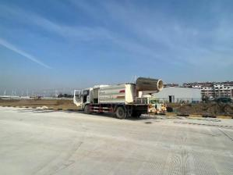
雾炮车洒水
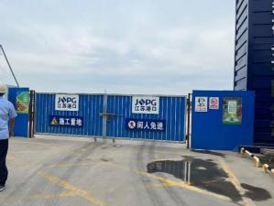
围挡
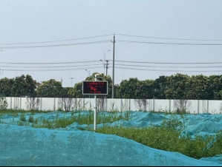
扬尘监测

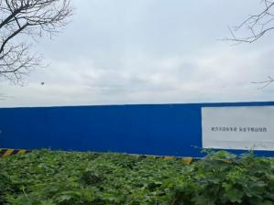
围挡
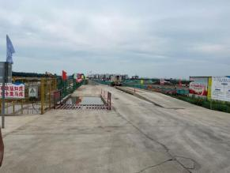
硬化地面、冲洗平台
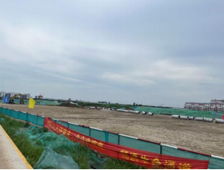
围挡苫盖

图 4.2-1 施工场地设置围挡、喷雾、内部道路硬化
（4）土方、石灰、黄沙、水泥等散货物料的堆场四周设置围挡防风，堆垛

的堆存高度小于 5m；土方、黄沙堆场采取定期洒水措施，保证堆垛的湿润，并配备篷布遮盖；石灰、水泥等不宜洒水的物料贮存在三面封闭的堆场内，上部设置防雨顶棚；制订合理的施工计划，合理调配施工物料，物料根据施工实际进度由产地调运进场，尽量减少堆场的堆存量和堆存周期。
（5）在物料运输至码头过程中，主要通过控制速度，对场内道路定期洒水的方式来减少扬尘的污染。运输的物料通过覆盖等方式避免洒落。车辆离场前对车辆进行了冲洗。采取以上措施后工程环境空气污染可控。
4.2.2地表水环境污染防治措施
4.2.2.1 环评措施要求
施工生活污水：施工期施工场地内设置临时厕所，对生活污水进行集中收集后，由环卫罐车运出处理。施工现场废水:在各分项工程施工工区废水相对集中地设置现场处理设施，可设置地埋式处理设施，收集各类施工废水及排泥场退水，经处理达标后回用于场地浇洒降尘。船舶含油废水:禁止施工船舶直接将含油废水直接排入运河，船舶洗舱废水、舱底油污水均由船舶带走，不在本河段排放;确需要排放的由船舶自备油水分离器处理达到《船舶污染物排放标准》，按照海事部门指定水域进行排放。在开挖港池的施工过程中，加强对施工机械的日常养护和水中作业监管，杜绝燃油、机油的跑、冒、滴、漏现象；严禁向水体倾倒残余燃油和机油。防止建筑材料进入水体:水泥、黄砂、石灰类的建筑材料需集中堆放，并采取一定的防雨措施；施工运输中抛洒的水泥、石灰等建筑材料应及时清理，以免雨水冲刷污染附近水体。码头疏浚及水下施工：为减少施工时，悬浮物过高对周围水体的影响，建议采用较为坚固、不易渗漏的袋装填土等做围堰；另外在水下方施工时，采用土工布等进行适当隔离，尽量减少施工对水环境的影响。施工工程的水下土方则采用挖泥船挖掘。通常采用的挖泥船为绞吸式和抓斗式。绞吸式施工效率较，但对底泥的搅拌作用较大：抓斗式施工效率较低，但对底泥的搅拌作用小。结合本项目所在水域特征，推荐尽量采用抓斗式挖泥船施工，以降低施工产生的悬浮物浓度。

4.2.2.2 环评措施落实情况
本项目港池开挖 2014 年已经建设完成，本次建设不涉及港口开挖。本次建设涉及码头前沿水工建筑施工，码头前沿清淤及后方陆域建设。施工现场设置泥沙沉淀池，用来处理施工废水。砂石料冲洗废水、初期雨水等污水经沉淀处理达标后回收于洒水除尘。船舶含油废水:禁止施工船舶直接将含油废水直接排入运河，船舶洗舱废水、舱底油污水均由船舶带走，不在本河段排放。施工营地生活污水经托运进入污水处理厂处理，各类废水不直接外排外环境。
4.2.3噪声环境污染防治措施
4.2.3.1 环评措施要求
①施工期的噪声主要来自施工机械和运输车辆、施工单位必须选用符合国家有关标准的施工机具和运输车辆，尽量选用低噪声的施工机械和工艺，振动较大的固定机械设备应加装减振机座。
②施工单位应注意施工机械的保养，维持施工机械低声级水平，按《工业企业噪声控制标准》的有关规定。对于达不到标准而又必须选用的设备，应在操作时间等方面作出相应的保护性规定。
③对于噪声高的推土机、铲土机和混凝土振荡器，适当增加围墙等屏蔽使噪声减弱，夜间 22:00~06:00 应停止作业，避免夜间扰民。
④必须连续施工作业时，施工单位应视具体情况及时与当地环保部门取得联系，按规定申领夜间施工证，同时发布公告最大限度地争取民众支持，并采取移动式或临时声屏障等防噪措施。
4.2.3.2 环评措施落实情况
（1）施工单位优先选用低噪声施工机械，减小对周边的声环境影响。
（2）施工场地范围昼间无声环境敏感目标，最近的声环境保护目标为距离项目边界 56m 的鴻鼎花苑，施工机械设备的安置远离居民住宅和敏感区域，因此对周边环境影响较小。
（3）施工单位按照施工组织方案中的文明施工要求进行施工，根据施工作

业阶段的具体情况，统筹安排好施工时间和动用设备的数量，合理布局，对高噪声设备合理布局施工，尽量避免同时施工。
（4）施工场地内有硬化道路，进出车辆均由管理人员告知低速行驶，避免噪声及扬尘污染。
（5）施工期间合理安排施工，未涉及夜间施工。
4.2.4固体废物污染防治措施
4.2.4.1 环评措施要求
①施工期生活垃圾由环卫部门统一收集后送城市垃圾填埋场处置。
②码头施工期产生的建筑垃圾全部用于后方场地平整。
③本项日施工期的疏浚工程和土方工程，除用于后方陆域回填外，多余的土方送丹阳市渣土办统一综合利用。
4.2.4.2 环评措施落实情况
施工营地及生活区均设置了垃圾分类收集桶，定期交由环卫部门处置。材料堆固定堆放区，并有专人定期进行维护。施工产生的建筑垃圾等，施工单位采取回收利用方式处置。

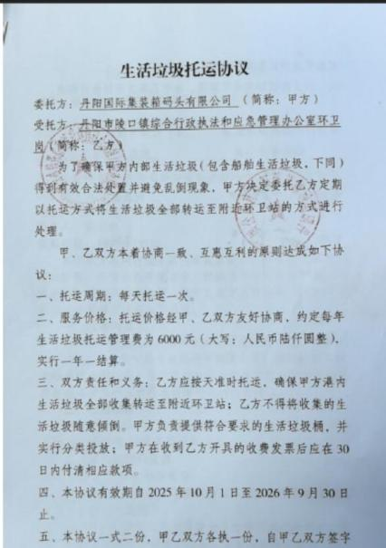

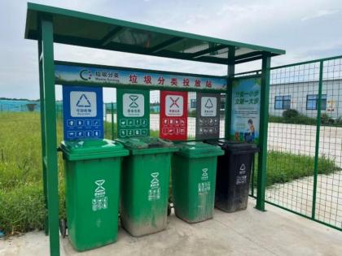

图 4.2-5 施工期生活垃圾收集设施、协议
4.3 环评报告建议营运期措施落实情况

对照环评报告提出的营运期污染防治措施情况，通过现场、资料等调查，核实营运期污染防治措施落实情况。
4.3.1大气污染防治措施
本项目运营期大气污染防治措施主要落实情况见表 4.3-1。

表 4.3-1 运营期大气污染防治措施落实情况表
项目 | 环评中措施情况 | 工程措施落实情况
装卸粉尘污染防治 | ①对物料进行适度喷洒水，增加物料湿度：合理布局设备，尽量降低物料装卸输运时的落差高度。  ②所有皮带机均设置密闭装置，如密封防尘罩，防止皮带输送过程中产生的粉尘污染。用转弯托辊输送机，不设中间转运点，以减少物料在输送过程中的抬高，从而减少物料抛射引起的粉尘飞扬，并避免物料溢出或堵塞的危险。  ③提高作业抓斗的闭合性，使受料斗的大小与抓斗相匹配，卸料时抓斗的落料高度应尽量低，同时应避免抓斗装料过满产生溢漏。  ④在装卸、传送设备上均设置喷洒除尘装置:此外，在技术经济可行的前提下，可考虑安装插入式布袋除尘系统，以进一步提高对抓斗装卸作业扬尘的去除效果。 | ①本港区的车辆、机械等使用环保型燃料，降低尾气排放浓度。  ②对于散货砂石料的卸船工艺，采用门座起重机，从船舱中抓取物料，移动皮带机输送至后方仓库进行堆存，配备洒水车作业时抑尘。卸船门机及抓斗采取防漏措施。  ③港区设置粉尘在线监测系统2 个，在厂界下风向布设1 个自动在线监测点，厂界上风向布设 1 个自动在线监测点。
堆场、  道路扬  尘污染防治： | ①及时对码头面及道路进行洒水和清扫，减少道路二次扬尘发生量。  ②在物料堆存时使散货堆场的长边方向尽可能与当地主导风向一致；另外在场地布置上，煤、砂等粒径小、易扬尘的物料，其堆放及作业场地应尽可能远离厂界，以减少货堆的起尘及其对周边环境的影响。 | ①在辅助生产区和生活区内设环境绿化，发挥绿色植物吸尘、吸噪、净化空气的作用。  ②建设封闭式散货仓库，项目作业砂石散货，全部进入封闭式散货仓库堆存，封闭式大棚内部采用洒水降尘措施，降低粉尘浓度。

项目 | 环评中措施情况 | 工程措施落实情况
 | ③堆场应配置喷洒系统定期进行洒水，并适当采用蓬布遮盖、装设防风抑尘网等防治扬尘产生。另外根据技术经济条件，设置半密闭棚、全密闭结构或筒仓等存储设施。  ④堆场周围需要设置绿化防风林、挡风高墙等。 | ③严格控制未经年审的车辆、船舶进入港区。  ④散货作业时对码头面及道路进行洒水和清扫，抑制粉尘产生量。

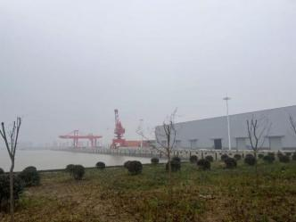
封闭式大棚
图 4.3-1 运营期大气污染防治措施现场照片
4.3.2地表水污染防治措施
本项目污水主要有船舶舱底油污水、初期雨水、地面冲洗废水、陆域生活污水和船舶生活污水，地表水污染防治措施落实情况见表 4.3-2。
表 4.3-2 地表水防治措施落实情况表
项目 | 环评中措施情况 | 工程措施落实情况
生活污水 | 本项目完成后的运营期废水经沉淀池、隔油池和化粪池预处理后进入城市下水管道，接管至访仙污水处理厂，处理达标后最终排入新河。 | 生活污水接管进入市政污水管网。
机修废水 | 隔油池沉淀后，接管进入访仙污水处理厂。 | 项目机修委外，无机修作业，不产生机修废水。
初期雨  水、冲洗  废水 | 初期雨水及冲洗水收集系统，进入沉淀池后，接管进入污水处理厂。 | 码头面已建成明渠排水沟、沉淀池，收集初期雨水及码头冲洗废水，各类废水经排水沟收集后，进入码头前沿沉淀池，接管进入市政污水管网。陆域生活污水接管进入市政污水管网。冲洗车辆污水经自建油污水处理站预处理后接管。
船舶生活  污水、舱  底油污水 | 海事局环保船舶收集处置 | 船舶生活污水经岸上船舶生活污水收集装置收集后，接管至污水处理厂处置。船舶含油污水不在本码头区域接收处置。

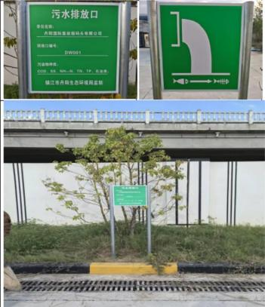
DW001 排口
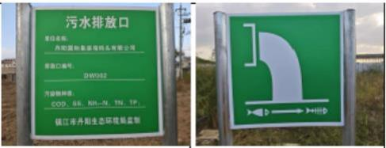
DW002 排口

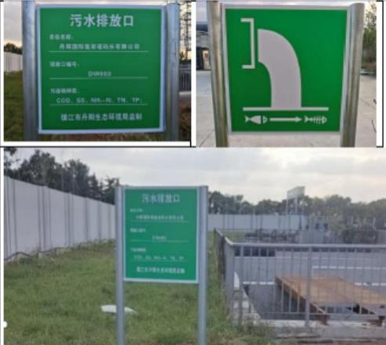
DW003 排口

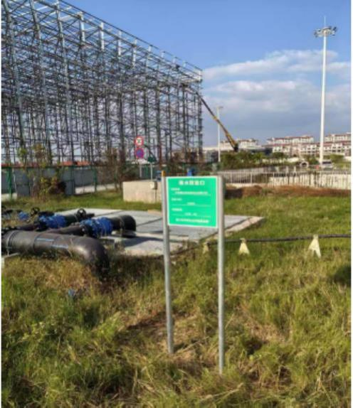

雨水排放口

图 4.3-2 运营期各类排口设置照片

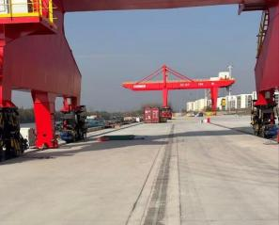
码头各类废水收集渠

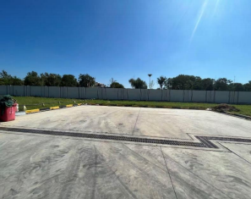
陆域各类废水收集渠

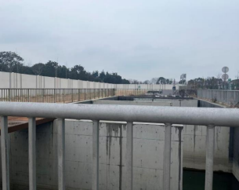
雨水收集池

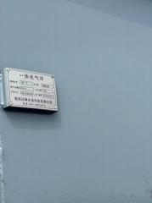

气浮隔油设施

图 4.3-3 运营期废水收集处置设施
4.3.3噪声污染防治措施
本项目噪声污染防治措施落实情况见表 4.3-3。
表 4.3-3 工程噪声防治措施落实情况表
环评中措施情况 | 第二阶段工程措施落实情况
①为有效地控制噪声污染，减轻噪声危害,该项目在工程设计、设备选型、隔声消声设计等方面严格按照GBJ87-85《工业企业噪声控制设计规划》的要求进行，对施工质量要求严格把关。 | 1 ）工程设备采购过程中尽量选取低噪声设备。  2）厂区进行了绿化措施，尽量降低噪声影响。

②对于火车、汽车运输货物，应严格控制夜间作业。  ③在进行设备采购的招投标中，应尽量选择低噪声设备，配备必要的噪声治理设施。  ④从声源上降低噪声是最积极的措施，根据本项目的设备特点，主要措施有：对于转运站和皮带机等都进行封闭，加装消声器等。  ⑤维持设备处于良好运转状态，避免因设备运转不正常时造成的厂界噪声超标。合理安排装卸作业，避免噪声设备同时运转。  ⑥船舶噪声主要有船舶发动机的移动噪声和船舶的汽笛声，均为间歇性噪声源，其中汽笛声为突发性噪声。主要采取措施有:船舶发动机噪声源可达 85~90dB，主要采取停港即停机，减少停靠时间等方法减少发声的时间；船舶汽笛应按照规定进行鸣笛。 | 3 ）建设单位采购设备时已优先采购低噪声设施。  4）进出场车辆控制车辆车速及鸣笛情况。  5）配备岸电设施，减少船舶停靠期间噪声。  6）工程暂未进行铁水联运作业。

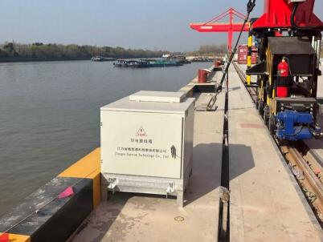

图 4.3-4 运营期噪声污染防治措施现场照片
4.3.4固体废物污染防治措施
本项目固体废物污染防治措施落实情况见表 4.3-4。
表 4.3-4 工程固体废物防治措施落实情况表

分类 | 环评中措施情况 | 工程措施落实情况
生活垃 | 运营期码头陆域生活垃圾送地方 | 设置分类垃圾桶，生活垃圾经分类后由

圾污染  防治措施 | 环卫部门处理。 | 丹阳市陵口镇综合行政执法和应急管理办公室环卫部门收集后统一处置。
一般固  废污染  防治措  施 | 明沟、沉淀池中的淤泥用于绿化或者外运处理。 | 建设一般固废贮存间 1 处，面积约93m2，一般固废贮存后，定期委托外单位接收处置，沉淀池淤泥回用于散货仓库、废旧轮胎配件委托外单位定期处置，散货装卸固废砂石，收集后回用于散货仓库。
船舶垃圾 | 船舶垃圾原则上一律自行带走，到海事部门指定地点，由海事部门或委托其认可的单位派垃圾接受船只接受后送去处理。 | 船舶生活垃圾分类收集后与陆域生活垃圾一起委托环卫部门定期处  置。
危险废物 | / | 设置危废贮存点 1 处，面积约  20m2 ，危险废物由江苏省环境资源有限公司丹阳分公司委托处置。

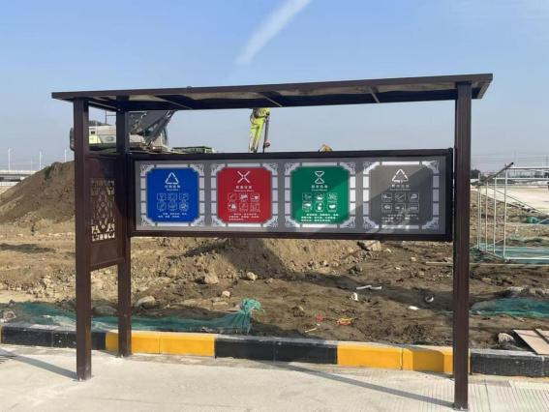
码头面船舶生活垃圾接收处

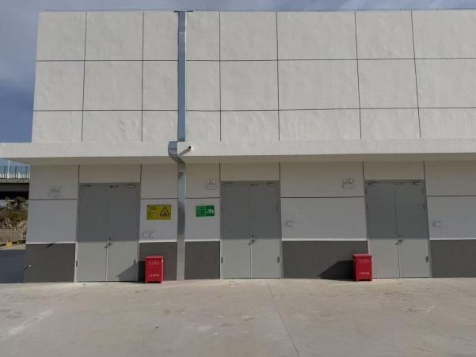
一般固废贮存间及危废贮存点

图 4.3-5 固废收集贮存措施

第五章 生态环境影响调查
5.1项目所在地生态敏感目标情况
5.1.1 生态敏感目标调查
对照《江苏省国家级生态保护红线规划》（苏政发〔2018〕74 号），及《江苏省生态空间管控区域规划》（苏政发〔2020〕1 号）及江苏省生态环境分区管控综合服务平台信息，本项目占用京杭大运河（丹阳市）洪水调蓄区，涉及江苏省生态空间管控区域。
表 5.1-1 项目涉及生态保护红线和生态空间管控区域一览表

序号 | 生态空间保护区域名称 | 县（市、区） | 主导生态功能 | 与本项目位置关系
 |  |  |  | 方位 | 最近距离（km）
1 | 京杭大运河（丹阳市） 洪水调蓄区 | 丹阳 | 洪水调蓄 | 占用 | 占用
2 | 九曲河洪水调蓄区 | 丹阳 | 洪水调蓄 | N | 4.62
3 | 丹金溧漕河（丹阳市） 洪水调蓄区 | 丹阳 | 洪水调蓄 | W | 4.33
5.1.2 项目所在地生态空间管控区域管控要求
根据《江苏省生态空间管控区域规划》（苏政发[2020]1 号），洪水调蓄区管控要求如下：
禁止建设妨碍行洪的建筑物、构筑物，倾倒垃圾、渣土，从事影响河势稳定、危害河岸堤防安全和其他妨碍河道行洪的活动；禁止在行洪河道内种植阻碍行洪的林木和高秆作物；在船舶航行可能危及堤岸安全的河段，应当限定航速。
本项目码头前沿占用京杭大运河（丹阳市）洪水调蓄区，根据平面布置的特点，船舶调头水域布置在港池内部、相应的泊位前沿，港池内水域开

阔，回旋水域直径为 72m，码头采用顺岸凹入式和挖入式港池方案，不属于妨碍行洪的建筑物，本项目不在码头区域倾倒垃圾、渣土，不在码头区域种植阻碍行洪的林木和高杆作物，对京杭大运河（丹阳市）洪水调蓄区影响不明显。
5.2施工期生态环境影响调查
5.2.1 水域施工对水生生态的影响
本工程主要水上施工为码头前沿清淤，清淤会对底泥产生搅动作用，使底泥发生再悬浮，悬浮物黏附在水生动物身体表面，干扰动物的感觉功能，甚至引起动物表皮组织的溃烂，阻塞鱼类的鳃组织，造成呼吸困难，因难以在附近水域栖身而逃离现场，附近水域生物的种类和数量减少。
疏浚工程也会导致施工区域底栖生物群落发生较大变化，施工期改变施工水域内的底质环境，使得部分活动能力强的底栖种类逃往他处，一些活动能力弱的底栖种类被掩埋、覆盖、死亡。
尽管施工所在河段水体中悬浮物的增加会对水生生态尤其是浮游生物产生一定的影响，但这种影响是暂时的、局部的。当施工结束后，水体浑浊逐渐消失，水质逐渐恢复，随之而来的便是生物的重新植入。同时，由于本码头前沿清淤量较少，清淤施工约 2 个月，时间较短，施工期对底栖生物的影响是暂时的，施工结束后，该不利影响也随之消失。施工作业对京杭运河水体的扰动影响有限，未从根本上改变水生生物的生境。因此，施工作业对京杭运河浮游生物的影响总体较小。
5.2.2 施工船舶废水造成的影响
施工船舶生活污水中的主要污染因子为化学需氧量（COD）、悬浮物（SS）、氨氮、总磷等，在其它条件如温度、微量元素浓度合适时，引起水域污染，破坏局部水域内的生态平衡。施工船只排放的油类引起局部区域油浓度上升，对区域生态产生严重危害，损害浮游生物、底栖生物群落结构等，并影响到水产生物的使用价值，本项目清淤施工船舶生活废水由

施工单位接收处置，不外排京杭运河，施工期间未发生废水污染京杭运河事故。
5.2.3 陆域生态环境影响
本工程陆域范围用地类型为规划港区用地，施工过程对区域陆生植物资源的影响是小面积的，也是短暂的。施工机械产生的噪声和振动，在一定范围内影响动物的栖息环境。本项目在施工过程也仅会占用本项目陆域拟建区的土地，对其他陆生动物的影响较小。
5.3试营运期生态环境影响调查
（ 1 ）对鱼类的影响
本项目码头沿京杭运河顺岸式布置，不占用京杭运河主槽的水域通道，对鱼类生存及洄游产生的影响较小。
（2）船舶靠泊和航行对水生生态影响
船舶航行会对周围水体产生扰动，这些扰动会对长江水生生物的生物量、种类及栖息环境产生一定影响。由于船舶是在水体上层航行，主要影响也集中在上层水域，水生生物除浮游生物在水体表层活动强度较大外，其他生物多在中层及底层活动，且水生生物的浮（游）动性较强，会自动规避船舶带来的扰动。船舶航行过程中不会改变水生生物的栖息环境，也不会使生物种类、数量明显减少。
（3）废水影响
运营过程中产生的污水包括营运人员的生活污水、各类冲洗废水、初期雨水，如果不收集直接排入京杭运河，污水中的有机物会消耗水中的溶解氧，降低水中溶解氧的含量，影响水生生物的代谢和呼吸，使好氧生物生长受到抑制、厌氧和兼氧生物种类快速繁殖，从而改变原有的种类结构，引起生态平衡失调。
项目建成后，项目废水均不向京杭运河排放。陆域生活污水接管进入市政污水管网，码头面及堆场各类冲洗废水进入雨水沉淀池，经沉淀后接管进入市政污水管网。后方车辆等冲洗废水进入一体化油污水处理装置后，

接入市政污水管网。船舶生活污水经槽罐车托运至陆域生活污水接管口，与陆域生活污水一起接管至市政污水管网，船舶舱底油污水不在本码头区域排放，本码头区域不接收船舶舱底油污水。
综上所述，本项目运营期所产生的污水都得到有效处理，不向水体排放，不会对生态系统造成明显影响。

第六章 验收调查结果与分析
6.1 调查期间工况
镇江内河港丹阳港区陵口作业区码头水工工程已于 2024 年 12 月 30 日完工，房建工程已于 2025 年 12 月31 日完成交工验收，并投入调试。目前，主体工程运行稳定、环境保护设施运行正常，根据建设单位提供的资料，截止目前，码头主要装卸货种为集装箱、砂石，暂未调试其他货种，后期根据船舶靠泊情况，逐步增加作业货种。码头运营实际作业情况见表 6.1-1。
表 6.1-1 验收监测期间码头工况统计表
货种 | 环评阶段（t/d） |  |  | 验收调查阶段（t/d）
货种 | 小计 | 进港 | 出港 | 小计 | 进港 | 出港
矿建材料 | 6700 | 5800 | 900 | 2000 | 2000 | 0
煤炭 | 300 | 300 | 0.00 | 0 | 0 | 0
钢材 | 3600 | 2900 | 700 | 0 | 0 | 0
木材 | 3600 | 2900 | 700 | 0 | 0 | 0
水泥 | 3600 | 2900 | 700 | 0 | 0 | 0
集装箱（万TEU/万吨） | 100 | 0.00 | 100 | 76 | 38 | 38
化肥 | 0.00 | 0.00 | 0.00 | 0 | 0 | 0
其他 | 1500 | 800 | 800 | 0 | 0 | 0
总计 | 1610 | 1280 | 3300 | 2076 | 2038 | 38

6.2 废水环境影响调查
6.2.1监测方案
（1）监测点位设置

本次在生活污水接管口、初期雨水接管口、冲洗水接管口、油污水处理设施进口各设置一个监测点。
（2）监测因子
具体监测因子见下表 6.2-1。
（3）监测时间和频率
水质：按照相关规范要求，连续取样 2 天，每天4 次。
表 6.2-1 废水监测内容

废水 |  | 监测项目 | 监测频次
W1 | 生活污水接管口 | pH 值、COD、悬浮物、总磷、氨氮和石油类 | 4 次/天，共 2 天。
W2 | 初期雨水接管口 | pH 值、COD、悬浮物、总磷、氨氮和石油类 | 4 次/天，共 2 天。
W3 | 冲洗水接管口 | pH 值、COD、悬浮物、总磷、氨氮和石油类 | 4 次/天，共 2 天。
W4 | 油污水处理设施进口 | pH 值、COD、悬浮物、总磷、氨氮和石油类 | 4 次/天，共 2 天。

6.2.2质量保证及分析方法
本次监测的质量保证严格按照江苏省环境监测中心编制的《质量手册》的要求，实施全过程质量控制，在验收监测期间及时掌握工况情况，保证监测过程中工况负荷满足要求；合理布设监测点位，保证各监测点位布设的科学性和可比性。参与项目的监测人员均经过考核并持有合格证书；所有的监测仪器经过计量部门检定并在有效期内；现场监测仪器使用前经过校准。
6.2.3调查结果与分析
废水监测结果见下表。

表 6.2-2 废水监测结果一览表

采样日期 | 监测  点位 | 监测项目 | 监测结果 |  |  |  | 标准值 | 评价
采样日期 | 监测  点位 | 监测项目 | 第一次 | 第二次 | 第三次 | 第四次 | 标准值 | 评价
2026.01.28 | W1 生活  污水接管  口 | pH 值 | 8.4 | 8.4 | 8.5 | 8.4 | 6-9 | 达标
2026.01.28 | W1 生活  污水接管  口 | COD（mg/L） | 12 | 18 | 82 | 86 | 500 | 达标
2026.01.28 | W1 生活  污水接管  口 | 悬浮物（mg/L） | 7 | 8 | 10 | 10 | 400 | 达标
2026.01.28 | W1 生活  污水接管  口 | 氨氮（mg/L） | 1.66 | 5.59 | 8.03 | 7.97 | 35 | 达标
2026.01.28 | W1 生活  污水接管  口 | 总磷（mg/L） | 0.01 | 0.12 | 0.61 | 0.73 | 4 | 达标
2026.01.28 | W1 生活  污水接管  口 | 石油类（mg/L） | 0.06 | ND | ND | ND | 20 | 达标
2026.01.16 | W2 初期  雨水接管  口 | pH 值 | 8.5 | 8.3 | 8.2 | 8.3 | 6-9 | 达标
2026.01.16 | W2 初期  雨水接管  口 | COD（mg/L） | 6 | 6 | 5 | 5 | 500 | 达标
2026.01.16 | W2 初期  雨水接管  口 | 悬浮物（mg/L） | 5 | 4 | 4 | 4 | 400 | 达标
2026.01.16 | W2 初期  雨水接管  口 | 氨氮（mg/L） | 0.063 | 0.068 | 0.068 | 0.054 | 35 | 达标
2026.01.16 | W2 初期  雨水接管  口 | 总磷（mg/L） | 0.05 | 0.05 | 0.06 | 0.05 | 4 | 达标
2026.01.16 | W2 初期  雨水接管  口 | 石油类（mg/L） | ND | ND | ND | ND | 20 | 达标
2026.01.16 | W3 冲洗水接管口 | pH 值 | 8.1 | 8..3 | 8.3 | 7.8 | 6-9 | 达标
2026.01.16 | W3 冲洗水接管口 | COD（mg/L） | 14 | 15 | 13 | 15 | 500 | 达标
2026.01.16 | W3 冲洗水接管口 | 悬浮物（mg/L） | 7 | 9 | 8 | 8 | 400 | 达标
2026.01.16 | W3 冲洗水接管口 | 氨氮（mg/L） | 0.263 | 0.252 | 0.277 | 0.247 | 35 | 达标

采样日期 | 监测点位 | 监测项目 | 监测结果 |  |  |  | 标准值 | 评价
采样日期 | 监测点位 | 监测项目 | 第一次 | 第二次 | 第三次 | 第四次 | 标准值 | 评价
采样日期 | 监测点位 | 总磷（mg/L） | 0.34 | 0.34 | 0.32 | 0.33 | 4 | 达标
采样日期 | 监测点位 | 石油类（mg/L） | ND | ND | ND | ND | 20 | 达标
采样日期 | W4 油污  水处理设  施进口 | pH 值 | 8.3 | 8.3 | 8.0 | 7.6 | / | /
采样日期 | W4 油污  水处理设  施进口 | COD（mg/L） | 12 | 13 | 12 | 11 | / | /
采样日期 | W4 油污  水处理设  施进口 | 悬浮物（mg/L） | 9 | 10 | 10 | 9 | / | /
采样日期 | W4 油污  水处理设  施进口 | 氨氮（mg/L） | 0.203 | 0.203 | 0.222 | 0.225 | / | /
采样日期 | W4 油污  水处理设  施进口 | 总磷（mg/L） | 0.14 | 0.14 | 0.14 | 0.13 | / | /
采样日期 | W4 油污  水处理设  施进口 | 石油类（mg/L） | ND | ND | ND | ND | / | /
2026.01.29 | W1 生活  污水接管  口 | pH 值 | 8.5 | 8.5 | 8.5 | 8.5 | 6-9 | 达标
2026.01.29 | W1 生活  污水接管  口 | COD（mg/L） | 190 | 199 | 241 | 273 | 500 | 达标
2026.01.29 | W1 生活  污水接管  口 | 悬浮物（mg/L） | 28 | 30 | 34 | 38 | 400 | 达标
2026.01.29 | W1 生活  污水接管  口 | 氨氮（mg/L） | 29 | 25.2 | 28.7 | 25.7 | 35 | 达标
2026.01.29 | W1 生活  污水接管  口 | 总磷（mg/L） | 1.9 | 2.12 | 1.92 | 2.19 | 4 | 达标
2026.01.29 | W1 生活  污水接管  口 | 石油类（mg/L） | ND | ND | ND | ND | 20 | 达标
2026.01.17 | W2 初期  雨水接管  口 | pH 值 | 8.2 | 8.0 | 8.1 | 8.1 | 6-9 | 达标
2026.01.17 | W2 初期  雨水接管  口 | COD（mg/L） | 10 | 11 | 10 | 11 | 500 | 达标
2026.01.17 | W2 初期  雨水接管  口 | 悬浮物（mg/L） | 6 | 7 | 6 | 6 | 400 | 达标

采样日期 | 监测点位 | 监测项目 | 监测结果 |  |  |  | 标准值 | 评价
采样日期 | 监测点位 | 监测项目 | 第一次 | 第二次 | 第三次 | 第四次 | 标准值 | 评价
采样日期 | 监测点位 | 氨氮（mg/L） | 0.232 | 0.222 | 0.217 | 0.219 | 35 | 达标
采样日期 | 监测点位 | 总磷（mg/L） | 0.06 | 0.06 | 0.06 | 0.06 | 4 | 达标
采样日期 | 监测点位 | 石油类（mg/L） | 0.08 | 0.08 | 0.08 | 0.13 | 20 | 达标
采样日期 | W3 冲洗水接管口 | pH 值 | 7.8 | 7.6 | 7.8 | 7.7 | 6-9 | 达标
采样日期 | W3 冲洗水接管口 | COD（mg/L） | 12 | 14 | 15 | 14 | 500 | 达标
采样日期 | W3 冲洗水接管口 | 悬浮物（mg/L） | 7 | 8 | 7 | 8 | 400 | 达标
采样日期 | W3 冲洗水接管口 | 氨氮（mg/L） | 0.277 | 0.288 | 0.263 | 0.266 | 35 | 达标
采样日期 | W3 冲洗水接管口 | 总磷（mg/L） | 0.39 | 0.39 | 0.38 | 0.39 | 4 | 达标
采样日期 | W3 冲洗水接管口 | 石油类（mg/L） | 0.12 | 0.13 | 0.13 | 0.12 | 20 | 达标
采样日期 | W4 油污  水处理设  施进口 | pH 值 | 8.2 | 7.5 | 7.8 | 7.5 | / | /
采样日期 | W4 油污  水处理设  施进口 | COD（mg/L） | 15 | 17 | 18 | 17 | / | /
采样日期 | W4 油污  水处理设  施进口 | 悬浮物（mg/L） | 9 | 9 | 10 | 10 | / | /
采样日期 | W4 油污  水处理设  施进口 | 氨氮（mg/L） | 0.222 | 0.222 | 0.236 | 0.239 | / | /
采样日期 | W4 油污  水处理设  施进口 | 总磷（mg/L） | 0.15 | 0.15 | 0.14 | 0.15 | / | /
采样日期 | W4 油污  水处理设  施进口 | 石油类（mg/L） | 0.23 | 0.24 | 0.18 | 0.54 | / | /
注：ND 表示未检出，石油类检出限 0.01mg/L。

检测结果表明：验收调查期间，生活污水接管口、初期雨水接管口、冲洗水接管口污水处理站出口各监测因子均满足《污水排入城镇下水道水质标准》 （GB/T 31962-2015）接管标准。
6.3 废气环境影响调查

（1）监测点位设置
本次在厂界上风向设置 1 个监测点，厂界下风向设置 3 个监测点，编号为Q1、Q2~Q4。
（2）监测因子
无组织颗粒物。
（3）监测时间和频率
环境空气：3 次/天，共 2 天。
表 6.3-1 无组织废气监测内容

监测点位 | 监测项目 | 监测频次
厂界上风向 Q1，厂界下风向 Q2-Q4 | 颗粒物 | 3 次/天，共2天
6.3.1质量保证及分析方法
废气监测的质量保证按照环保部发布的《环境监测技术规范》和《固定污染源监测质量保证与质量控制技术规范（试行）》（HJ/T 373-2007）中的要求进行全过程质量控制。烟尘采样器在采样前对流量计均进行校准，烟气采集方法和采气量严格按照《固定污染源排气中颗粒物测定与气态污染物采样方法》（GB/T 16157-1996）执行。监测仪器经计量部门检验并在有效期内使用，监测人员持证上岗，监测数据经三级审核。烟尘测试仪在采样前进行漏气检验和流量校正，烟气测试仪在采样前用标准气体进行标定。
6.3.2调查结果与分析
厂界无组织废气监测结果如下。

表 6.3-2 厂界无组织废气监测结果一览表

采样日期 | 监 测 因 子 | 采样频次 | 监测结果（mg/m3） |  |  |  | 标准限  值  （mg/m  3） | 评价
采样日期 | 监 测 因 子 | 采样频次 | G1 | G2 | G3 | G4 | 标准限  值  （mg/m  3） | 评价
2026.1.28 | 颗 粒 物 | 第一次 | 191 | 243 | 208 | 215 | 0.5 | 达标
2026.1.28 | 颗 粒 物 | 第二次 | 198 | 224 | 235 | 225 | 0.5 | 达标
2026.1.28 | 颗 粒 物 | 第三次 | 187 | 246 | 207 | 216 | 0.5 | 达标
2026.1.29 | 颗 粒 物 | 第一次 | 186 | 208 | 241 | 223 | 0.5 | 达标
2026.1.29 | 颗 粒 物 | 第二次 | 195 | 244 | 222 | 239 | 0.5 | 达标
2026.1.29 | 颗 粒 物 | 第三次 | 200 | 202 | 243 | 246 | 0.5 | 达标
检测结果表明：验收调查期间，厂界无组织废气各监测点颗粒物浓度均满足《大气污染物综合排放标准》（DB32/4041-2021）表 3 限值。
6.4 地表水环境影响调查

6.4.1监测方案
（1）监测点位设置
本次在项目码头前沿水域，上游 500m、下游 1000m 处布设 3 个断面。
（2）监测因子
水温、pH、COD、BOD5、SS、DO、NH3-N、TP、石油类等共计 9 项。
（3）监测时间和频率
按照相关规范要求，连续取样 2 天，每天上、下午各一次。
表 6.4-1 地表水断面监测点布置一览表

序号 | 水体名称 | 断面位置 | 监测因子 | 监测频次
WJ1 | 京杭运河 | 码头前沿水域 | 水温、pH 、COD、 BOD5 、SS 、DO、 NH3-N、TP、石油类等共计 9 项。 | 连续 2 天，每天上、下午各一次。
WJ2 | 京杭运河 | 上游500m | 水温、pH 、COD、 BOD5 、SS 、DO、 NH3-N、TP、石油类等共计 9 项。 | 连续 2 天，每天上、下午各一次。
WJ3 | 京杭运河 | 下游 1000m 处 | 水温、pH 、COD、 BOD5 、SS 、DO、 NH3-N、TP、石油类等共计 9 项。 | 连续 2 天，每天上、下午各一次。

6.4.2质量保证及分析方法
本次监测的质量保证严格按照江苏省环境监测中心编制的《质量手册》的要求，实施全过程质量控制，在验收监测期间及时掌握工况情况，保证监测过程中工况负荷满足要求；合理布设监测点位，保证各监测点位布设的科学性和可比性。参与项目的监测人员均经过考核并持有合格证书；所有的监测仪器经过计量部门检定并在有效期内；现场监测仪器使用前经过校准。
6.4.3 调查结果与分析
地表水环境质量监测结果见下表。

表 6.4-2 地表水环境质量监测结果一览表（mg/L）

监测日期 | 监测因子 | 监测结果（mg/L） |  |  |  |  |  | 标准限值(Ⅲ类） | 达标情况
监测日期 | 监测因子 | WJ1 |  | WJ2 |  | WJ3 |  | 标准限值(Ⅲ类） | 达标情况
监测日期 | 监测因子 | 第一次 | 第二次 | 第一次 | 第二次 | 第一次 | 第二次 | 标准限值(Ⅲ类） | 达标情况
2026.01.16 | pH 值 | 8.2 | 8.2 | 8.0 | 8.2 | 8.4 | 8.0 | 6~9 | 达标
2026.01.16 | 水温 | 13.3 | 13.5 | 12.9 | 12.7 | 12.7 | 12.9 | / | /
2026.01.16 | 化学需氧量 | 10 | 8 | 6 | 7 | 11 | 12 | ≤20 | 达标
2026.01.16 | 悬浮物 | 7 | 5 | 5 | 4 | 6 | 6 | / | /
2026.01.16 | 氨氮 | 0.204 | 0.211 | 0.200 | 0.173 | 0.211 | 0.252 | ≤1.0 | 达标
2026.01.16 | 总磷 | 0.08 | 0.08 | 0.08 | 0.08 | 0.07 | 0.07 | ≤0.2 | 达标
2026.01.16 | 石油类 | ND | ND | ND | ND | ND | ND | ≤0.05 | 达标
2026.01.16 | 五日生化需氧量 | 2.5 | 2.0 | 2.0 | 2.0 | 2.4 | 2.8 | ≤4 | 达标
2026.01.16 | 溶解氧 | 8.87 | 7.98 | 7.85 | 8.66 | 8.61 | 8.79 | ≥5 | 达标
2026.01.17 | pH 值 | 8.3 | 8.4 | 8.3 | 8.2 | 8.2 | 8.1 | 6~9 | 达标
2026.01.17 | 水温 | 11.0 | 11.4 | 10.9 | 11.5 | 11.3 | 11.5 | / | /
2026.01.17 | 化学需氧量 | 8 | 9 | 9 | 12 | 12 | 13 | ≤20 | 达标
2026.01.17 | 悬浮物 | 5 | 6 | 6 | 7 | 6 | 7 | / | /

监测日期 | 监测因子 | 监测结果（mg/L） |  |  |  |  |  | 标准限值(Ⅲ类） | 达标情况
监测日期 | 监测因子 | WJ1 |  | WJ2 |  | WJ3 |  | 标准限值(Ⅲ类） | 达标情况
监测日期 | 监测因子 | 第一次 | 第二次 | 第一次 | 第二次 | 第一次 | 第二次 | 标准限值(Ⅲ类） | 达标情况
监测日期 | 氨氮 | 0.248 | 0.258 | 0.250 | 0.252 | 0.233 | 0.250 | ≤1.0 | 达标
监测日期 | 总磷 | 0.10 | 0.10 | 0.11 | 0.12 | 0.12 | 0.12 | ≤0.2 | 达标
监测日期 | 石油类 | ND | ND | ND | ND | ND | ND | ≤0.05 | 达标
监测日期 | 五日生化需氧量 | 2.0 | 2.1 | 2.2 | 2.6 | 2.5 | 2.8 | ≤4 | 达标
监测日期 | 溶解氧 | 9.52 | 9.89 | 9.56 | 9.30 | 9.47 | 9.11 | ≥5 | 达标
注：ND 表示未检出，石油类检出限0.01mg/L。

检测结果表明：验收调查期间，码头前沿京杭运河地表水检测断面的各监测因子均满足《地表水环境质量标准》（GB3838-2002）中的Ⅲ类标准要求。
6.5 大气环境影响调查

6.5.1监测方案
（1）监测点位设置
本次在敏感目标鴻鼎花苑设置 1 个大气环境质量监测点位，编号为Q5。
（2）监测因子
周边环境质量：TSP 日均值。
（3）监测时间和频率
环境空气：共 2 天，每天监测时间不得少于 24 小时（日均值）。
表 6.5-1 大气环境质量监测内容

监测点位 | 监测项目 | 执行标准（mg/m3） | 监测  频次
鴻鼎花苑 Q5 | TSP 日均值 | 0.30 | 共 2 天，每天监测时  间不得少于 24 小时  （日均值）
6.5.2调查结果与分析
大气环境质量监测结果如下。
表 6.5-2 大气环境质量监测结果一览表

监测日期 | 监测点位 | 监测因子 | 监测结果（mg/m3 ） | 标准限值（mg/m3 ） | 达标情况
监测日期 | 监测点位 | 监测因子 | 日均值 | 标准限值（mg/m3 ） | 达标情况
2026.1.28 | 鴻鼎花苑 Q5 | TSP | 0.052 | 0.30 | 达标
2026.1.29 | 鴻鼎花苑 Q5 | TSP | 0.021 | 0.30 | 达标
检测结果表明：验收调查期间，敏感目标鴻鼎花苑 TSP 浓度满足《环境空

气质量标准》（GB3095-2012）中表2 中的空气污染物其他项目二级浓度限值。
6.6 声环境影响调查

6.6.1监测方案
（1）监测点位设置
本次验收监测在厂界四周共设置 4 个厂界噪声监测点，声环境敏感目标鴻鼎花苑设置 1 个监测点，监测 2 天，每天昼、夜各监测 1 次，监测项目为等效（A）声级。
（2）监测因子
等效（A）声级。
（3）监测时间和频率
按照相关规范要求，连续取样 2 天，昼夜各 1 次。
表 6.6-1 噪声监测点位信息一览表

监测点位 | 监测项目 | 监测频次
东厂界 N1 | 等效声级 LeqdB（A） | 监测 2 天，昼  间、夜间各 1  次
南厂界 N2 | 等效声级 LeqdB（A） | 监测 2 天，昼  间、夜间各 1  次
西厂界 N3 | 等效声级 LeqdB（A） | 监测 2 天，昼  间、夜间各 1  次
北厂界 N4 | 等效声级 LeqdB（A） | 监测 2 天，昼  间、夜间各 1  次
鴻鼎花苑 N5 | 等效声级 LeqdB（A） | 监测 2 天，昼  间、夜间各 1  次
6.6.2调查结果与分析
表 6.6-2 噪声监测结果一览表

监测日期 | 监测点位 | 时段 | 声级值dB(A) | 标准值dB(A) | 评价 | 声源
2026.1.16 | 东厂界 N1 | 昼 | 48 | 65 | 达标 | 生产噪声
2026.1.16 | 南厂界 N2 | 昼 | 58 | 70 | 达标 | 生产噪声
2026.1.16 | 西厂界 N3 | 昼 | 54 | 70 | 达标 | 生产噪声
2026.1.16 | 北厂界 N4 | 昼 | 59 | 65 | 达标 | 生产噪声

 | 鴻鼎花苑 N5 | 昼 | 55 | 65 | 达标 | 生产噪声
 | 东厂界 N1 | 夜 | 45 | 55 | 达标 | 生产噪声
 | 南厂界 N2 | 夜 | 47 | 55 | 达标 | 生产噪声
 | 西厂界 N3 | 夜 | 47 | 60 | 达标 | 生产噪声
 | 北厂界 N4 | 夜 | 46 | 55 | 达标 | 生产噪声
 | 鴻鼎花苑 N5 | 夜 | 45 | 55 | 达标 | 生产噪声
2026.1.17 | 东厂界 N1 | 昼 | 53 | 65 | 达标 | 生产噪声
2026.1.17 | 南厂界 N2 | 昼 | 51 | 70 | 达标 | 生产噪声
2026.1.17 | 西厂界 N3 | 昼 | 56 | 70 | 达标 | 生产噪声
2026.1.17 | 北厂界 N4 | 昼 | 55 | 65 | 达标 | 生产噪声
2026.1.17 | 鴻鼎花苑 N5 | 昼 | 54 | 65 | 达标 | 生产噪声
2026.1.17 | 东厂界 N1 | 夜 | 49 | 55 | 达标 | 生产噪声
2026.1.17 | 南厂界 N2 | 夜 | 48 | 55 | 达标 | 生产噪声
2026.1.17 | 西厂界 N3 | 夜 | 49 | 60 | 达标 | 生产噪声
2026.1.17 | 北厂界 N4 | 夜 | 50 | 55 | 达标 | 生产噪声
2026.1.17 | 鴻鼎花苑 N5 | 夜 | 44 | 55 | 达标 | 生产噪声
检测结果表明：验收调查期间，港界噪声满足《工业企业厂界环境噪声排放标准》（GB12348-2008）相应噪声排放标准；敏感目标鴻鼎花苑满足《声环境质量标准》（GB3096-2008）中的 3 类标准。
6.7 固体废物影响调查

本项目营运期间产生的固体废物主要为陆域生活垃圾、沉淀池污泥、装卸固废、含油污泥等。生活垃圾收集后由丹阳市陵口镇综合行政执法和应急管理办公室环卫部门定期清运，装卸产生的装卸固废收集回收后再次利用，危险废物由江苏省环境资源有限公司丹阳分公司接收处置。

6.8 污染物总量控制调查

本项目营运期废气主要为码头装卸作业过程中产生的粉尘，均为无组织排放，无需申请总量控制指标。根据验收监测结果，厂界无组织颗粒物能够满足《大气污染物综合排放标准》（DB32/4041-2021）表 3 无组织排放监控浓度限值。
本项目道路及堆场面积、机械设备数量、营运期人员均较原环评阶段有所减少，水排放量较原环评有所减少。项目实施后，污染物年排放总量按照原环评批复总量计算。(一)水污染物(接管量/外排量):废水量≤36776 吨，COD ≤ 6.39/1.84 吨、SS≤8.65/2.57 吨、氨氨≤0.41/0.18 吨、TP≤0.052/0.018 吨、石油类≤0.11/0.037 吨。(二)固体废物：全部综合利用或安全处置。

第七章 风险事故防范及应急措施调查

7.1风险事故类型
本项目吞吐货种主要为砂石、件杂、集装箱，主要的环境风险事故为进出港船舶碰撞造成燃油舱破裂，导致溢油事故发生。结合丹阳国际集装箱码头有限公司突发环境事件的发生过程、性质、机理和公司的实际情况，识别本项目主要的风险事故类型为船舶燃料油泄漏。
7.2事故调查
经现场及资料调查，在本项目工程施工及试运营期间没有发生船舶燃料油泄漏事故。
7.3风险防范措施调查
7.3.1 应急预案编制情况调查
丹阳国际集装箱码头有限公司已于 2026 年 1 月编制了《丹阳国际集装箱码头有限公司突发环境事件应急预案》《丹阳国际集装箱码头有限公司突发环境事件风险评估报告》《丹阳国际集装箱码头有限公司环境应急资源调查报告》，2026 年 1 月 22 取得镇江市丹阳环境局备案，备案号：321181- 2026-031-L。
7.3.2 组织机构设置情况调查
（ 1 ）应急组织体系
公司应急组织体系包括应急指挥部，下设 6 个应急处置小组（综合协调组、应急抢险组、警戒疏散组、物资保障组、医疗救护组、环境监测组）。详见组织体系见图 7.3-1。

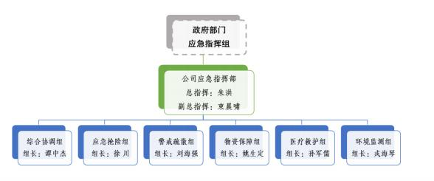
图 7.3-1 应急救援组织机构
表 7.3-1 内部应急成员构成

应急组织 | 成员 | 姓名 | 公司职务 | 职责
应急指挥部 | 总指挥 | 朱洪 | 总经理 | 负责事故救援的指挥工作
应急指挥部 | 副总指挥 | 束晨啸 | 副总经理 | 负责事故救援的指挥工作
综合协调组 | 组长 | 谭中杰 | 办公室经理 | 负责事故综合协调工作
综合协调组 | 组员 | 卢音乐 | 办公室文书、档案、后勤 | 负责事故综合协调工作
综合协调组 | 组员 | 周玉琳 | 办公室驾驶员 | 负责事故综合协调工作
综合协调组 | 组员 | 刘银国 | 办公室驾驶员 | 负责事故综合协调工作
应急抢险组 | 组长 | 徐川 | 副总经理 | 负责事故抢险救援的具  体工作，搜索与救援等  任务，以及与医院绿色  通道联系抢救工作
应急抢险组 | 组员 | 许涛 | 生产操作部生产主管 | 负责事故抢险救援的具  体工作，搜索与救援等  任务，以及与医院绿色  通道联系抢救工作
应急抢险组 | 组员 | 王飞 | 生产操作部现场调度 | 负责事故抢险救援的具  体工作，搜索与救援等  任务，以及与医院绿色  通道联系抢救工作
应急抢险组 | 组员 | 盛科达 | 生产操作部现场调度 | 负责事故抢险救援的具  体工作，搜索与救援等  任务，以及与医院绿色  通道联系抢救工作
应急抢险组 | 组员 | 彭晨铭 | 生产操作部中控员 | 负责事故抢险救援的具  体工作，搜索与救援等  任务，以及与医院绿色  通道联系抢救工作
应急抢险组 | 组员 | 徐昊天 | 生产操作部中控员 | 负责事故抢险救援的具  体工作，搜索与救援等  任务，以及与医院绿色  通道联系抢救工作
应急抢险组 | 组员 | 司马浩 | 生产操作部中控员 | 负责事故抢险救援的具  体工作，搜索与救援等  任务，以及与医院绿色  通道联系抢救工作
警戒疏散组 | 组长 | 戎海琴 | 办公室纪检委员/财务总监 | 负责事故现场及公司工作秩序的维持和疏散工作
警戒疏散组 | 组员 | 龚迎晨 | 资产财务部经理 | 负责事故现场及公司工作秩序的维持和疏散工作
警戒疏散组 | 组员 | 周宇航 | 资产财务部出纳 | 负责事故现场及公司工作秩序的维持和疏散工作

应急组织 | 成员 | 姓名 | 公司职务 | 职责
物资保障组 | 组长 | 姚生定 | 技术工程部副经理 | 负责事故发生后后勤物资保障工作
物资保障组 | 组员 | 刘亦可 | 技术工程部电气主管 | 负责事故发生后后勤物资保障工作
物资保障组 | 组员 | 葛伟 | 生产操作部闸口员 | 负责事故发生后后勤物资保障工作
医疗救护组 | 组长 | 孙军儒 | 党群人事部副经理 | 负责事故现场医疗救助工作
医疗救护组 | 组员 | 江瑛 | 党群人事部人事主管 | 负责事故现场医疗救助工作
环境监测组 | 组长 | 刘海强 | 安全环保部经理 | 负责事故现场环境监测工作
环境监测组 | 组员 | 王胜强 | 安全环保部安全管理 | 负责事故现场环境监测工作
环境监测组 | 组员 | 尹元杰 | 安全环保部安全管理 | 负责事故现场环境监测工作

若总指挥不在公司时， 由副总指挥替代总指挥负责应急救援工作，事故现场应急指挥工作由副总指挥束晨啸负责； 当总指挥、副总指挥均不在公司时， 由总指挥或副总指挥授权综合协调组组长行使总指挥职权，全权负责应急救援工作。
根据应急预案突发环境事件分级响应程序和机制，本公司现有应急能力处理较大环境事故。若发生重大环境事故，影响范围超出作业区，公司必须在第一时间向丹阳市人民政府、镇江市生态环境局、镇江海事局、丹阳市生态环境局、丹阳市交通运输局、丹阳市应急管理局等上级管理部门汇报，且公司应急指挥部立即启动本公司应急预案，并请求江苏万奔汽车配件有限公司等周边企业支援，待相关政府部门到达现场后转交指挥权。
（2）职责分工
1 ）应急指挥部主要职责
①组织启动突发事故应急处置程序，保障应急物资、人员及财物充足；
②组织开展事故的调查和责任认定及处理，妥善处理事故善后处理；
③及时上报现场情况和传达上级有关部门的信息和指令；
④解除应急处置程序流程，恢复生产运行。

总指挥：
①负责发布应急救援指挥命令；
②负责事件现场的应急救援指挥；
③负责落实上级领导部门对应急救援处置的要求；
④宣布救援工作结束。
副总指挥：
①负责收集事故的相关信息，协助总指挥对事件的严重性做出迅速而又准确的判断；
②负责分管部门应急救援处置职责的落实。
2）应急处置小组职责
听从指挥、服从安排、快速反应、全力做好事故现场抢救、安全保卫、医疗救护、警戒疏散、物资保障等应急工作。
表 7.3-2 应急处置小组具体职责

序号 | 专业救援组名称 | 工作职责
1 | 综合协调组 | 负责事故综合协调工作
2 | 应急抢险组 | 负责事故抢险救援的具体工作，搜索与救援等任务，以及  与医院绿色通道联系抢救工作
3 | 警戒疏散组 | 负责事故现场及公司工作秩序的维持和疏散工作
4 | 物资保障组 | 负责事故发生后后勤物资保障工作
5 | 医疗救护组 | 负责事故现场医疗救助工作
6 | 环境监测组 | 负责事故现场环境监测工作

7.3.3 应急物资、应急设施配备情况调查
根据调查，建设单位针对可能突发的环境事件，配备了较为完善的应急物资，具体见表 7.3-3。
表 7.3-3 企业现有应急物资与装备汇总表

类别 | 序号 | 已配置应急资源 | 单位 | 数量 | 位置 | 负责人
污染源切断 | 1 | 围油栏 | 米 | 100 | 码头应急仓库 | 尹元杰
污染物收集 | 2 | 吸油毡 | 米 | 100 | 码头应急仓库 | 尹元杰
污染物收集 | 3 | 收油机 | 台 | 1 | 码头应急仓库 | 尹元杰
污染物收集 | 4 | 空桶 | 个 | 3 | 码头应急仓库 | 尹元杰
安全防护 | 5 | 消火栓 | 个 | 11 | 全厂区 | 尹元杰
安全防护 | 6 | 消防水带 | 条 | 11 | 全厂区 | 尹元杰
安全防护 | 7 | 消防水枪 | 把 | 11 | 全厂区 | 尹元杰
安全防护 | 8 | 干粉手提式灭火器 | 个 | 10 | 码头应急仓库、办公楼、危废间 | 尹元杰
安全防护 | 9 | 二氧化碳手提式灭火器 | 个 | 10 | 码头应急仓库、办公楼、危废间 | 尹元杰
安全防护 | 10 | 防护手套 | 双 | 400 | 码头应急仓库、项目部仓库 | 尹元杰
安全防护 | 11 | 急救箱 | 个 | 2 | 码头值班室 | 尹元杰
安全防护 | 12 | 绷带 | 卷 | 2 | 调度室 | 尹元杰
安全防护 | 13 | 酒精/碘伏棉棒 | 包 | 2 | 调度室 | 尹元杰
安全防护 | 14 | 创口贴 | 个 | 60 | 调度室 | 尹元杰
安全防护 | 15 | 安全帽 | 个 | 20 | 码头应急仓库 | 尹元杰
安全防护 | 16 | 反光背心 | 件 | 30 | 码头应急仓库 | 尹元杰
安全防护 | 17 | 雨衣 | 件 | 10 | 码头应急仓库 | 尹元杰
安全防护 | 18 | 救生衣 | 件 | 5 | 码头应急仓库 | 尹元杰
安全防护 | 19 | 应急发电机 | 台 | 1 | 码头应急仓库 | 尹元杰
应急工具、装备 | 20 | 扩音器 | 个 | 3 | 码头应急仓库 | 尹元杰
应急工具、装备 | 21 | 水泵 | 个 | 1 | 码头应急仓库 | 尹元杰
应急工具、装备 | 22 | 编织袋 | 个 | 200 | 码头应急仓库 | 尹元杰
应急工具、装备 | 23 | 水龙带 | 条 | 11 | 码头应急仓库 | 尹元杰
应急工具、装备 | 24 | 铁锹 | 个 | 10 | 码头应急仓库 | 尹元杰
应急工具、装备 | 25 | 强光手电筒 | 个 | 1 | 码头应急仓库 | 尹元杰
应急工具、装备 | 26 | 应急照明灯 | 个 | 1 | 码头应急仓库 | 尹元杰
应急通信和指挥 | 27 | 无线对讲机 20 台 |  |  |  | 尹元杰

7.4调查结论

码头本身发生环境风险事故的概率极小。码头生产事故污染的环节主要为：船舶在进港靠泊以及卸船作业期间，由于船舶间碰撞等多种因素可能会发生溢油事故，从而造成环境危害。丹阳国际集装箱码头有限公司按照相关要求编制了《丹阳国际集装箱码头有限公司突发环境事件应急预案》 《丹阳国际集装箱码头有限公司突发环境事件风险评估报告》《丹阳国际集装箱码头有限公司环境应急资源调查报告》2026 年 1 月 22 日取得备案证，备案号：321181-2026-031-L。货运船舶在本码头水域范围内发生漏油事故时，本码头应急小组以及江苏万奔汽车配件有限公司将协助船舶人员堵漏、收油等。如遇溢油量较大，及时联系上级部门，以及社会救援机构等协助处理。在以上风险防控措施条件下，本项目环境风险可控。

第八章 公众意见调查

8.1调查的目的
本验收调查通过公众意见调查，了解公众对项目施工期、运营后环保工作、环境影响的看法和建议， 了解项目对社会各方面的影响。通过了解公众的意见和建议切实保护受影响公众的环境权益。同时，根据公众关心的热点、重点问题，有针对性地提出补救措施。
8.2公众意见调查的主要内容
（ 1 ）建设前后环境影响程度的变化；
（2）施工期环境影响情况；
（3）运营期环境影响情况、来源以及希望采取的措施；
（4）本工程对周边民生活水平的综合影响。
8.3调查对象和方法
主要调查对象确定为工程周边环境保护目标。采用现场访谈和问卷调查相结合的方式。现场发放问卷 30 份，回收 30 份，回收率 100%。
本次公众意见调查有效样本数 30 份，个人信息见表 8.3.3-1 所示。
表 8.3.3-1 参与调查个人信息表

序号 | 姓名 | 性别 | 年龄 | 地址 | 文化程度 | 本工程建设基本态度
1 | 刘洪吉 | 男 | 36 | 陵口镇新民路 101 号 | 高中 | 支持
2 | 许玉成 | 男 | 65 | 陵口镇许家村 9 号 | 小学 | 支持
3 | 葛永祥 | 男 | 67 | 陵口镇东王村2 号 | 高中 | 支持
4 | 田俊 | 男 | 45 | 陵口镇陵口新村 1 幢 | 初中 | 支持
5 | 吴飞 | 男 | 26 | 丹阳陵口产业新城 6栋 | 大专 | 支持
6 | 赵家兵 | 男 | 55 | 陵口镇云河湾 1 栋 | 初中 | 支持
7 | 程继军 | 男 | 53 | 陵口镇欢西路 15 号 | 初中 | 支持

序号 | 姓名 | 性别 | 年龄 | 地址 | 文化程度 | 本工程建设基本态度
8 | 黄大伟 | 男 | 41 | 陵口新区 19 号楼 | 大专 | 支持
9 | 许有才 | 男 | 56 | 陵口新村 9 幢 | 初中 | 支持
10 | 牛爱华 | 女 | 45 | 陵口新村 | 小学 | 支持
11 | 王佳宁 | 女 | 31 | 陵口镇唯源橡塑 | 本科 | 支持
12 | 彭璐 | 女 | 22 | 陵口镇彭家村 | 本科 | 支持
13 | 王全福 | 男 | 37 | 长鑫公寓 | 初中 | 支持
14 | 张金春 | 男 | 65 | 长鑫公寓 | 高中 | 支持
15 | 陈弓强 | 男 | 36 | 文辉彩印厂 | 高中 | 支持
16 | 陶筱 | 女 | 26 | / | 中专 | 支持
17 | 王春佳 | 男 | 43 | 鸿鼎花苑 | 小学 | 支持
18 | 刘佳佳 | 女 | 28 | 陵口新村 | 初中 | 支持
19 | 王大力 | 男 | 36 | 长鑫公寓 | 高中 | 支持
20 | 王华方 | 男 | 48 | 鸿鼎花苑 | 初中 | 支持
21 | 方华华 | 女 | 33 | 陵口新村 | 小学 | 支持
22 | 胡初一 | 女 | 30 | / | 本科 | 支持
23 | 刘杰 | 男 | 49 | 陵口镇通港路 3号 | 小学 | 无所谓
24 | 李江龙 | 男 | 37 | 云河湾 | 本科 | 支持
25 | 周杰 | 男 | 28 | 陵口村大庄村 | 大专 | 支持
26 | 薛海青 | 女 | 56 | 三房村 | 高中 | 无所谓
27 | 马军 | 男 | 46 | 长鑫公寓 | 初中 | 支持
28 | 卢军辉 | 男 | 49 | 长鑫公寓 | 初中 | 支持
29 | 朱俊霞 | 女 | 47 | 长鑫公寓 | 初中 | 支持
30 | 丁飞 | 男 | 39 | 陵口和平花苑 | 小学 | 支持

8.4公众意见调查结果分析

调查问卷统计结果见表 8.4.1-1。
表 8.4.1-1 调查问卷统计结果

调查问题 |  | 选项 | 人数 | 比例%
意见调查 | 本项目建设的基本态度 | 支持 | 28 | 93.3
意见调查 | 本项目建设的基本态度 | 无所谓 | 2 | 6.7
意见调查 | 本项目建设的基本态度 | 不支持 | 0 | 0
意见调查 | 噪声对您生活、工作的  影响 | 没有影响 | 26 | 86.7
意见调查 | 噪声对您生活、工作的  影响 | 影响较轻 | 4 | 13.3
意见调查 | 噪声对您生活、工作的  影响 | 影响较重 | 0 | 0
意见调查 | 扬尘对您的生活、工作的影响 | 没有影响 | 29 | 96.7
意见调查 | 扬尘对您的生活、工作的影响 | 影响较轻 | 1 | 3.3
意见调查 | 扬尘对您的生活、工作的影响 | 影响较重 | 0 | 0
意见调查 | 废水对您的生活、工作的影响 | 没有影响 | 30 | 100
意见调查 | 废水对您的生活、工作的影响 | 影响较轻 | 0 | 0
意见调查 | 废水对您的生活、工作的影响 | 影响较重 | 0 | 0
意见调查 | 固体废物储运及处理处  置对您的生活、工作的  影响 | 没有影响 | 29 | 96.7
意见调查 | 固体废物储运及处理处  置对您的生活、工作的  影响 | 影响较轻 | 1 | 3.3
意见调查 | 固体废物储运及处理处  置对您的生活、工作的  影响 | 影响较重 | 0 | 0
意见调查 | 是否有扰民现象或纠纷 | 有 | 0 | 0
意见调查 | 是否有扰民现象或纠纷 | 没有 | 30 | 100
意见调查 | 您对本项目环境保护工作执行情况是否满意 | 满意 | 23 | 76.7
意见调查 | 您对本项目环境保护工作执行情况是否满意 | 基本满意 | 7 | 23.3
意见调查 | 您对本项目环境保护工作执行情况是否满意 | 不满意 | 0 | 0
根据现场调查和问卷调查结果可知：
（ 1 ）93.3%被调查者支持本项目的建设，6.7%被调查者对本项目无所谓。
（2）86.7%的被调查者认为工程施工和运营过程中项目产生的噪声未对周边环境产生不利影响，13.3%的被调查者认为工程施工和运营过程中项

目产生的噪声对周边环境产生轻微影响。
（3 ）96.7%的被调查者认为工程施工和运营过程中项目产生的扬尘、废水未对周边环境产生不利影响，3.3%的被调查者认为工程施工和运营过程中项目产生的扬尘、废水对周边环境产生轻微影响。
（4）76.7%的被调查者对工程环境保护工作的总体评价满意，23.3%的被调查者对工程环境保护工作的总体评价基本满意。
8.5公众投诉情况调查
根据调查，目前建设单位未收到公众代表性敏感点鸿鼎花苑居民对工程运营过程中引起的环境影响投诉，也未接到环保部门或者环境信访投诉中心的电话反馈情况。
建议建设单位后期运营过程中加强对工程的环保设备的维修、保养，避免出现噪声、扬尘等扰民现象。
8.6公众参与结论
根据调查，被调查公众认对本项目建设、运营过程中采取的污染防治措施表示满意。

第九章 环境管理及监测计划落实情况调查

9.1施工期、运营期环境管理状况
（ 1 ）施工期环境管理
本工程由丹阳国际集装箱码头有限公司投资建设，施工期间成立了工程建设指挥部，内设环境管理机构，明确分工，编制施工期环境保护计划，并组织实施，做好环境保护工程质量的验收工作。
本工程施工单位南京港港务工程有限公司，设计单位华设设计集团股份有限公司，质监单位镇江市交通运输综合行政执法支队，监理单位江苏润华工程管理有限公司，施工单位制定施工组织设计，并设置环境保护专章，明确环境保护组织体系、管理措施、施工现场扬尘污染、水污染防治措施等。监理单位制定施工期环境监理计划、实施细则，主要内容有：
①组织机构
建立以总监理工程师为第一责任人，副总监理工程师具体管理、各职能部门参与管理的环境保护保证体系。其中环保工程师负责制定项目环保措施和环保方案，合理安排生产，组织各项环保技术措施的实施，减少对环境干扰；现场专业监理工程师督促施工全过程的环保工作和不符合项的纠正，监督各项环保措施的落实，其他各部门按其管辖范围，参与施工单位组织对施工人员的环境保护培训和考核，保证进场施工人员的文明和技术素质，负责各种施工材料的节约和回收等。
②工作内容
环境监理的主要任务一方面是根据《中华人民共和国环境保护法》及相关法律法规，对工程建设过程中污染环境、破坏生态的行为进行监督管理；另一方面对建设项目配套的环保工程进行施工监理，确保“三同时”的实施。主要工作内容有：
对施工单位的总体施工组织设计、环境保护体系文件、环境风险应急预案、环境保护施工技术方案等进行审查，确保满足环境保护相关要求。

合同段工程开工前，对施工单位环境保证体系进行验收，对周围环境造成污染的关键分项工程开工前，组织相关单位进行环境保护条件验收。开展施工期环境监理工作，包括现场巡视、环保工程旁站、环保质量检查等，检查施工单位环境保护措施、方案以及资金落实情况，协助建设单位对突发的环境保护问题、环境保护事故及时进行核实、调查、处理。参加环境保护会议，保存施工期间环境保护执行情况相关资料，包括文字、图片、视频等。参加交竣工检查和环境保护验收工作，评估环境保护目标的完成情况，对尚存的主要环境问题提出继续监测或处理的方案和建议，完成缺陷责任期环境保护监理工作。
③工作制度
环境监理工作主要制度包含工作记录制度、文件审核制度、会议制度、应急报告与处理制度、函件往来制度、检查认可制度等。
工作记录制度：环境监理工程师根据工程建设、环境监理工作情况做出工作记录，重点描述项目现场环境保护工作的检查监督情况，描述发现的主要环境问题，问题发生的责任单位，分析产生问题的主要原因，提出对问题的处理意见。
文件审核制度：环境监理单位负责审核建设项目工程施工单位编制的施工组织设计和专项环境保护措施方案。
会议制度： 由项目法人或总环境监理工程师主持，每月召开一次环境监理工作例会，解决、协调、处理建设项目施工过程中出现的重大环境问题，环境监理机构、工程监理机构、施工单位等主要代表参加。
应急报告与处理制度：环境监理单位针对环境监理范围内可能出现的环境风险，制定环境紧急事件报告和处理措施应急预案。明确需要及时报告项目建设单位以及环境保护、公安、卫生等行政主管部门的事项，明确需要采取的应急措施。
函件往来制度：环境监理工程师在现场检查过程中发现的环境问题，

通过下发环境监理通知单形式，通知施工单位需要采取的纠正或处理措施，对施工单位某些方面的规定或要求，通过书面形式通知。情况紧急需口头通知时，随后以书面函件形式予以确认。
检查认可制度：建设项目施工单位完成了重要的环境保护措施后报环境监理单位检查、认可。环境监理工程师跟踪检查，要求承建单位限期处理的环境问题处理合格，予以认可；若未处理或处理不合格，则应采取进一步的环境监理措施。
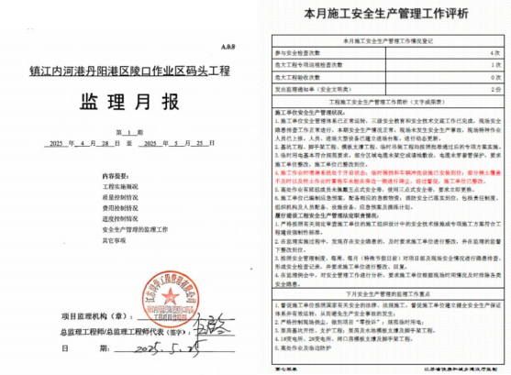
图 9.1-1 施工期监理工作总结
（2）运营期环境管理
运营期建设单位制定严格的环境管理制度，成立安全环境管理部门，明确总经理作为公司环境保护工作的第一责任人，领导全公司环保管理工作，对公司重大环保工作进行决策。副总经理分管公司环境保护工作，负责贯彻执行国家和地方有关环境保护的方针、政策、法律法规，领导公司认真落实环境影响评价管理制度、环保“三同时”管理制度、排污申报管理制

度等相关的环保制度。
9.2环境监测计划落实情况调查
9.2.1 施工期监测计划落实情况
施工期间，建设单位委托了有资质单位对本项目施工期的水、大气、噪声环境进行了监测，已落实环评提出的施工期监测计划。
（1）监测方案
1）噪声：在施工场界周围布设 6~8 个监测点，每月监测一天，昼夜各监测一次，监测因子为等效A 声级。
2）大气：在施工区及其周围布设 2 个大气监测点，每季度监测一次，每次连续三天，监测因子为 TSP。
3）废水：在码头上下游 0.5km 各布设 1 个水质监测点，每季度监测一次，每次连续两天，监测因子为 COD 和 SS。
（2）施工期监测结果分析
根据建设单位提供的第三方监测报告，施工期间，项目周边地表水、大气、噪声均达到相应的环境标准，部分监测报告见附件 11。
1）大气监测结果分析
建设单位严格落实环评施工期大气监测计划，施工期间委托第三方单位开展厂界无组织总悬浮颗粒物监测，监测结果表明，施工期间本项目厂界无组织总悬浮颗粒物达到《大气污染物综合排放标准》（DB32/4041-2021）表 3 无组织排放监控浓度限值，具体结果见下表。
表 9.2-1 厂界周边大气环境监测结果统计表
序 号 | 监测时间 | 监测结果（mg/m3 ）
序 号 | 监测时间 | 施工厂界 01 |  |  |  | 施工厂界 02
序 号 | 监测时间 | 第 1次 | 第 2 次 | 第3次 | 第 4 次 | 第 1 次 | 第 2 次 | 第3次 | 第 4 次
1 | 2024.12.20 | 0.295 | 0.243 | 0.268 | 0.257 | 0.295 | 0.243 | 0.268 | 0.257
2 | 2024.12.21 | 0.248 | 0.271 | 0.252 | 0.289 | 0.248 | 0.271 | 0.252 | 0.289

序 号 | 监测时间 | 监测结果（mg/m3 ）
序 号 | 监测时间 | 施工厂界 01 |  |  |  | 施工厂界 02
序 号 | 监测时间 | 第 1次 | 第 2 次 | 第3次 | 第 4 次 | 第 1 次 | 第 2 次 | 第3次 | 第 4 次
3 | 2024.12.22 | 0.237 | 0.282 | 0.279 | 0.247 | 0.237 | 0.282 | 0.279 | 0.247
4 | 2025.06.21 | 0.223 | 0.262 | 0.244 | 0.255 | 0.243 | 0.268 | 0.286 | 0.277
5 | 2025.06.22 | 0.224 | 0.241 | 0.264 | 0.277 | 0.233 | 0.250 | 0.275 | 0.282
6 | 2025.06.23 | 0.232 | 0.264 | 0.282 | 0.274 | 0.248 | 0.276 | 0.293 | 0.285
标准值 |  | 0.5 | 0.5 | 0.5 | 0.5 | 0.5 | 0.5 | 0.5 | 0.5
达标情况 |  | 达标 | 达标 | 达标 | 达标 | 达标 | 达标 | 达标 | 达标
2）地表水监测结果分析
建设单位严格落实环评施工期地表水监测计划，施工期间委托第三方单位开展周边水环境监测，监测结果表明，施工期间本项目所处京杭运河段环境质量基本满足《地表水环境质量标准》（GB3838-2002）中Ⅲ类标准，具体结果见下表。
表 9.2-2 施工区域地表水水质监测结果统计表（部分）
序 号 | 监测时间 | 监测因子 | 监测结果（mg/L） |  | 标准值 | 达标情况
序 号 | 监测时间 | 监测因子 | 码头上游  W1 | 码头下游  W2 | 标准值 | 达标情况
1 | 2024.12.21 | 悬浮物 | 11 | 10 | - | -
1 | 2024.12.21 | 化学需氧量 | 13 | 16 | ≤20 | 达标
2 | 2024.12.21 | 悬浮物 | 11 | 10 | - | -
2 | 2024.12.21 | 化学需氧量 | 12 | 16 | ≤20 | 达标
3 | 2025.09.20 | 悬浮物 | ND | ND | - | -
3 | 2025.09.20 | 化学需氧量 | 15 | 14 | ≤20 | 达标
4 | 2025.09.20 | 悬浮物 | ND | ND | - | -
4 | 2025.09.20 | 化学需氧量 | 16 | 14 | ≤20 | 达标
3）噪声监测结果分析
建设单位严格落实环评施工期噪声监测计划，施工期间委托第三方单位开展厂界周边噪声监测，监测结果表明，施工期间本项目厂界噪声满足《建筑施

工场界环境噪声排放标准》（GB12523-2011），具体结果见下表。
表 9.2-3 厂界周边噪声监测结果统计表
序 号 | 监测时间 |  | 监测结果（dB（A）） |  |  |  | 标 准值 | 达 标  情况
序 号 |  |  | 2024.11.11 | 2025.1.27 | 2025.2.10 | 2025.3.08 | 标 准值 | 达 标  情况
1 | 厂周界东  侧 外 1m  （N1） | 昼间 | 63 | 58 | 60 | 58 | 70 | 达标
1 | 厂周界东  侧 外 1m  （N1） | 夜间 | 49 | 52 | 52 | 49 | 55 | 达标
2 | 厂周界南  侧 外 1m  （N2） | 昼间 | 61 | 58 | 61 | 58 | 70 | 达标
2 | 厂周界南  侧 外 1m  （N2） | 夜间 | 49 | 53 | 53 | 49 | 55 | 达标
3 | 厂周界西  侧 外 1m  （N2） | 昼间 | 66 | 58 | 60 | 59 | 70 | 达标
3 | 厂周界西  侧 外 1m  （N2） | 夜间 | 50 | 52 | 52 | 50 | 55 | 达标
4 | 厂周界北  侧 外 1m  （N2） | 昼间 | 65 | 60 | 62 | 57 | 70 | 达标
4 | 厂周界北  侧 外 1m  （N2） | 夜间 | 48 | 52 | 52 | 48 | 55 | 达标
5 | 厂周界东  侧 外 1m  （N2） | 昼间 | 62 | 58 | 61 | 58 | 70 | 达标
5 | 厂周界东  侧 外 1m  （N2） | 夜间 | 50 | 53 | 52 | 47 | 55 | 达标
6 | 厂周界南  侧 外 1m  （N2） | 昼间 | 63 | 59 | 61 | 58 | 70 | 达标
6 | 厂周界南  侧 外 1m  （N2） | 夜间 | 49 | 52 | 52 | 49 | 55 | 达标
7 | 厂周界西  侧 外 1m  （N2） | 昼间 | 62 | 59 | 59 | 59 | 70 | 达标
7 | 厂周界西  侧 外 1m  （N2） | 夜间 | 49 | 52 | 53 | 49 | 55 | 达标
8 | 厂周界北  侧 外 1m  （N2） | 昼间 | 59 | 59 | 60 | 58 | 70 | 达标
8 | 厂周界北  侧 外 1m  （N2） | 夜间 | 48 | 53 | 53 | 48 | 55 | 达标

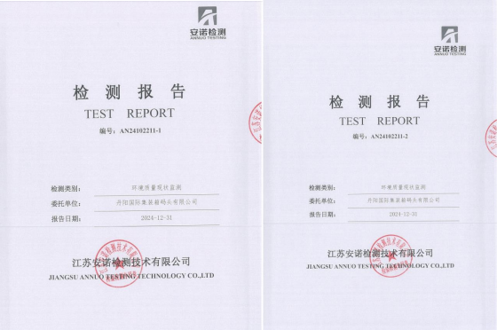
图 9.2-1 施工期环境监测报告
9.2.2 运营期监测计划
根据环评报告，本次验收建议运营期环境监测计划如下：
（ 1 ）污染源监测
废气:厂界监测，监测项目:粉尘。
废水:经污水预处理设施处理后的尾水水质每月监测一次，监测项目为:废水量，pH 、COD 、SS、氨氮、总磷、石油类。
噪声:对噪声源实行每半年监测一次，监测项目为设备声压级。
（2）环境质量监测
大气:每季监测一次，建议在厂界周围设 1~2 个测点。项目：TSP。
噪声:对厂界噪声每季度监测一次，每次分昼间、夜间进行。
地表水:每季度监测一次，监测因子为 COD、石油类，在码头上下游0.5km 各布设一个点。
将以上监测结果按月、季进行统计，编制环境监测报表，上报当地环保部门，如发现问题，必须及时采取纠正措施，防止环境污染。
（3）事故监测

在项目运行期间，若发生事故，应及时向上级报告，并及时进行取样监测,并进行跟踪监测，分析污染物排放浓度和排放量，对事故发生的原因、事故造成的后果和损失等进行统计，建档上报，必要时提出暂时停产措施，直至正常运转。
9.3运营期环境管理工作建议
通过现场调查及相关资料的查询，建设单位对环境保护工作非常重视。为了进一步做好工程运营期的环境保护工作，提出以下建议：
（ 1 ）加强管理，保证在运营期环境管理制度的落实。
（2）按环境影响评价报告所要求，委托具有资质单位进行例行监测。

第十章 验收调查结论

10.1工程调查情况

（1）工程建设概况

镇江内河港丹阳港区陵口作业区码头工程位于镇江丹阳市陵口镇的西侧，京杭运河左岸、丹阳港区陵口作业区。建设 1 个 1000 吨级多用途泊位、3 个1000 吨级件杂货泊位、4 个 1000 吨级散货泊位、3 个 1000 吨级铁水联运泊位、 8 个待泊泊位（长度 497m）及后方陆域配套设施，设计年吞吐能力 457 万吨。
（2）工程建设单位：丹阳国际集装箱码头有限公司
（3）工程建设日期：2024 年 3 月正式开工建设，码头水工 2024 年 12 月31 日完工，房建 2025 年 12 月30 日完工，通过交工验收。
（4）环境影响报告书编制单位：环境保护部南京环境科学研究所。
（5）竣工环保验收调查报告编制单位：江苏省环境工程技术有限公司。
（6）竣工环保验收监测单位：江苏康达检测技术股份有限公司。
10.2环境保护措施执行情况

本项目施工过程中采取了相应的生态保护措施、水环境保护措施、大气环境保护措施、声环境保护措施，所有措施均符合环评报告书及批复提出要求。
生活污水接管进入市政污水管网。项目机修委外，无机修作业，不产生机修废水。码头面已建成明渠排水沟、沉淀池，收集初期雨水及码头冲洗废水，各类废水经排水沟收集后，进入码头前沿沉淀池，接管进入市政污水管网。陆域生活污水接管进入市政污水管网。机械冲洗废水经自建油污水处理站预处理后接管。船舶生活污水经岸上船舶生活污水收集装置收集后，接管至污水处理厂处置。船舶含油污水不在本码头区域接收处置。①本港区的车辆、机械等使用催化燃烧净化过滤器和无铅化、环保型燃料，降低尾气排放浓度或加装尾气处理罩。散货砂石料采用门座起重机，从船舱中抓取物料，移动皮带机输送至

后方仓库进行堆存，配备洒水车作业时抑尘。卸船门机及抓斗采取防漏措施。建设封闭式散货仓库，项目作业砂石散货，全部进入封闭式散货仓库堆存，封闭式大棚内部采用洒水降尘措施，降低粉尘浓度。散货作业时对码头面及道路进行洒水和清扫，抑制粉尘产生量，减少扬尘对周边环境空气的影响；建设了一般固废贮存设施及危废贮存点，并与处置单位签订协议；加强机械的保养，维持机械低声级水平，避免超过正常噪声运转，合理安排作业时间，尽量减少夜间作业。
10.3生态环境影响调查结论

本项目施工期对区域内生态环境造成了一定不利影响，但通过采取环保型挖泥设备等措施，进一步降低了生态环境影响，项目施工期较短，施工结束后，生态环境影响随之消失。
10.4调查结果

（1）水环境影响调查结论
验收调查期间，生活污水接管口、初期雨水接管口、冲洗水接管口污水处 理站出口各监测因子均满足《污水排入城镇下水道水质标准》（GB/T 31962-2015）接管标准。
（2）大气环境影响调查结论
验收调查期间，评价范围内环境空气中颗粒物满足《环境空气质量标准》 （GB3095-2012）二级标准要求；厂界无组织排放颗粒物浓度最大值均满足江苏省地方标准《大气污染物综合排放标准》（DB32/4041-2021）表 3 中大气污染物无组织排放限值。
（3）声环境影响调查结论
验收调查期间，本项目昼间、夜间厂界噪声均符合《工业企业厂界环境噪声排放标准》（GB12348-2008）表 1 中标准限值要求；敏感目标满足《声环境质量标准》（GB3096-2008）中的 2 类标准限制要求。

（4）固体废物影响调查结论
本项目营运期间产生的固体废物主要为陆域生活垃圾、沉淀池污泥、装卸固废、含油污泥等。生活垃圾收集后由丹阳市陵口镇综合行政执法和应急管理办公室环卫部门收集后统一处置，装卸产生的装卸固废收集回收后再次利用，危险废物由江苏省环境资源有限公司丹阳分公司处置。
10.5公众意见调查结论

公众意见调查表明，公众对本项目工程的建设及运营采取的环境保护措施表示满意，环境污染得到了有效控制，未对周围居民的生产活动造成影响。被调查者基本对本项目的环保工作表示满意。
10.6风险防范及应急措施

针对可能存在的风险事故，建设单位已经采取了相应的防范与应急措施，预防事故发生的机构人员的设置、应急措施等均较为完善，应急物资配备齐全、到位。项目按照环评及其批复的要求落实了环境风险防范措施，编制了《丹阳国际集装箱码头有限公司突发环境事件应急预案》， 并按照相关要求，完成了备案工作。
10.7验收调查总结论

综合以上调查与分析结果，本项目在设计、施工和运营期间基本落实了工程设计、环评及批复文件要求的污染防治措施、生态保护措施和环境风险防范措施。施工期及运营期间未发生环境污染事故。验收调查监测结果表明，各监测因子均满足环境质量标准和污染物排放标准的要求。
本次调查结论认为，本项目基本符合建设项目竣工环境保护验收条件，建议通过验收。
10.8建议

（1）进一步优化装卸工艺，最大程度减少污染物无组织排放，确保厂界无

组织排放长期稳定达标排放，减少对周边环境空气的影响；
（2）严格按照环评要求储运货种，不得随意储运环境影响评价报告要求以外的货种；
（3）加强废水处理设施的日常维护，确保各类废水得到合理处置，严禁各类废水直接排入京杭运河；
（4）严格执行营运期环境保护对策和措施，加强环境风险防范意识和应急预案的演练；
（5）进一步加强日常环境管理。按报告书所提的环境监测方案进行本项目各类污染源及无组织的日常监测。



0 2.5 5km

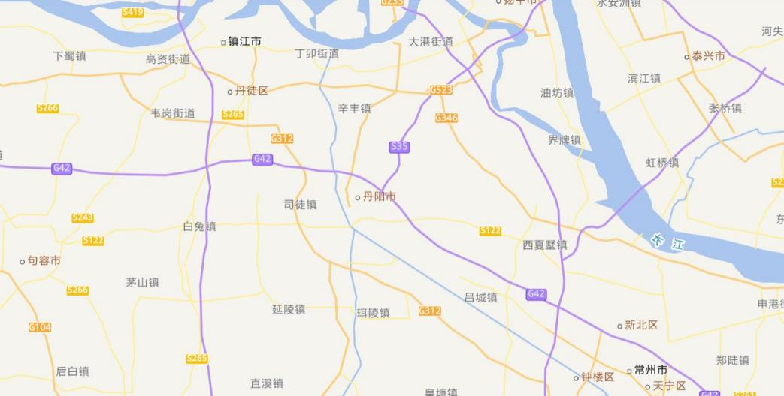
本项目地理位置图
★

附图1 项目地理位置图

验收范围厂界范围

附图2 项目验收平面布置图

图例

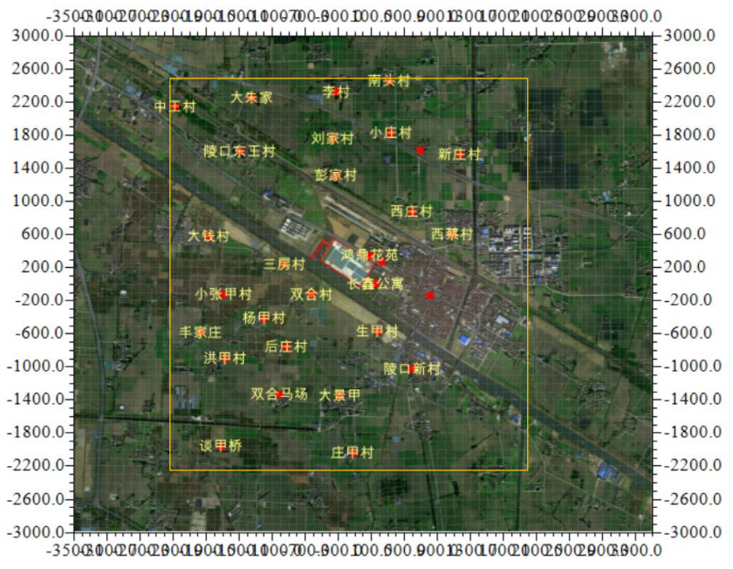
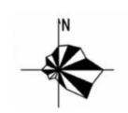

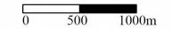

图例

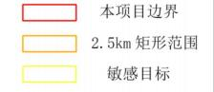

★
附图3 大气环境敏感目标分布图

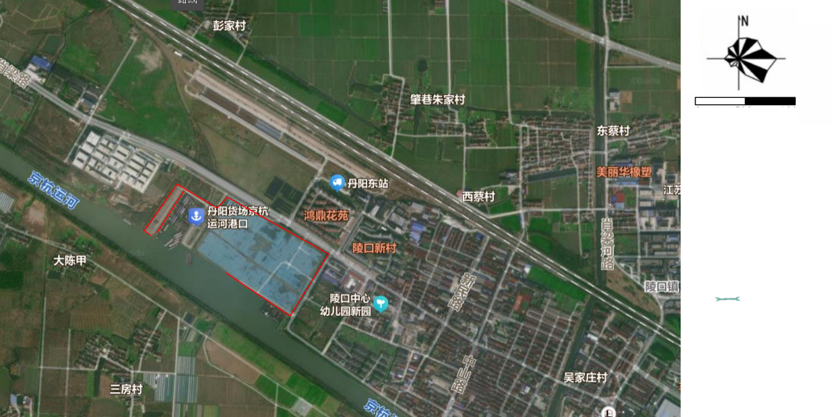
W2
N1
T3
- /
D2 N2
N3
☆N5
N6
☆
☆
/

W2
D1

图例
本项目范围
水环境监测点
☆ 大气环境监测点
声环境监测点

N4 T2
0 150 300m

附图4 验收监测点位图

附件1

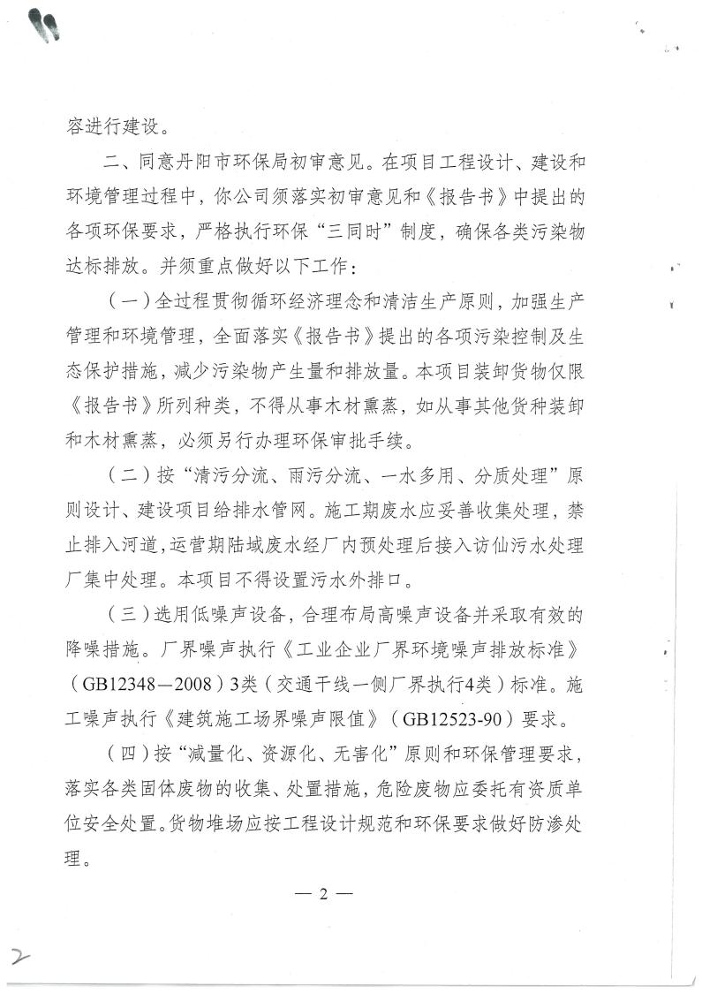

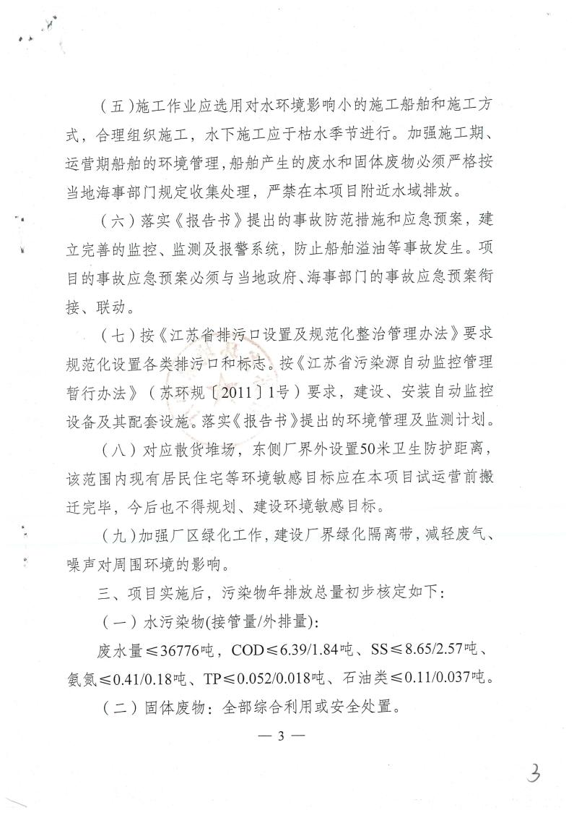

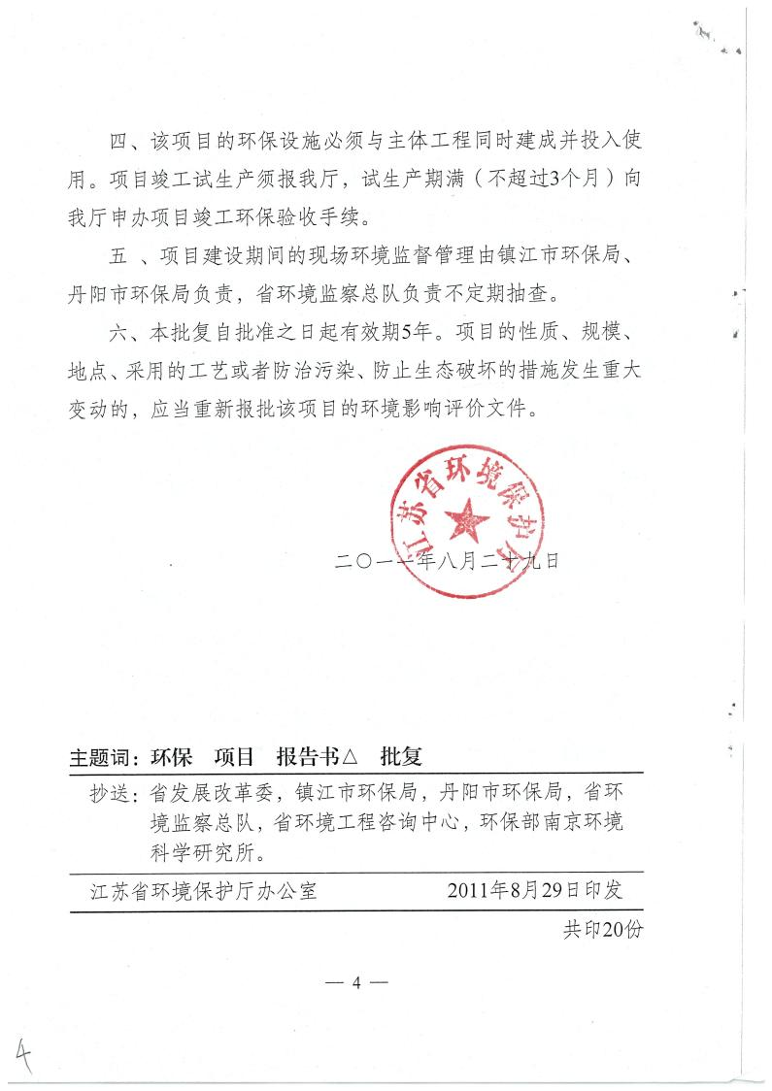

附件2

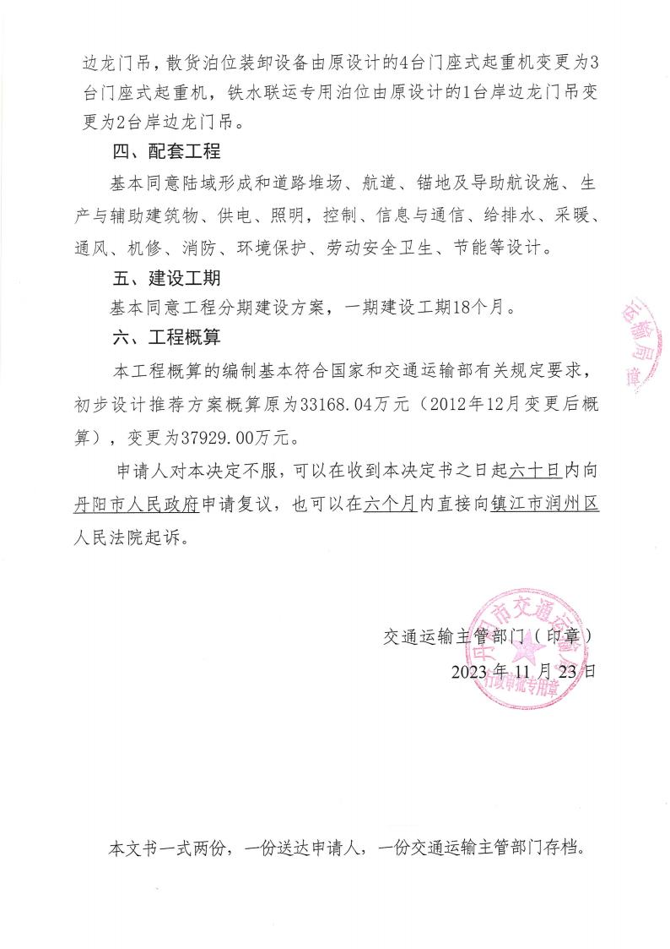

附件3

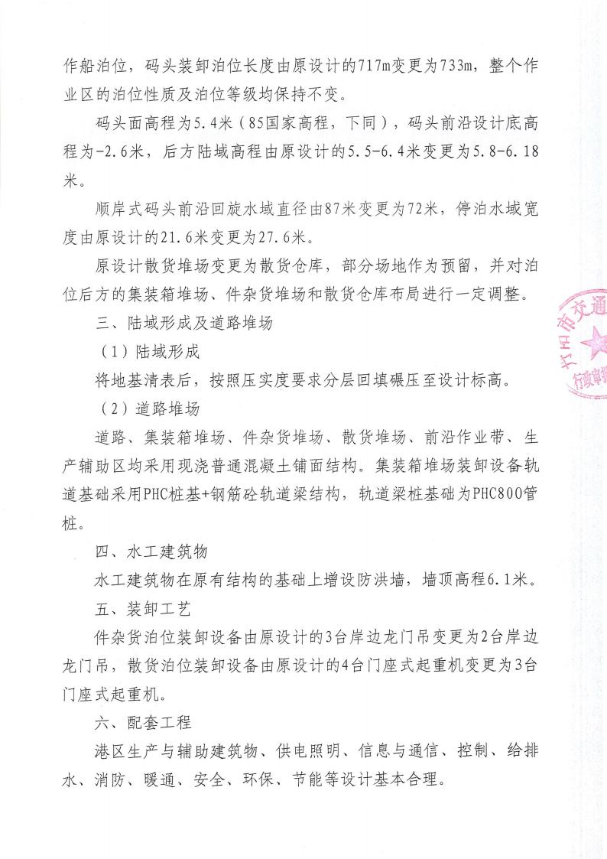

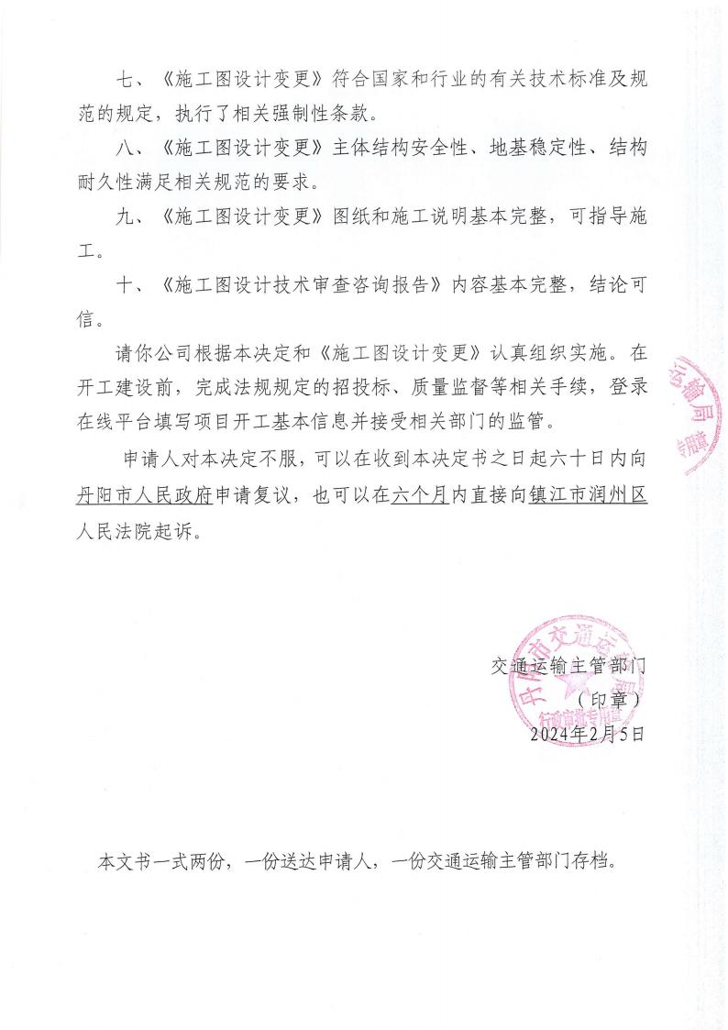

附件4

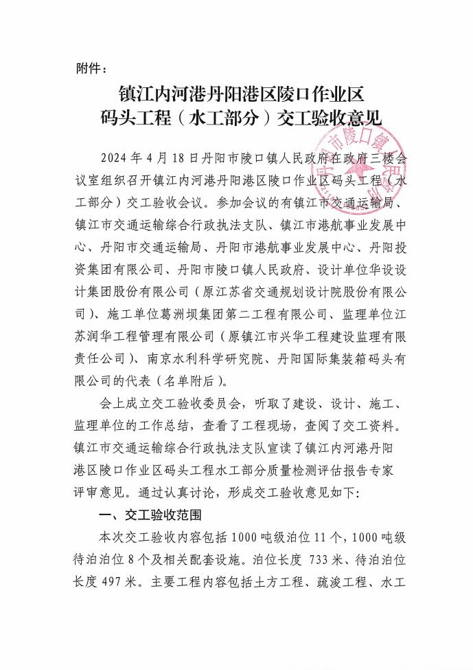

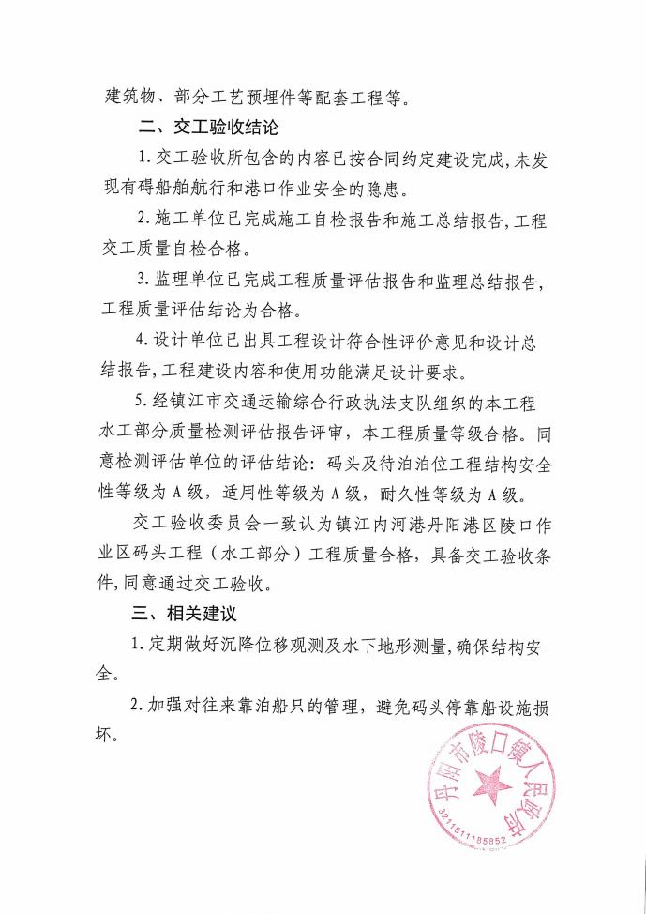

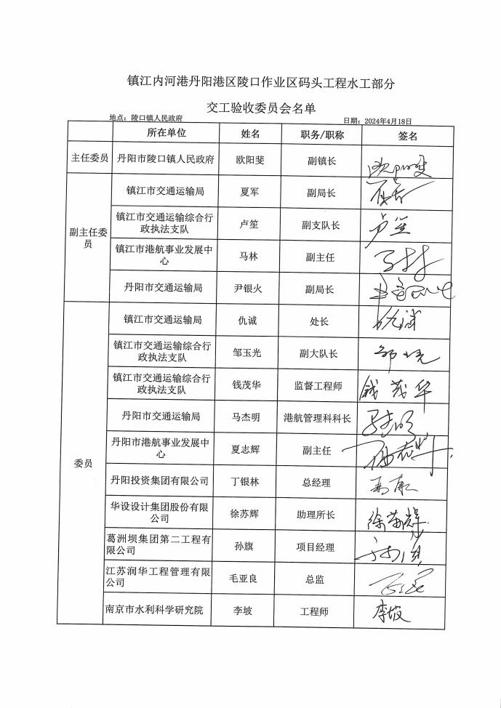

附件5

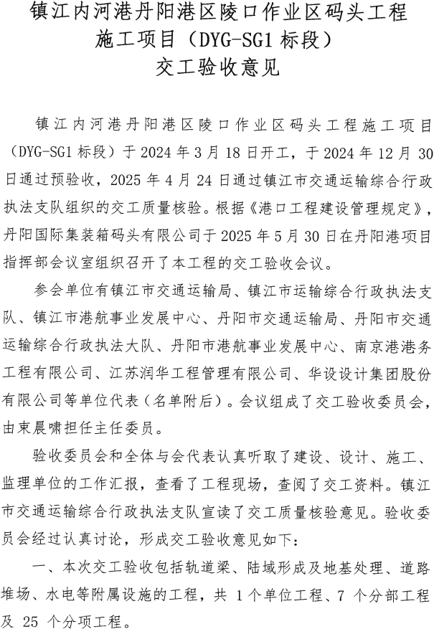

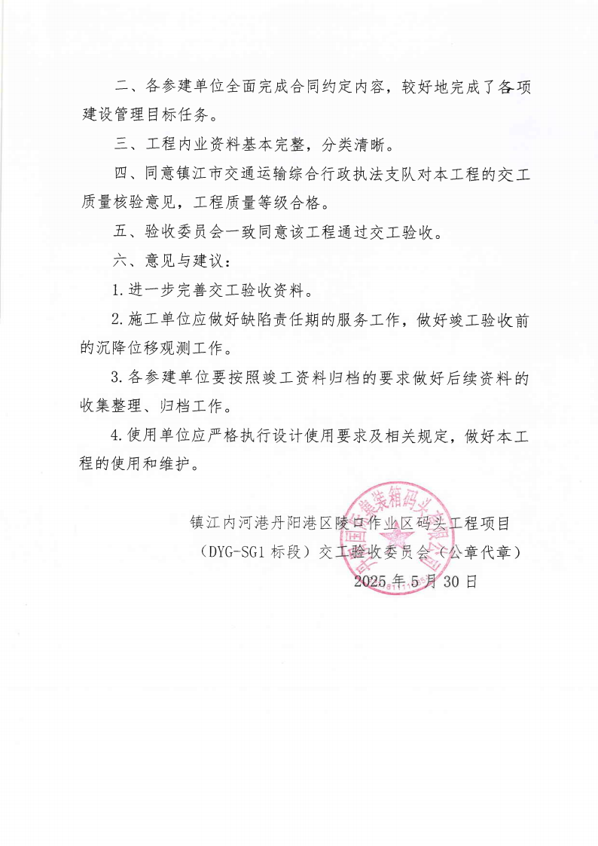

附件6

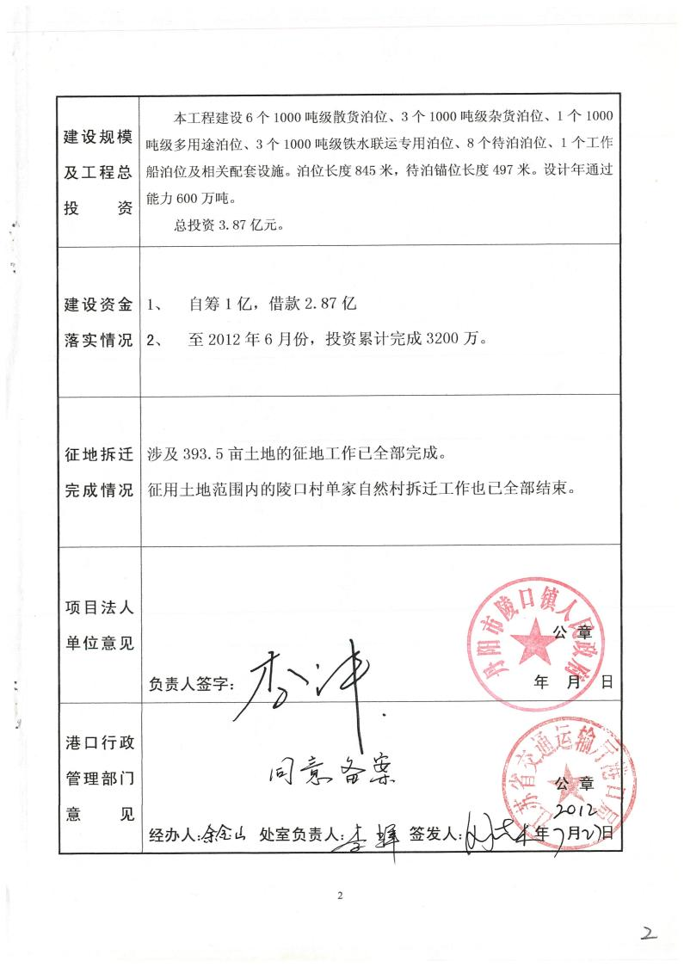

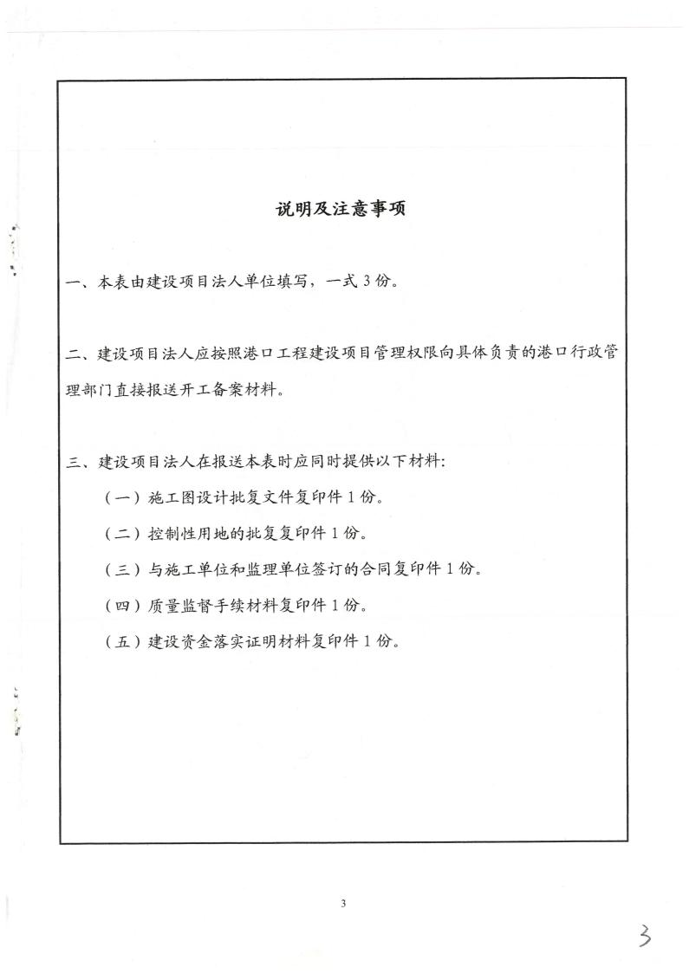

附件7

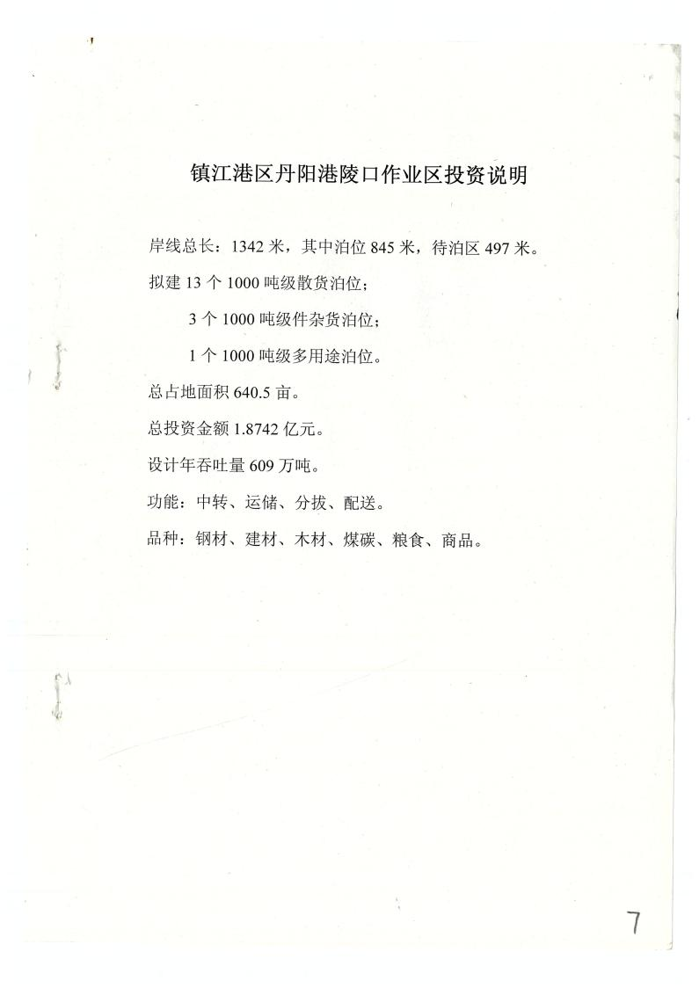

附件8

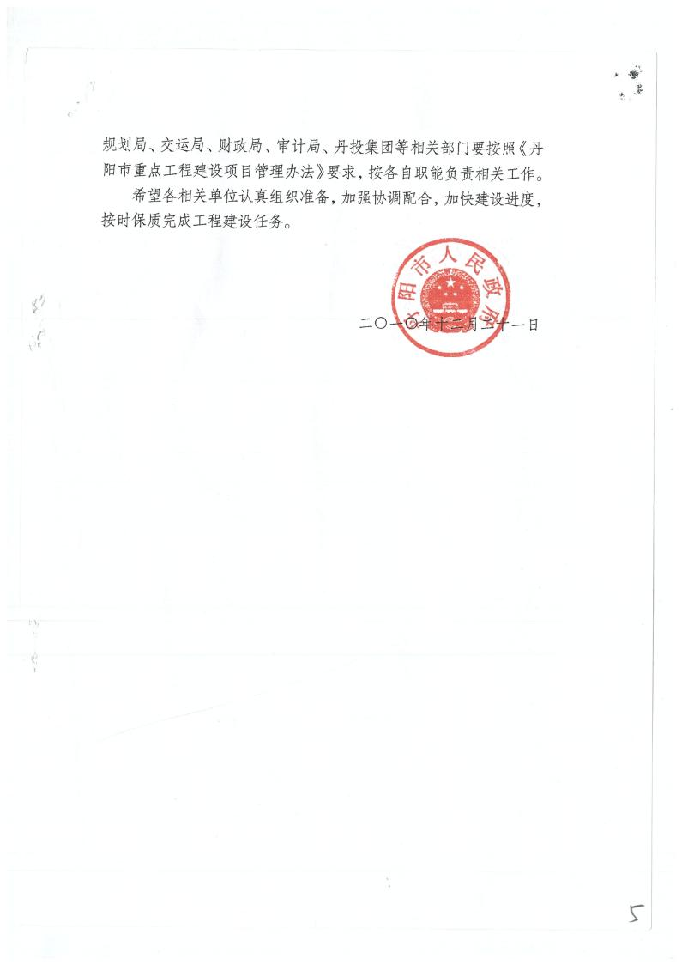

附件9

附件9

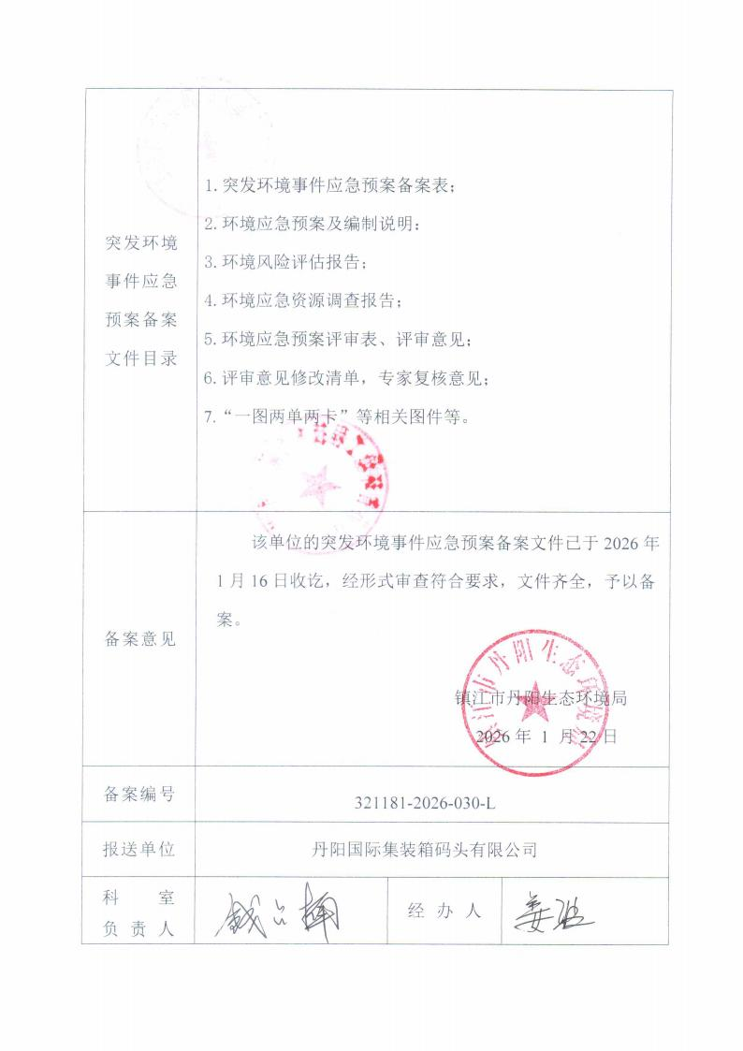

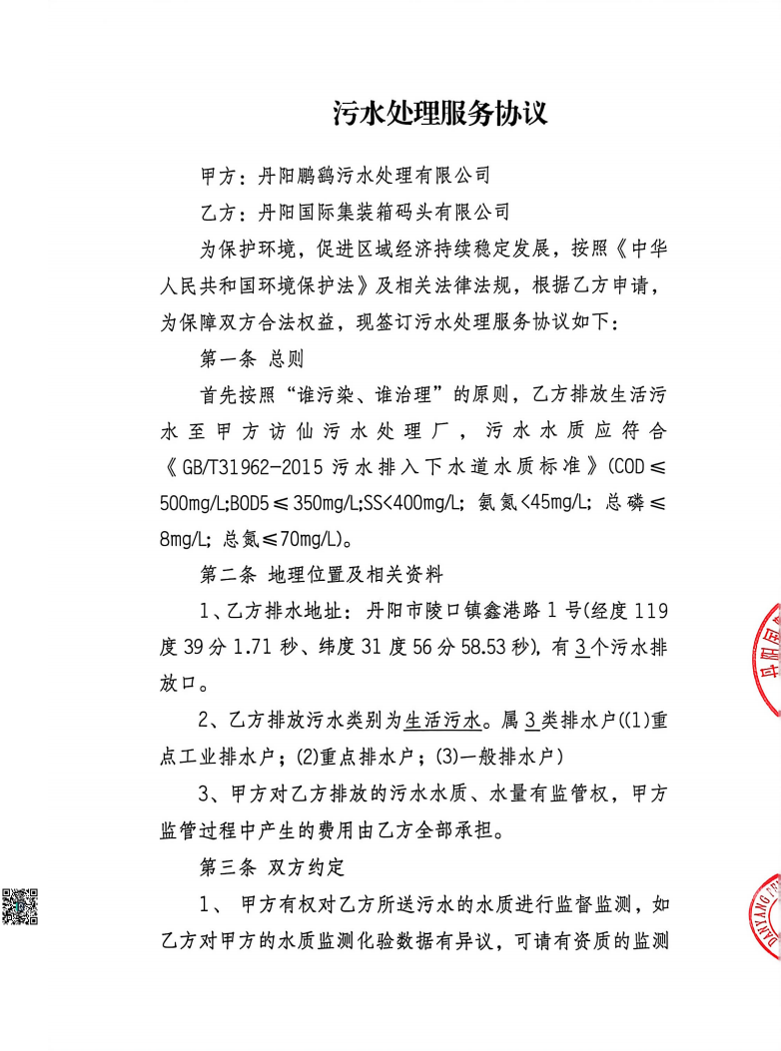
扫描全能王 创建

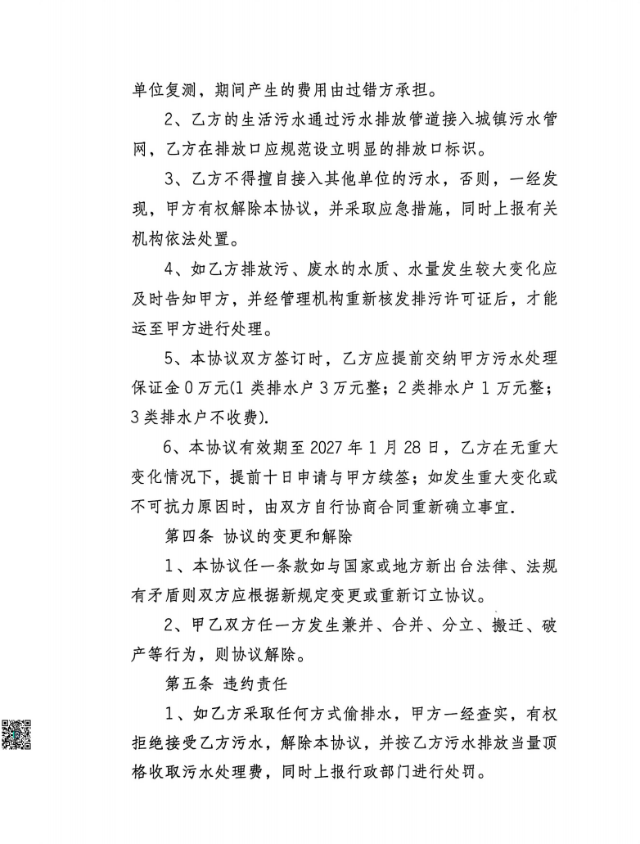
扫描全能王 创建

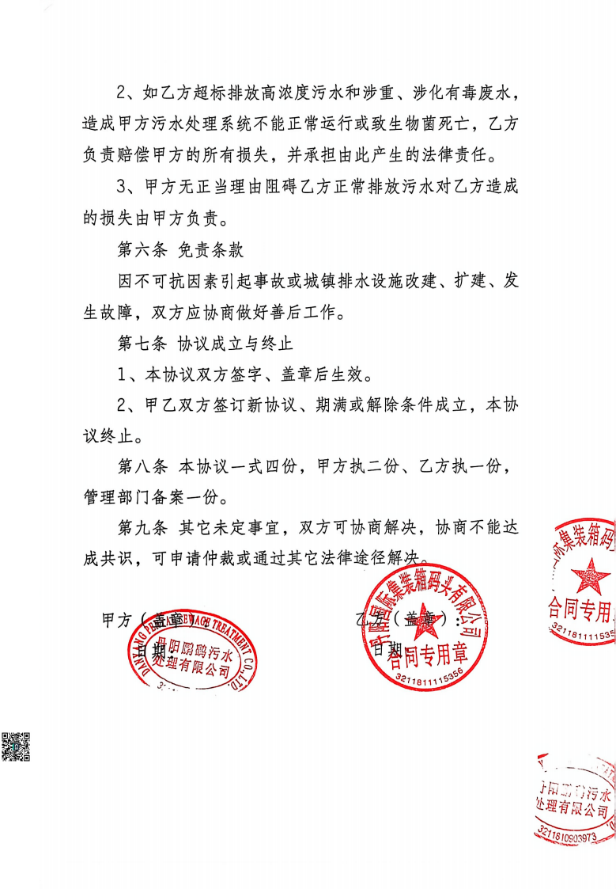
扫描全能王 创建

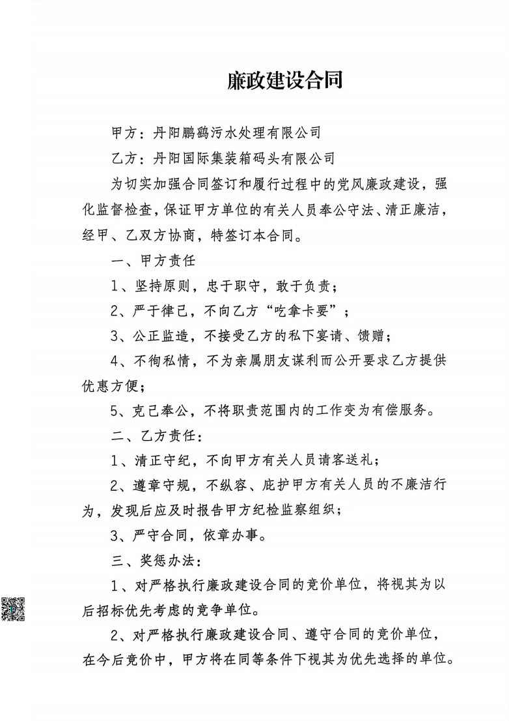
扫描全能王 创建

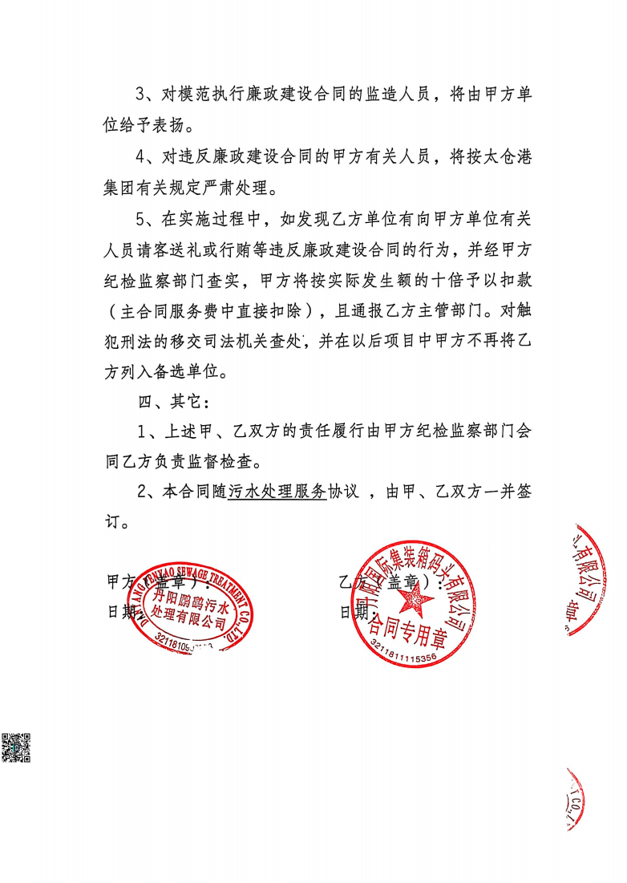
扫描全能王 创建

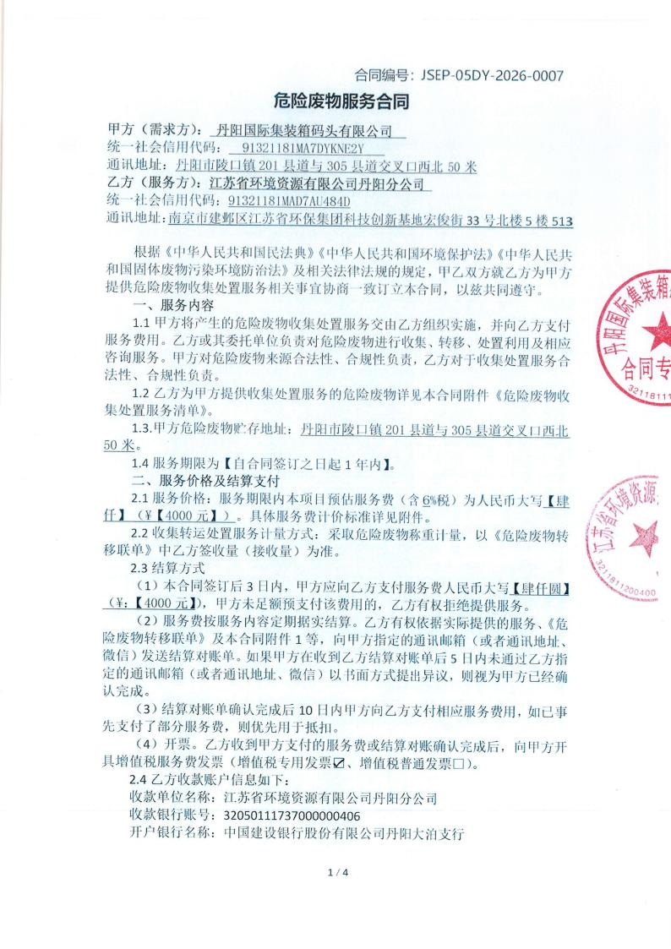

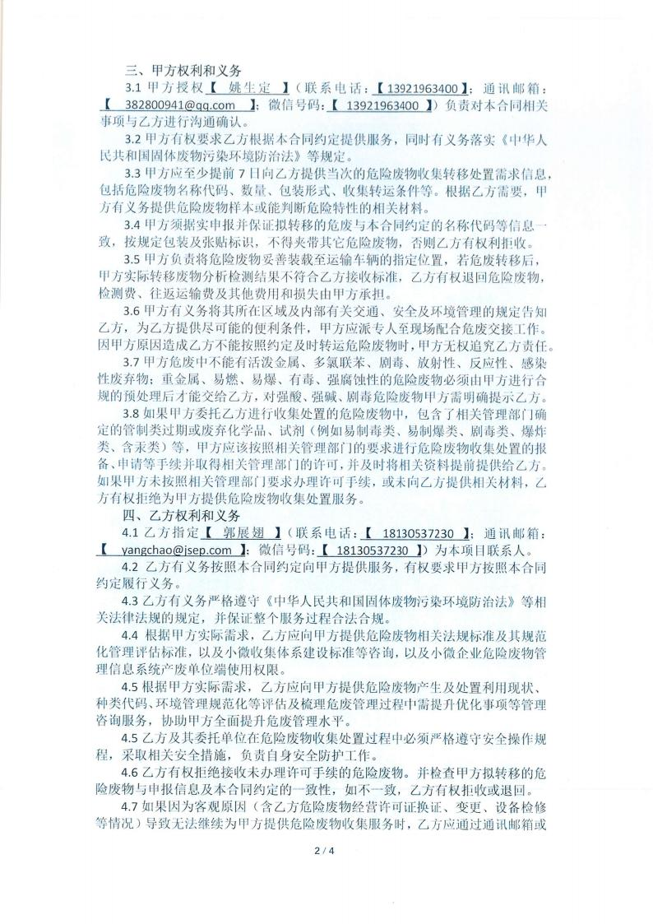

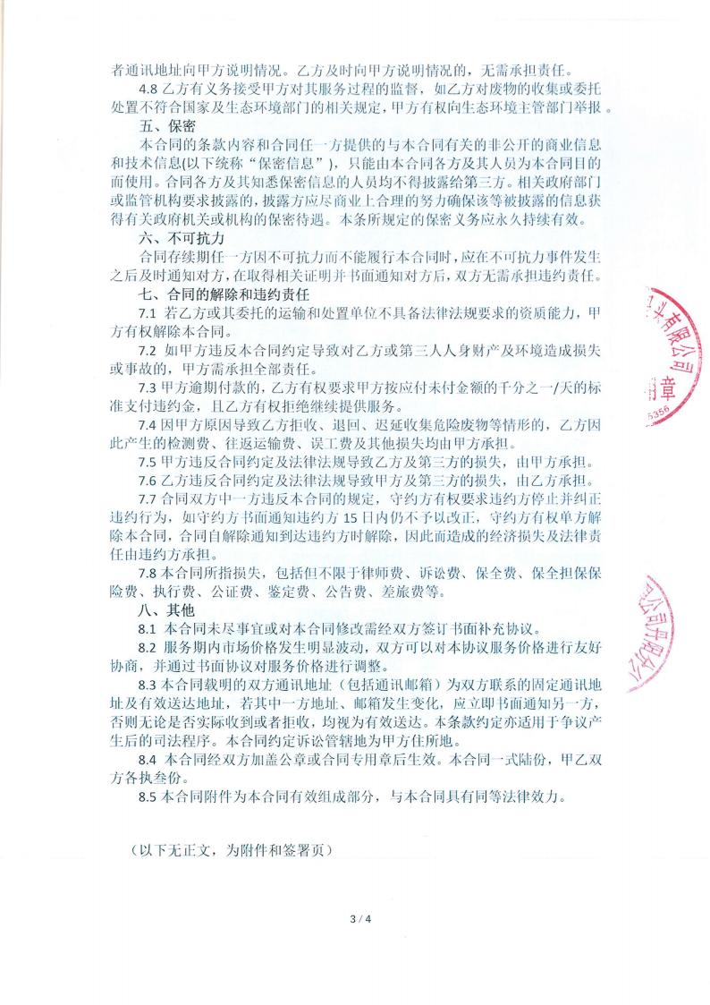

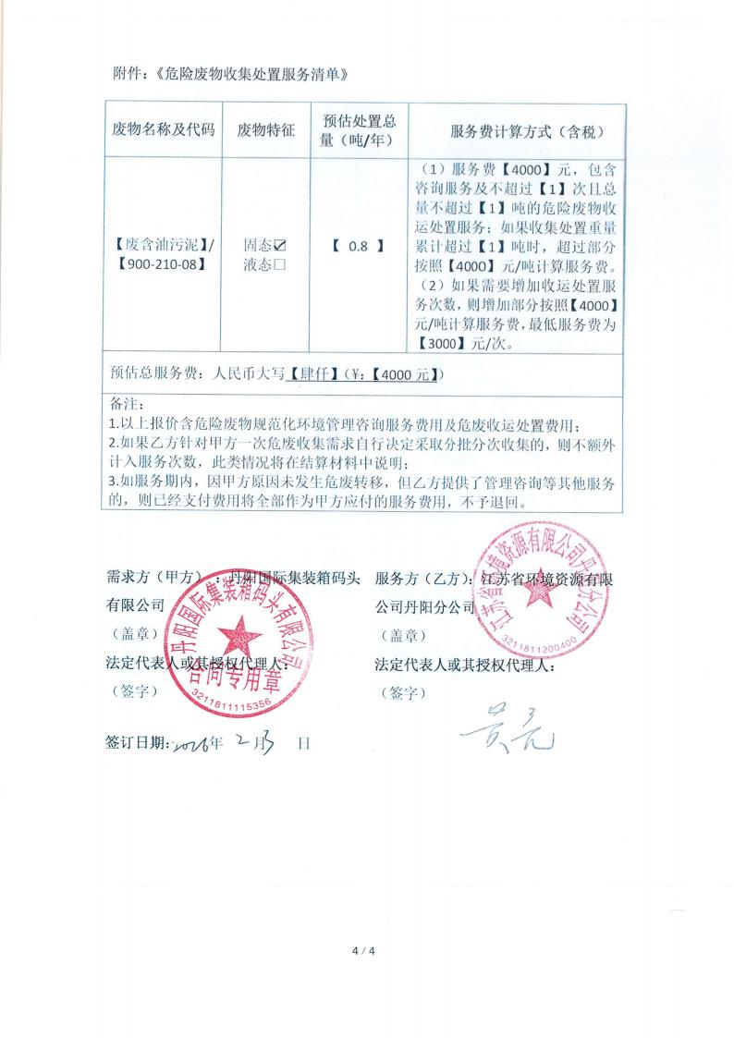

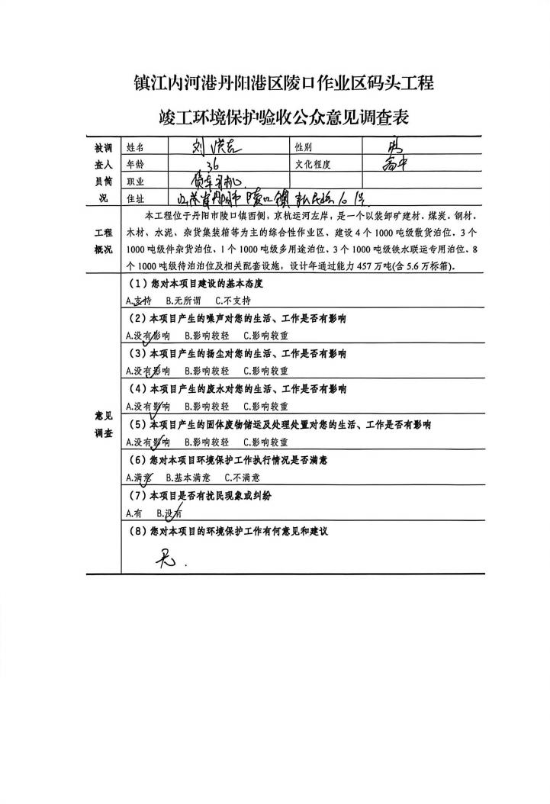


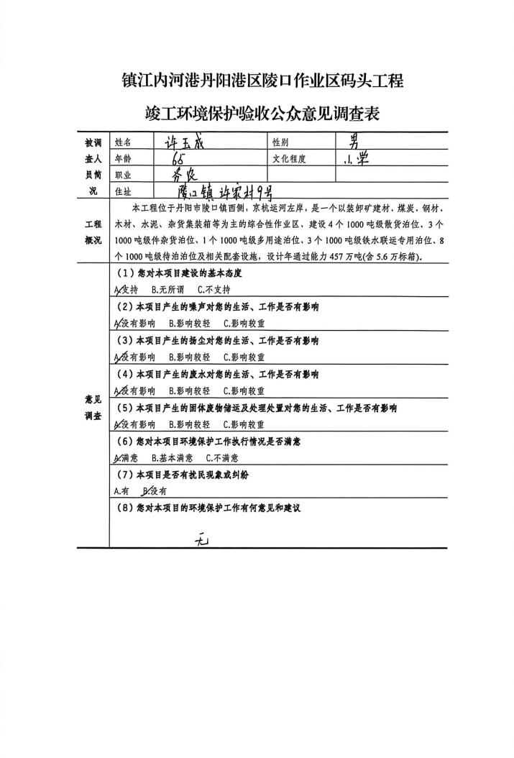

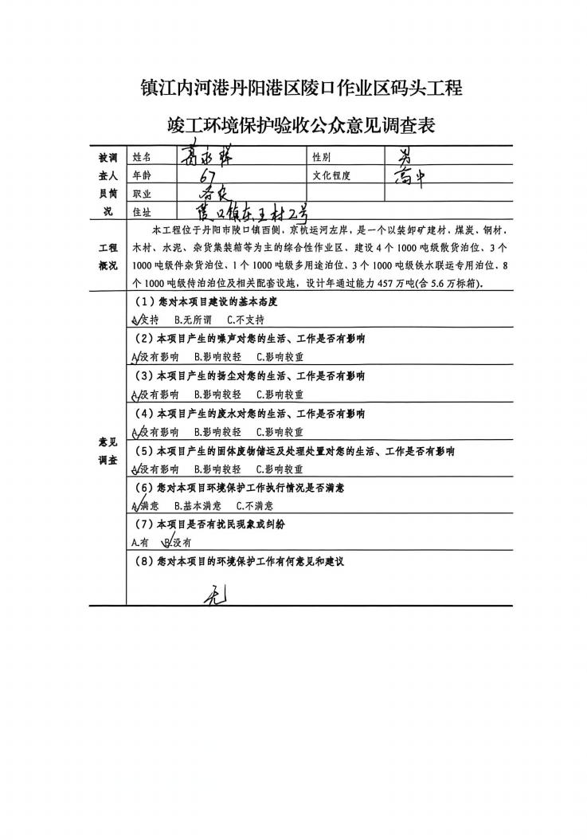

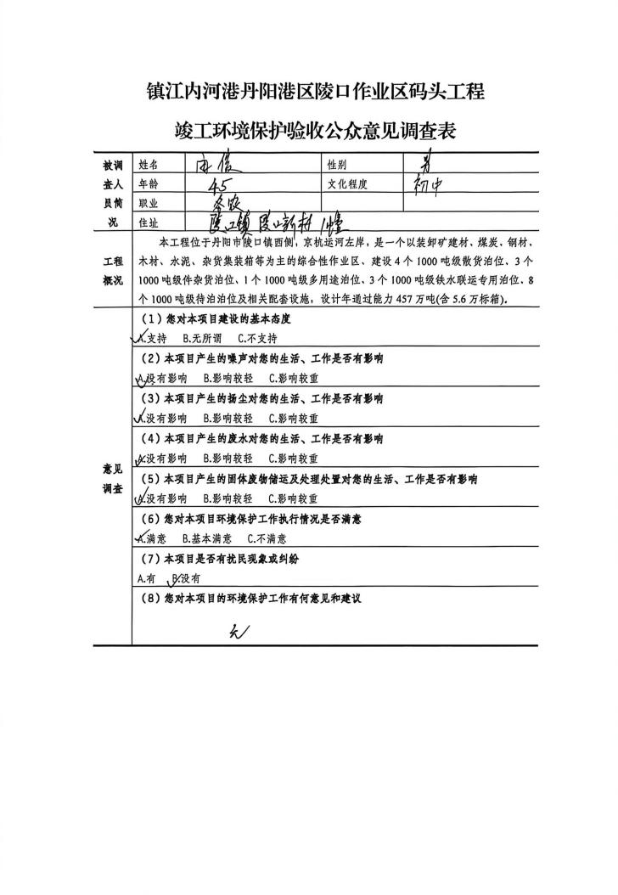

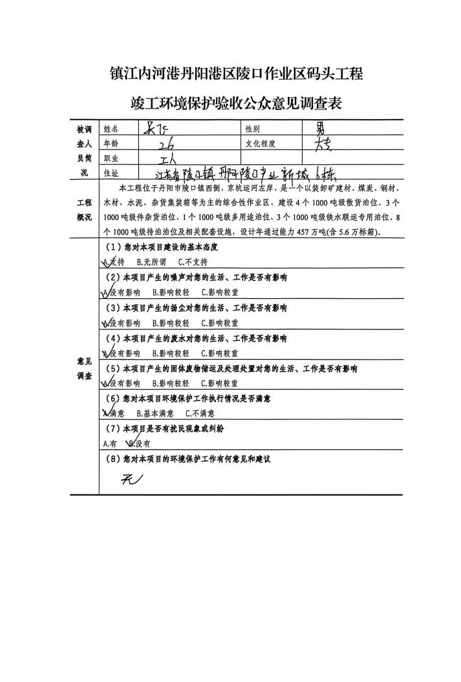

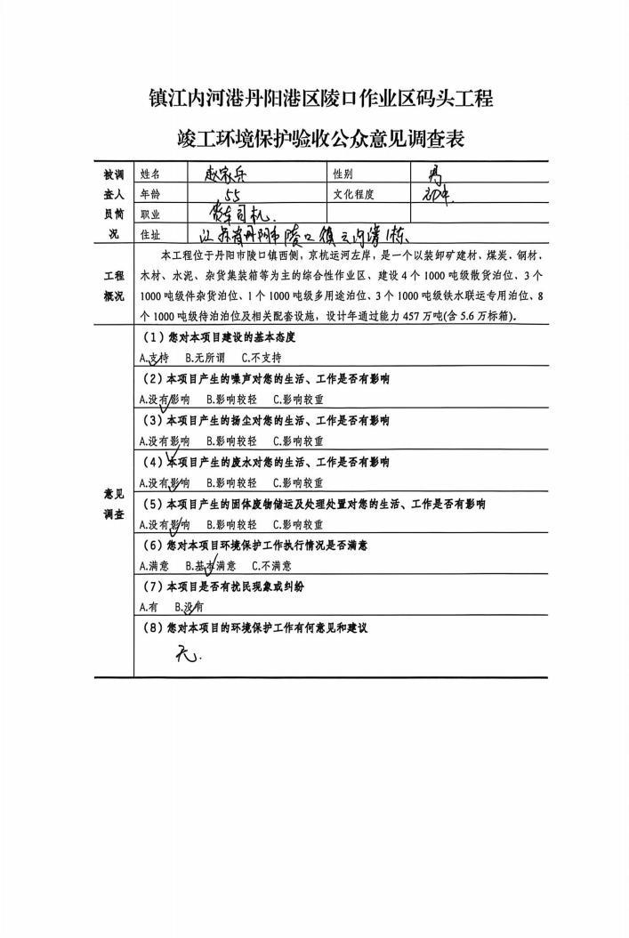

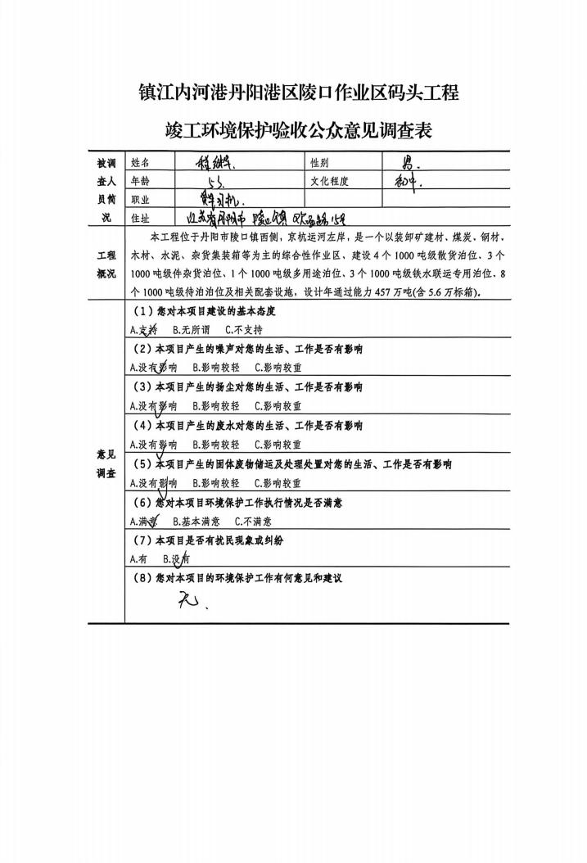

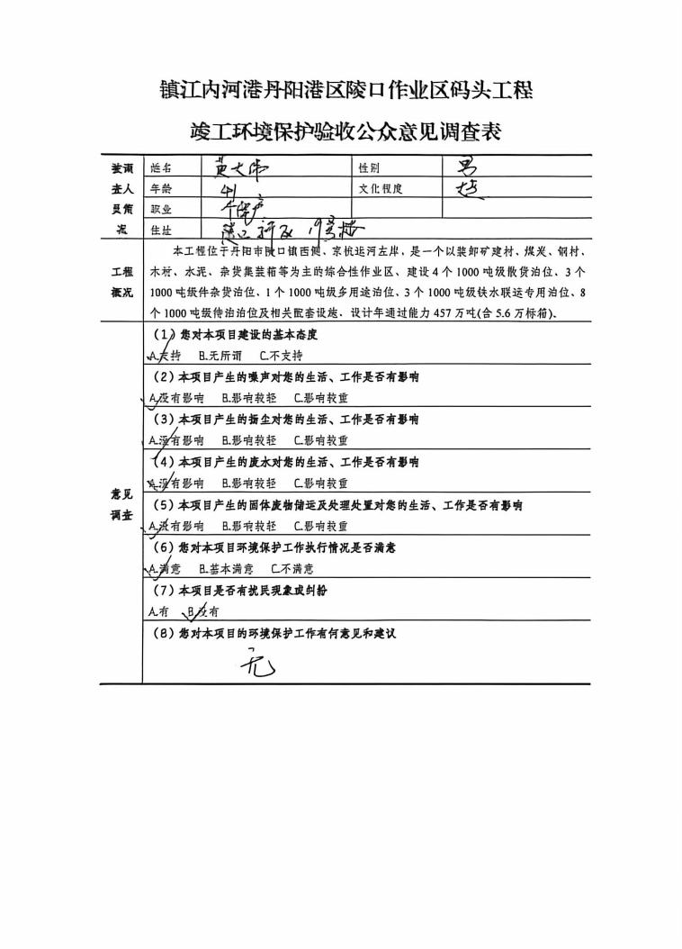

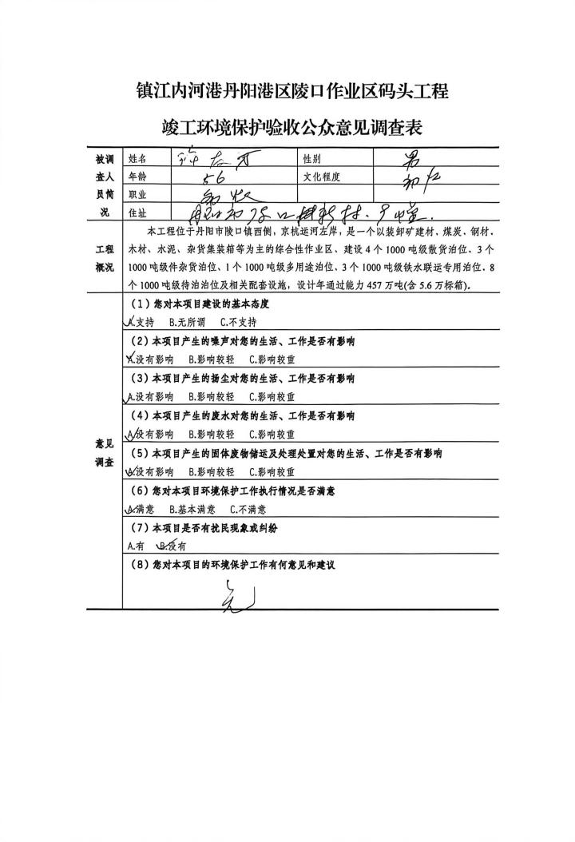

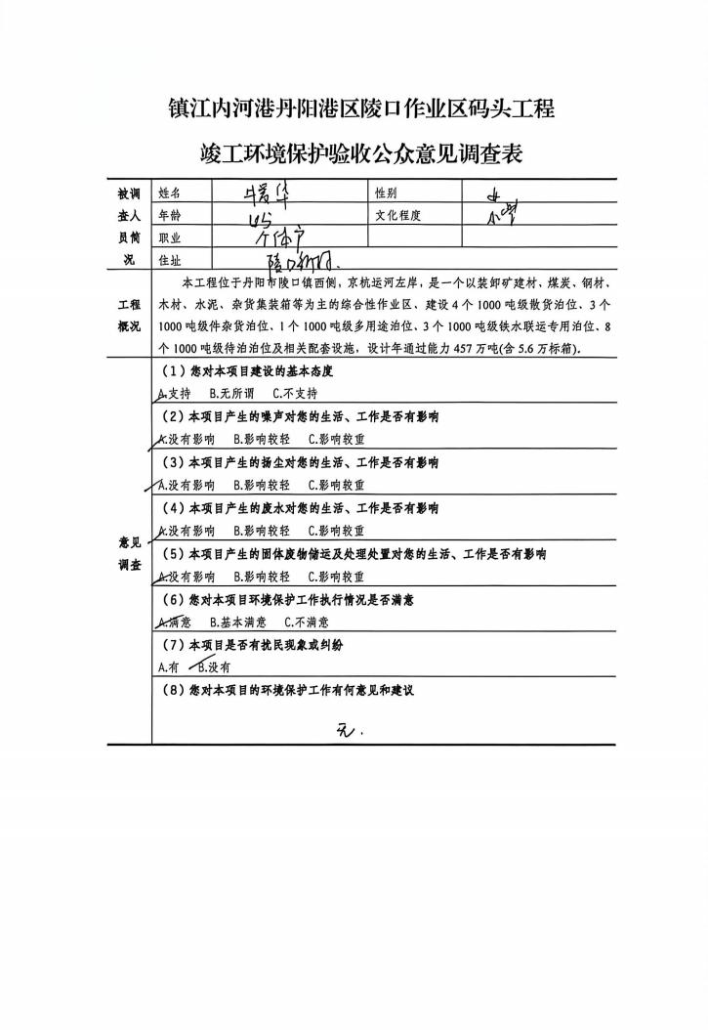

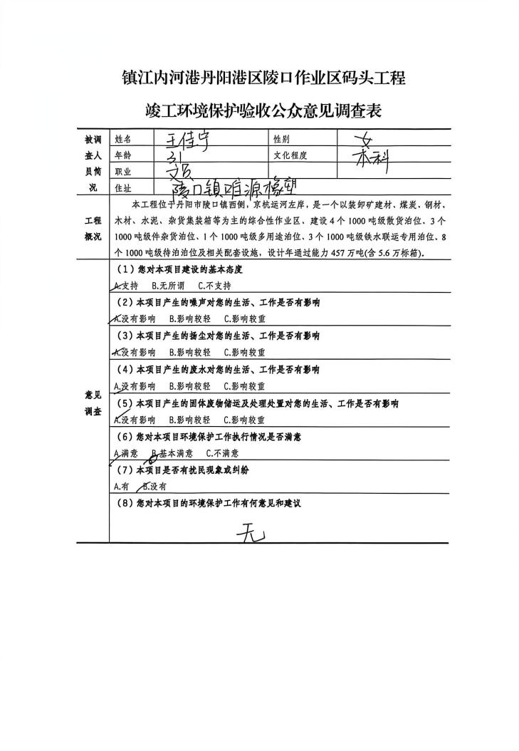

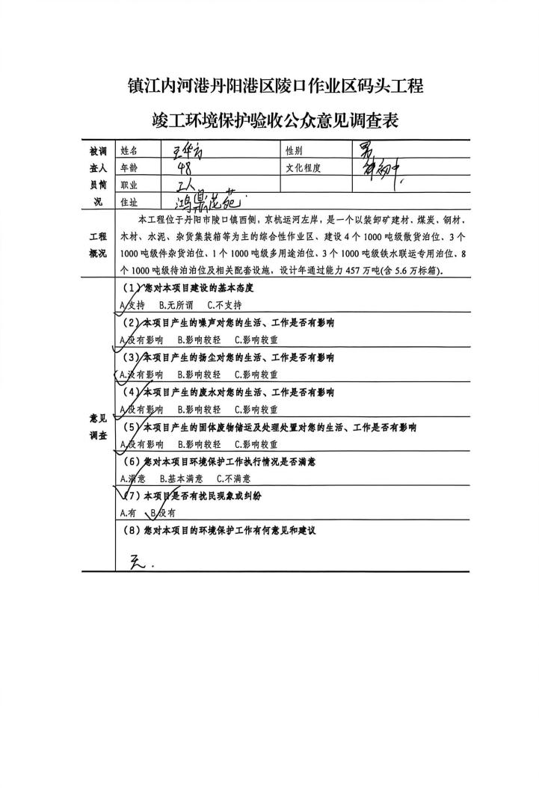

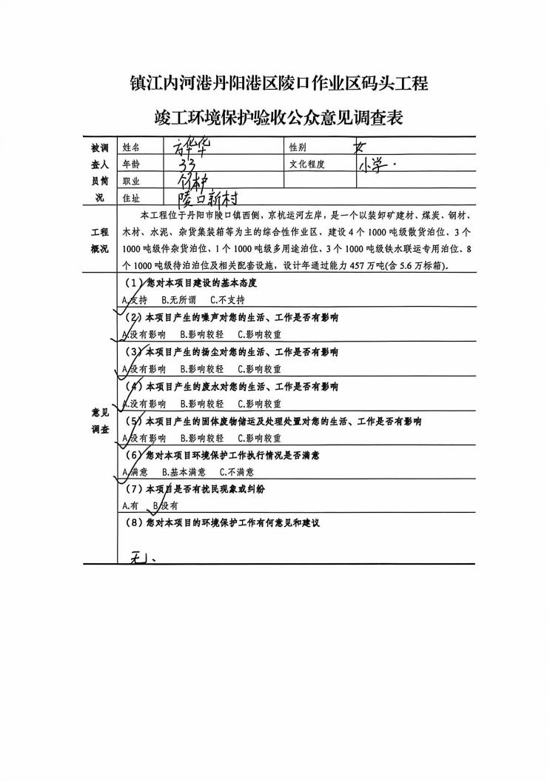

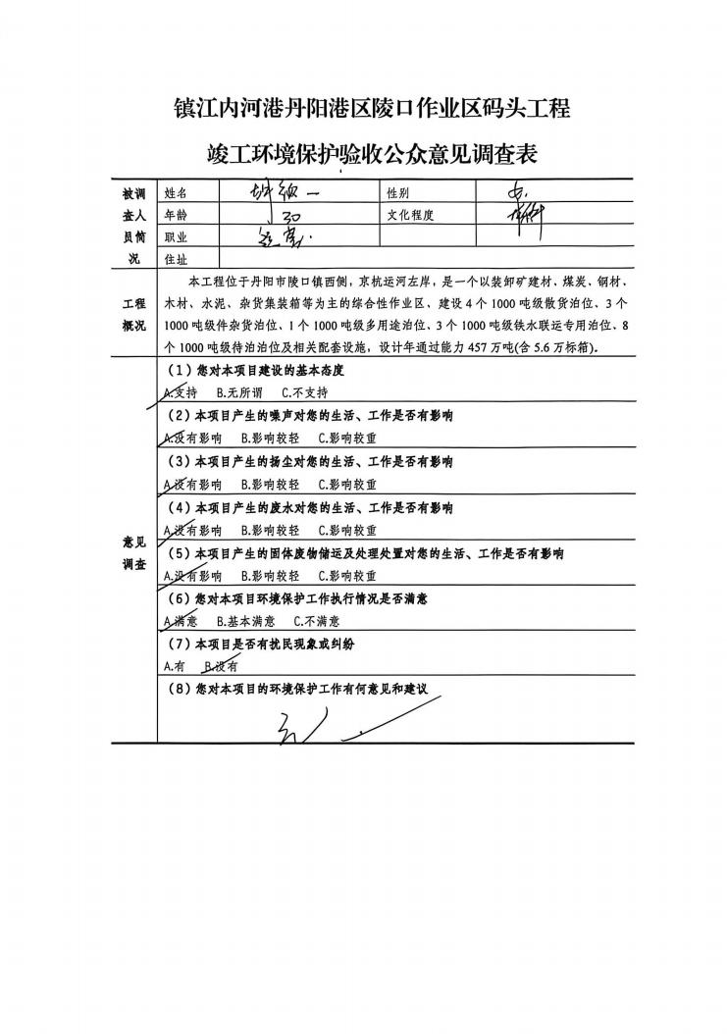

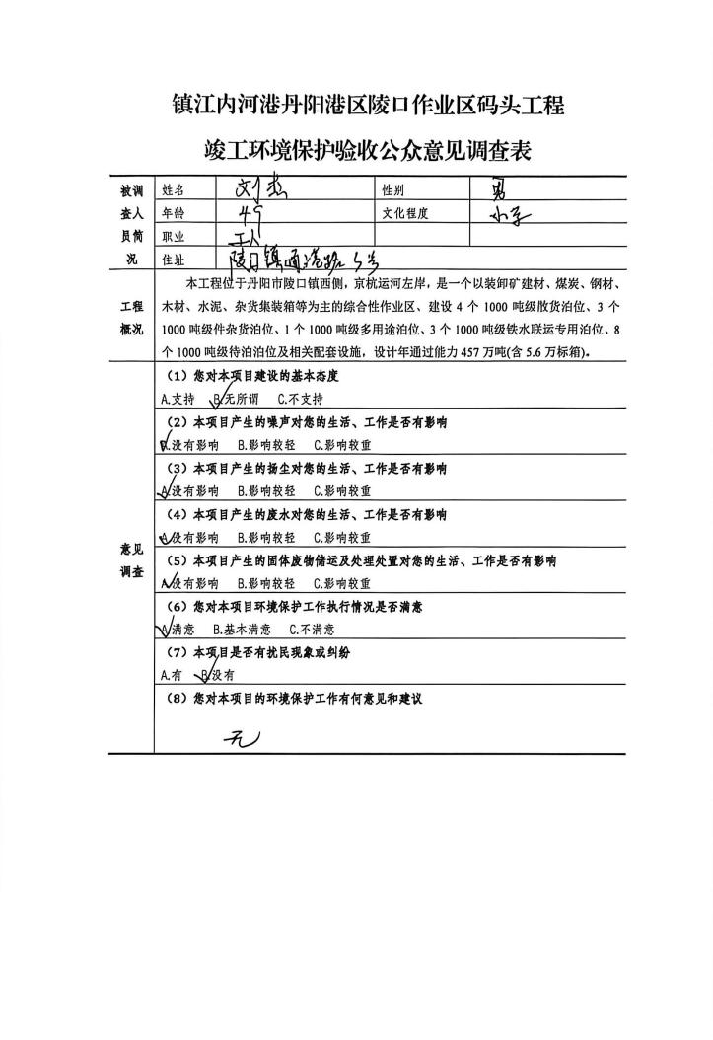

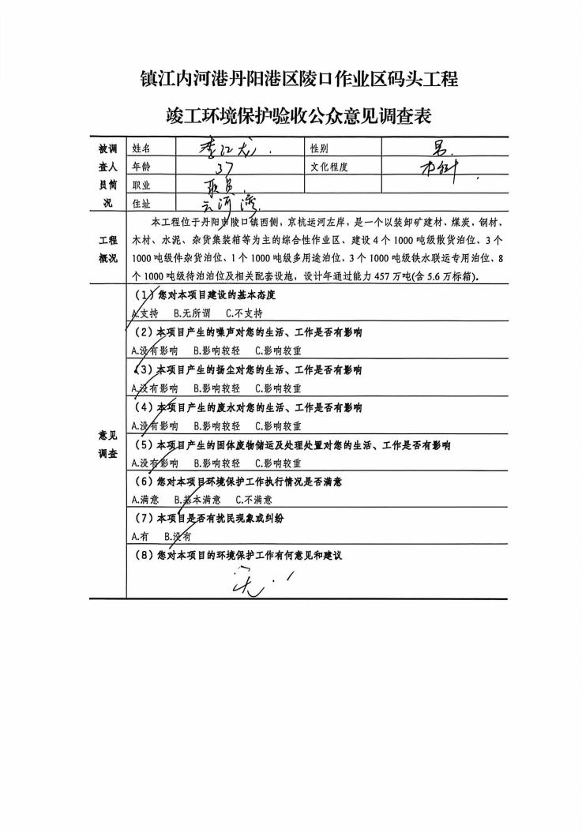

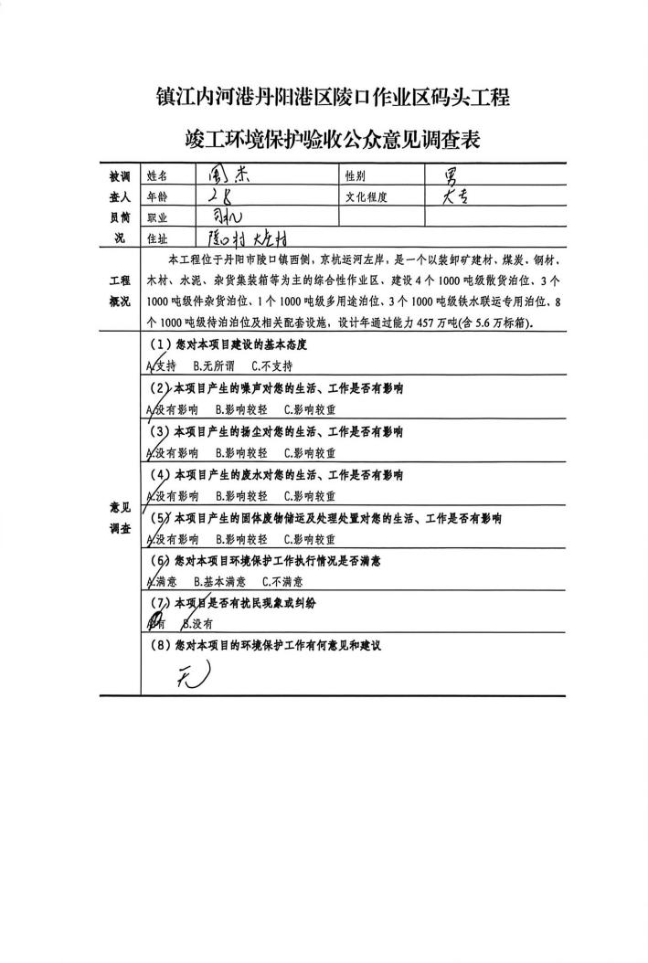

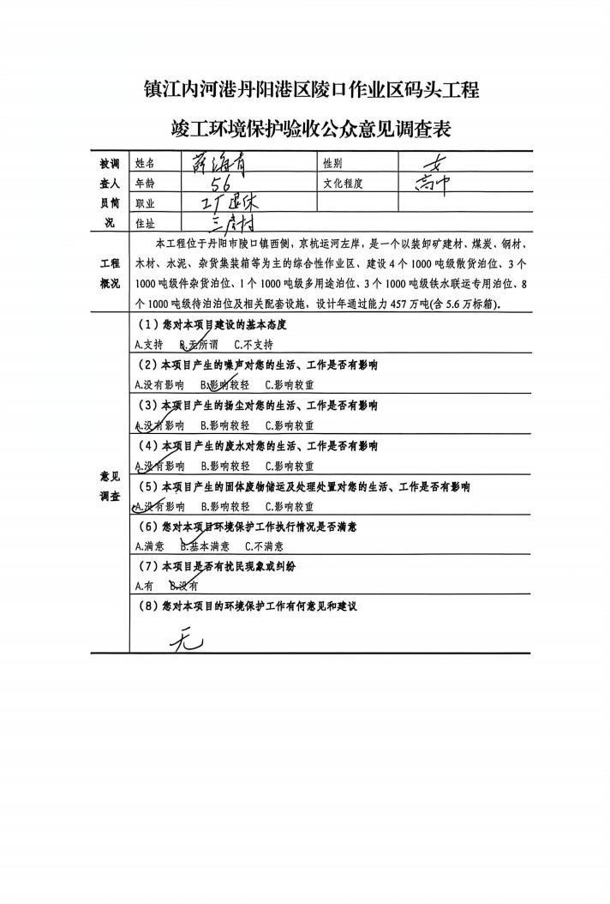

附件10

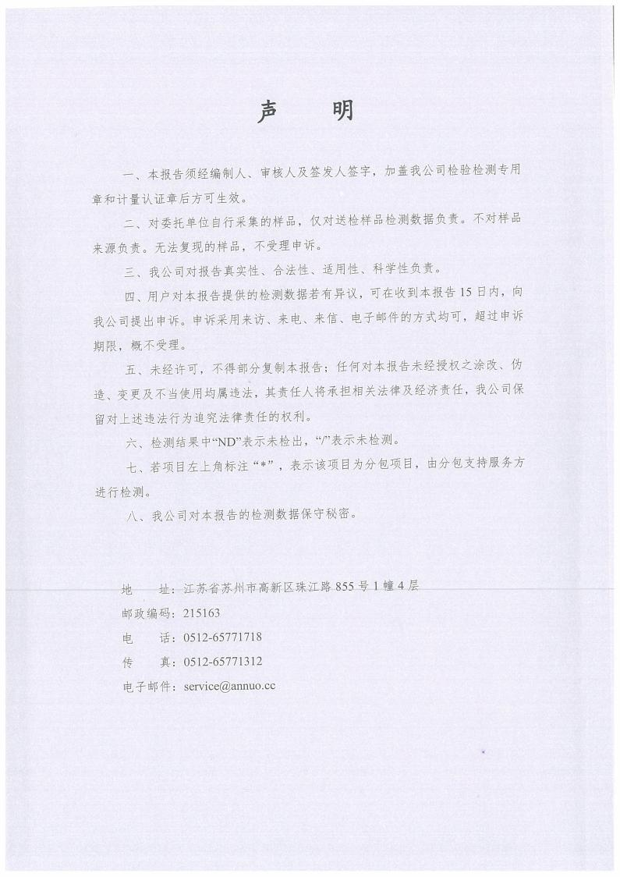

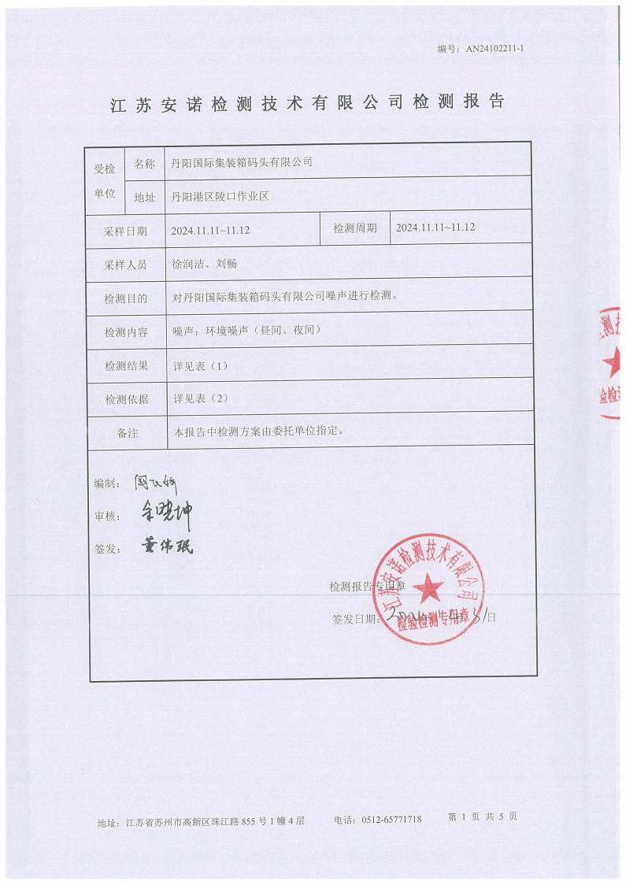

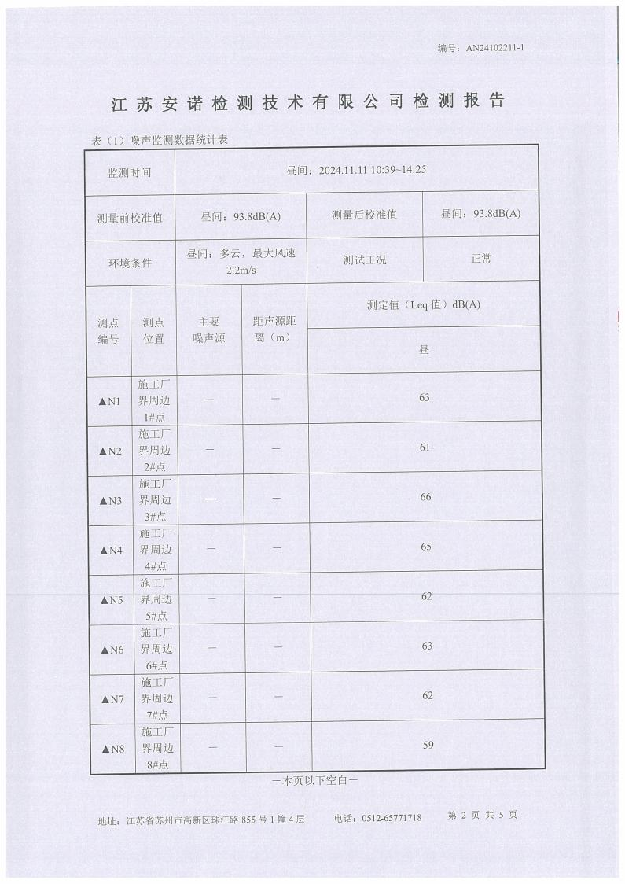

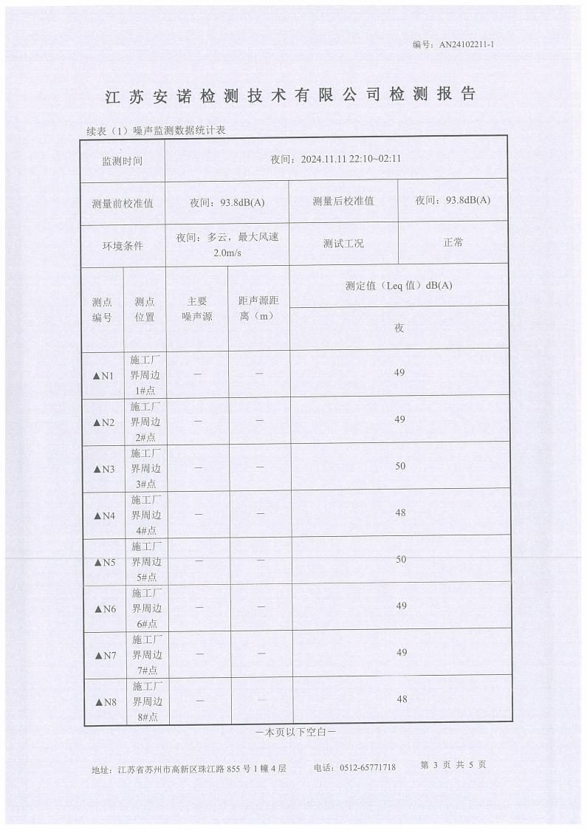

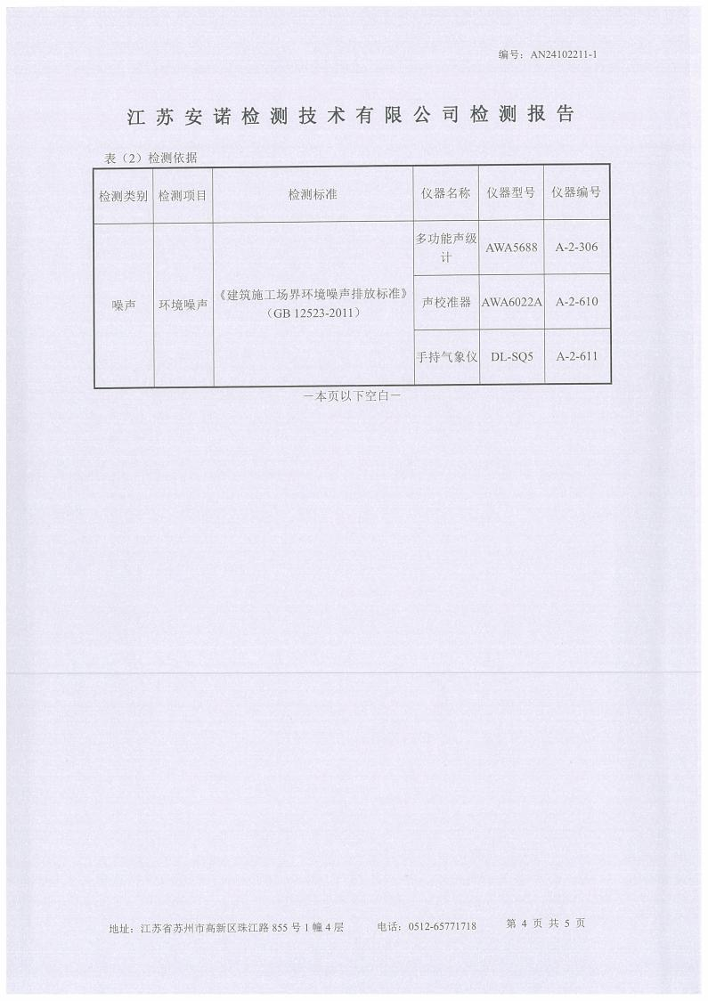

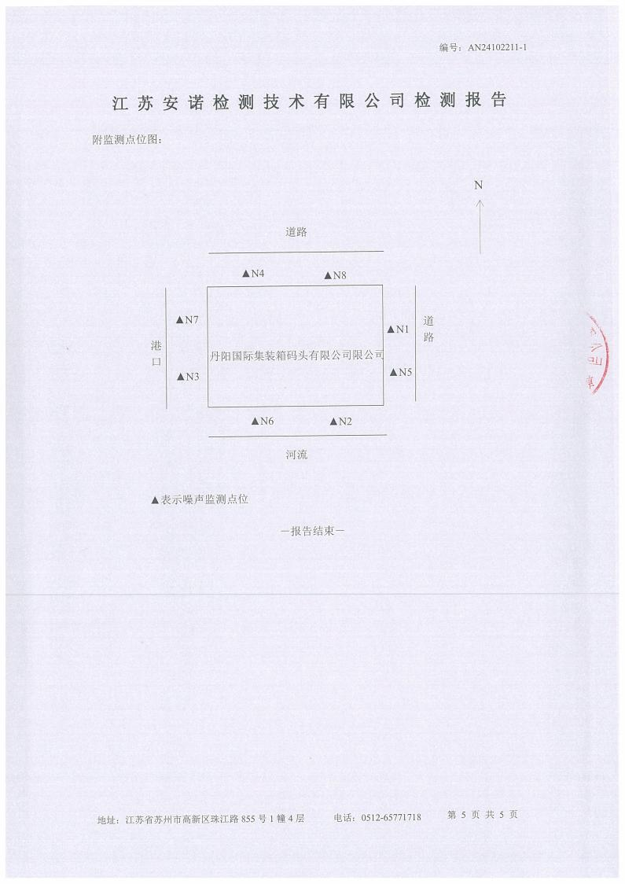

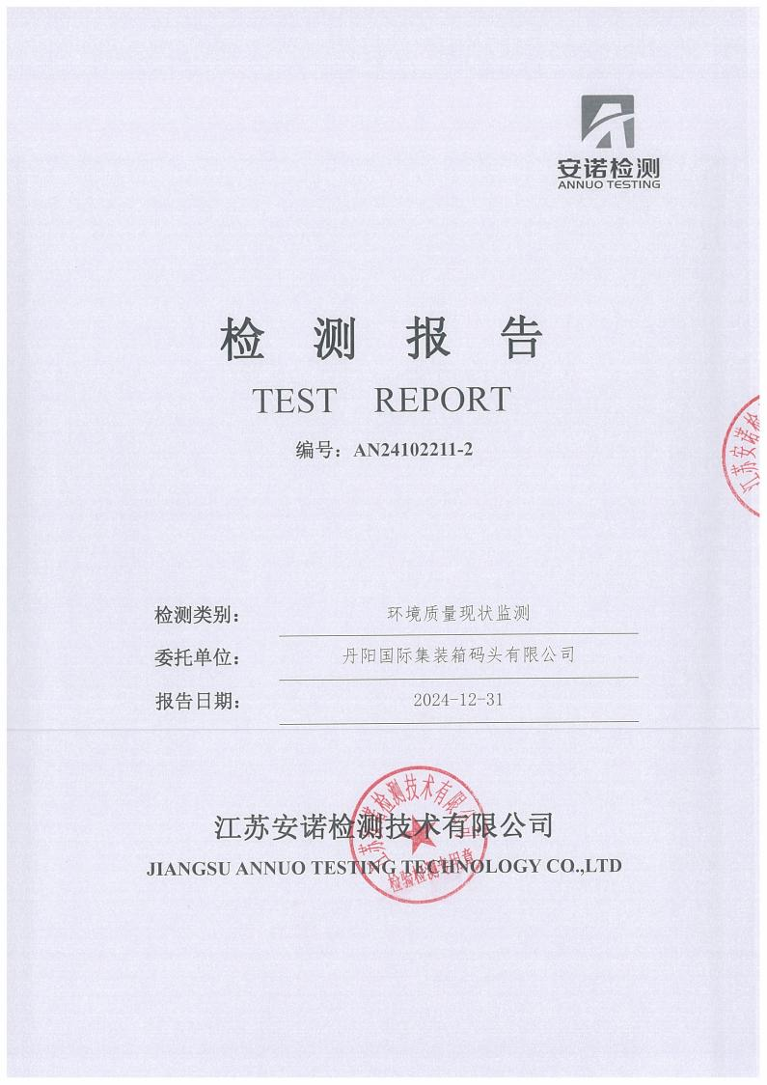

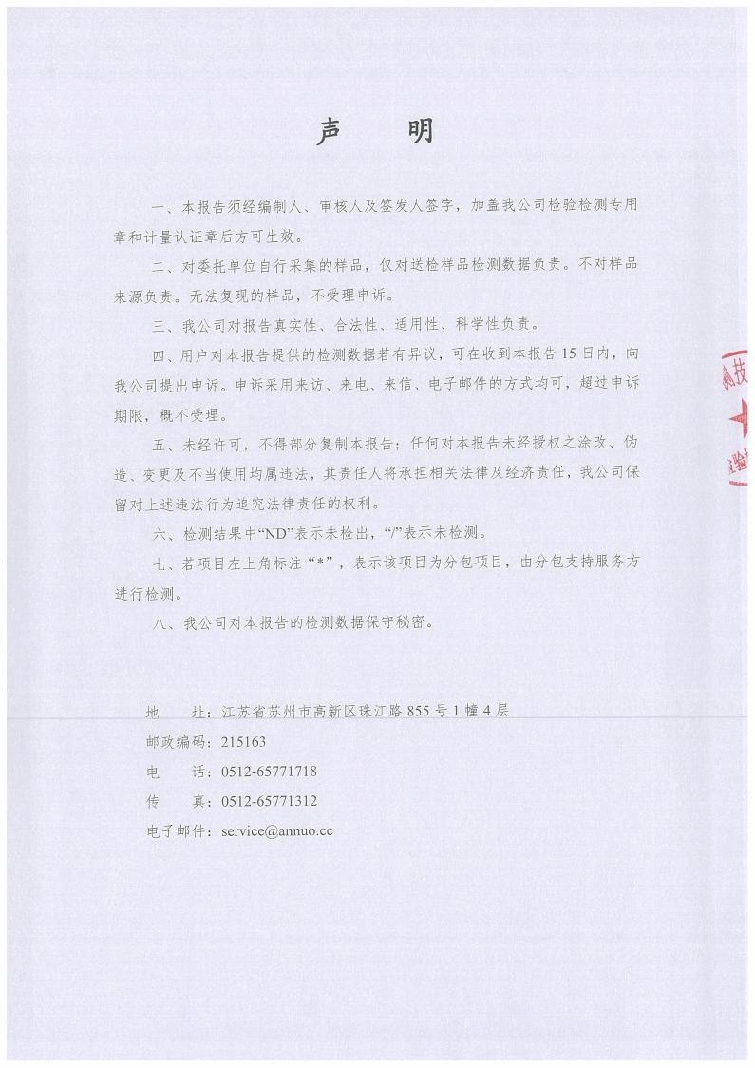

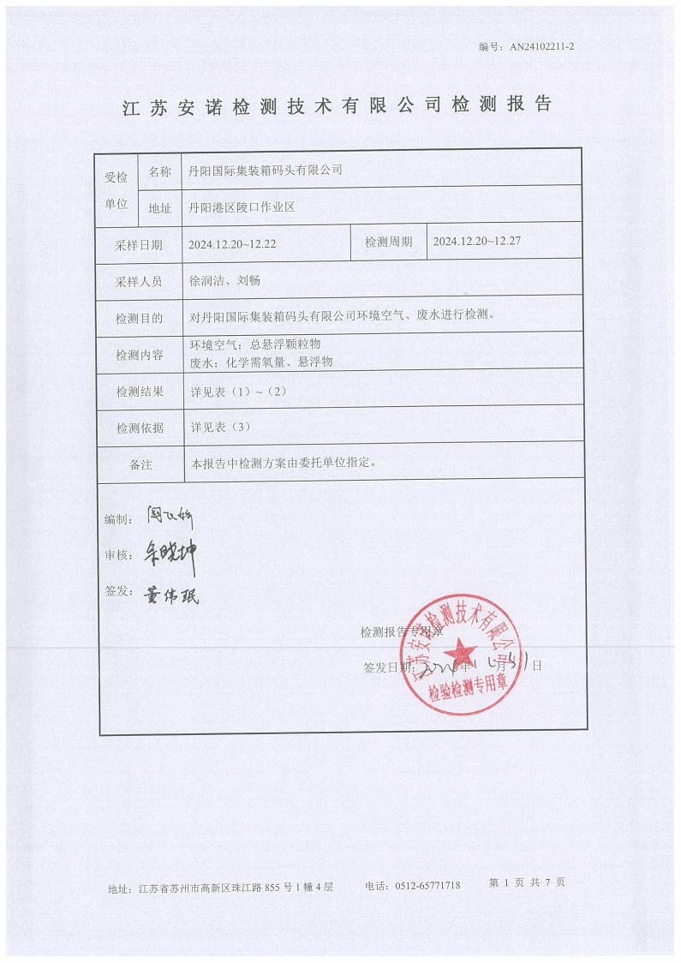

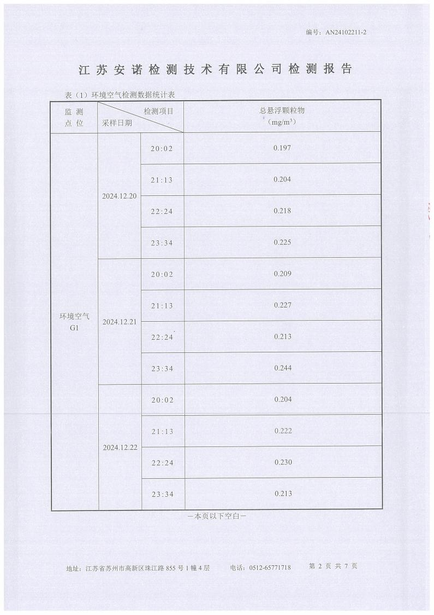

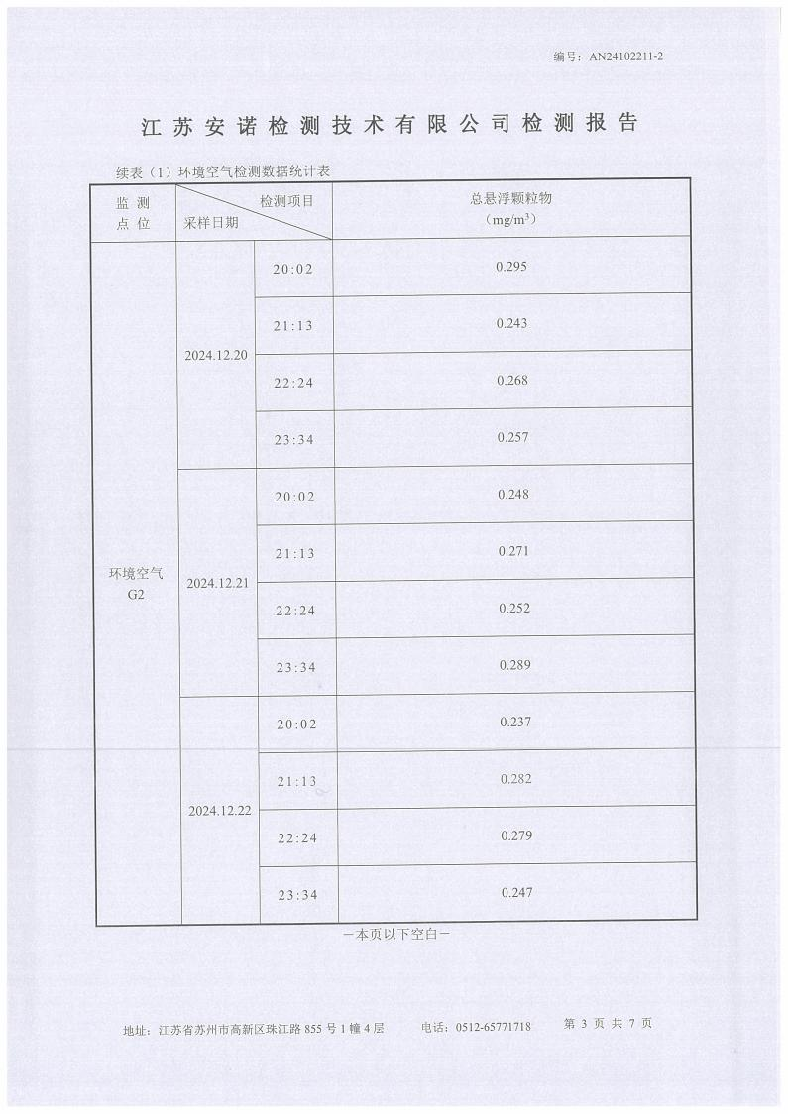

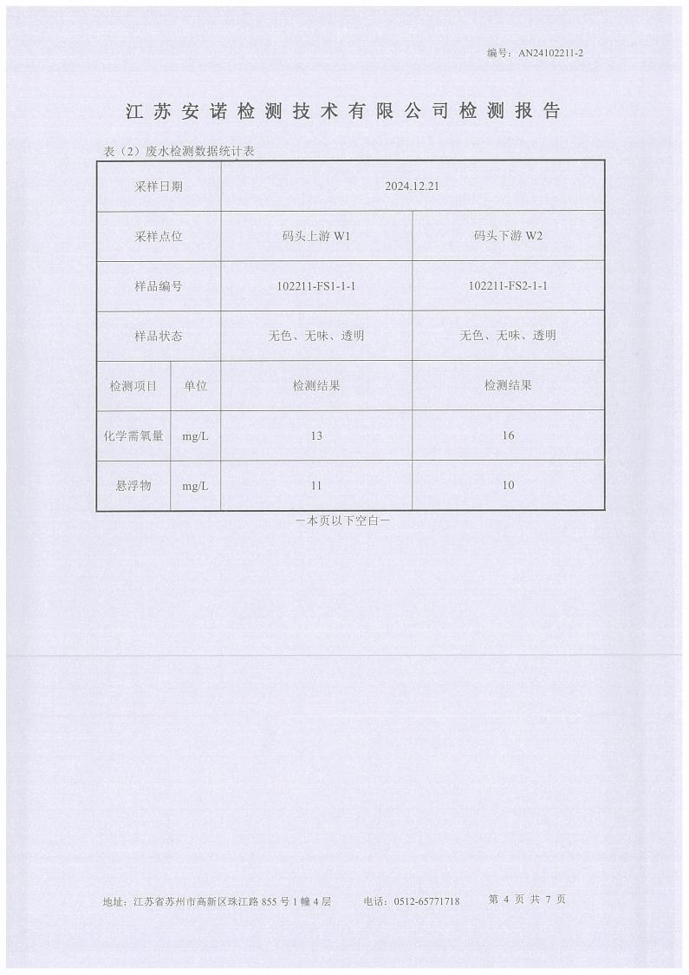

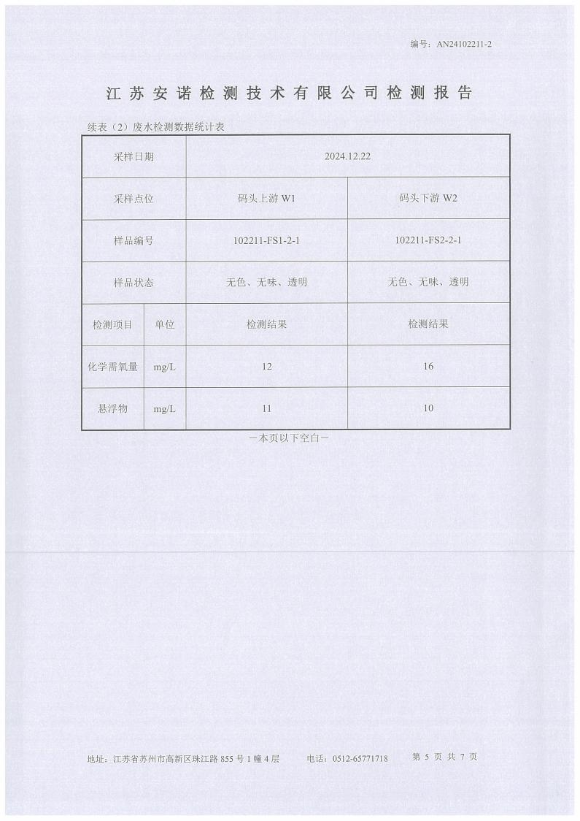

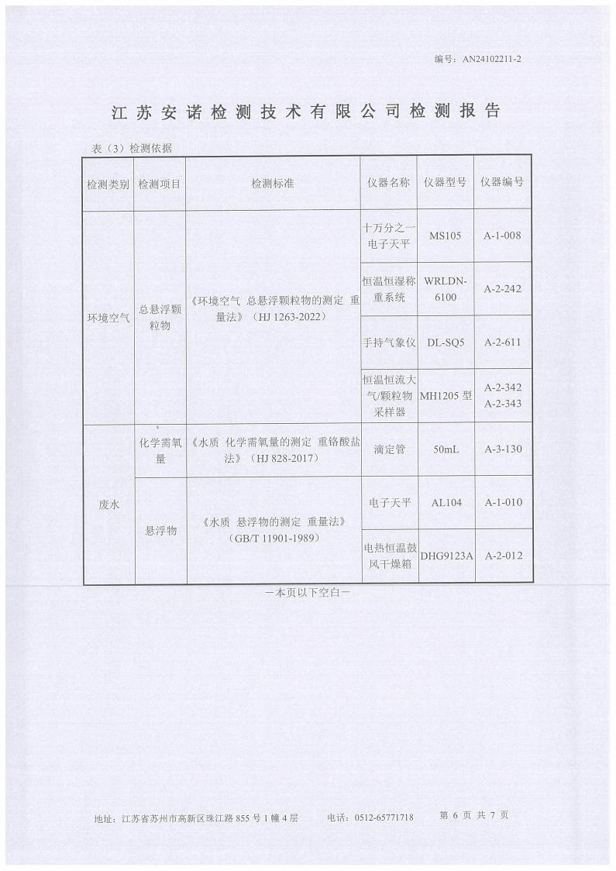

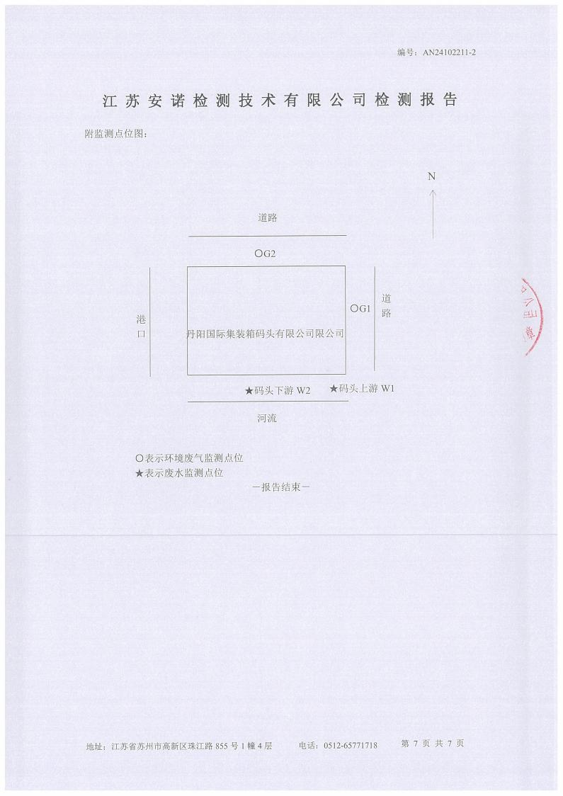

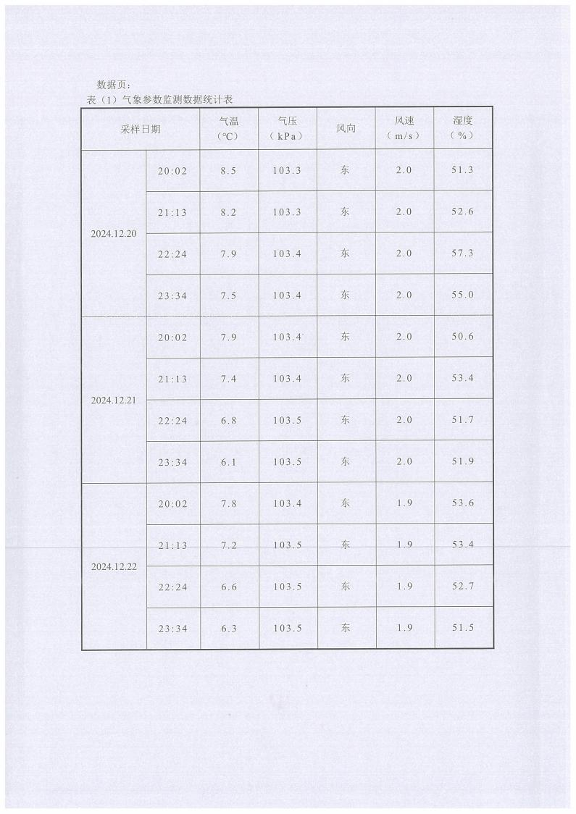

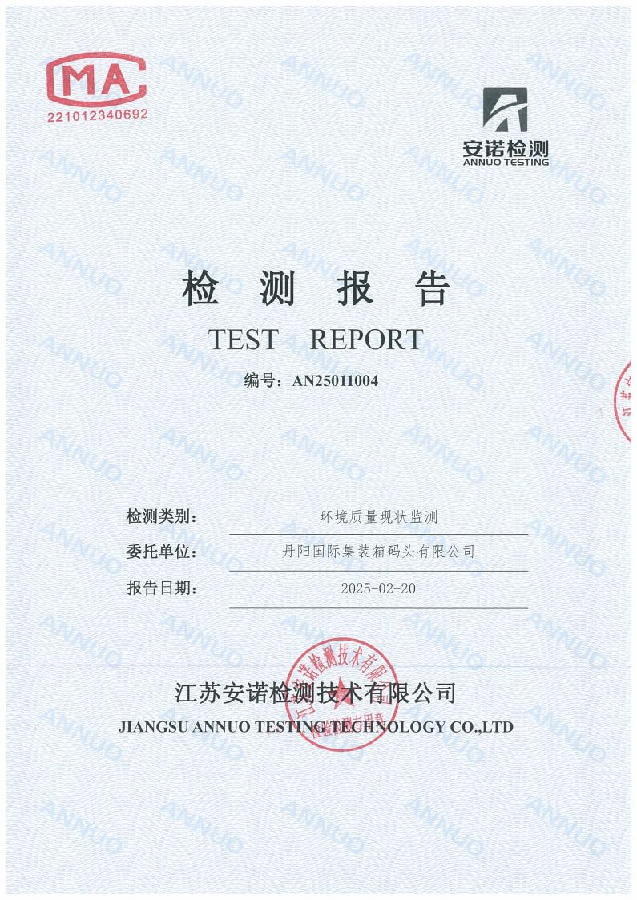

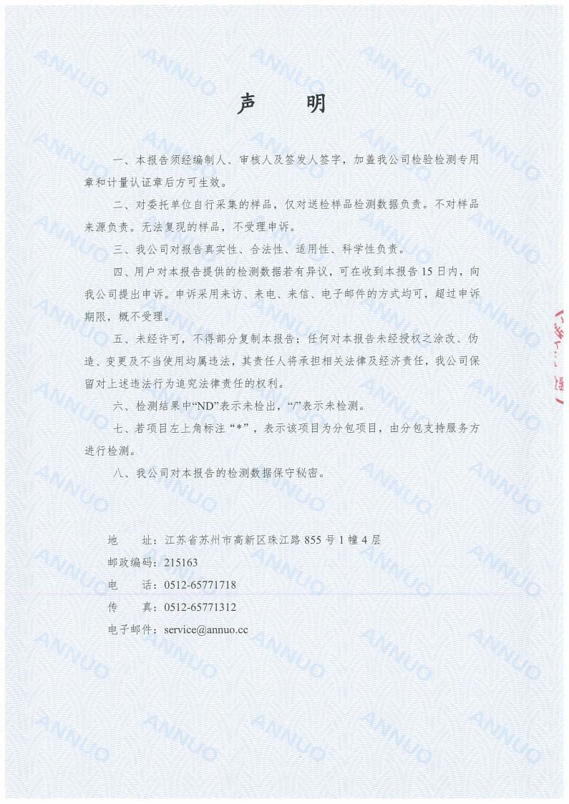

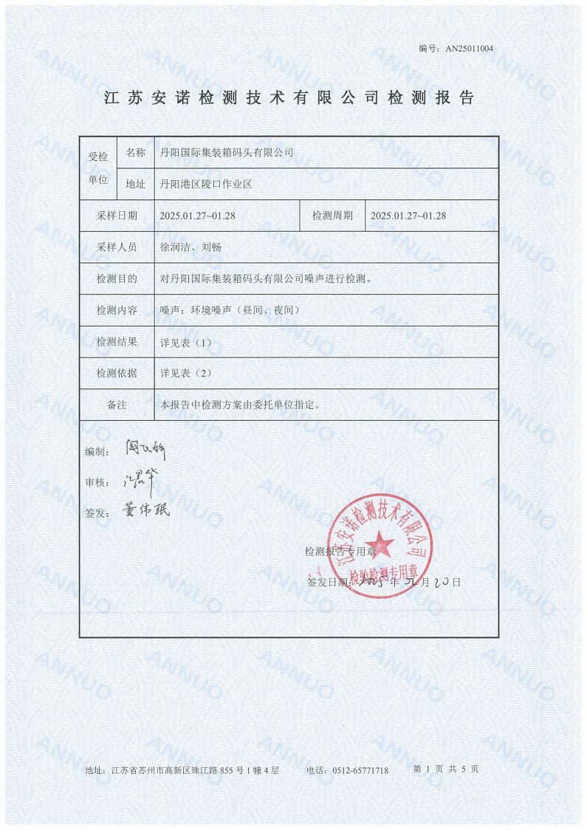

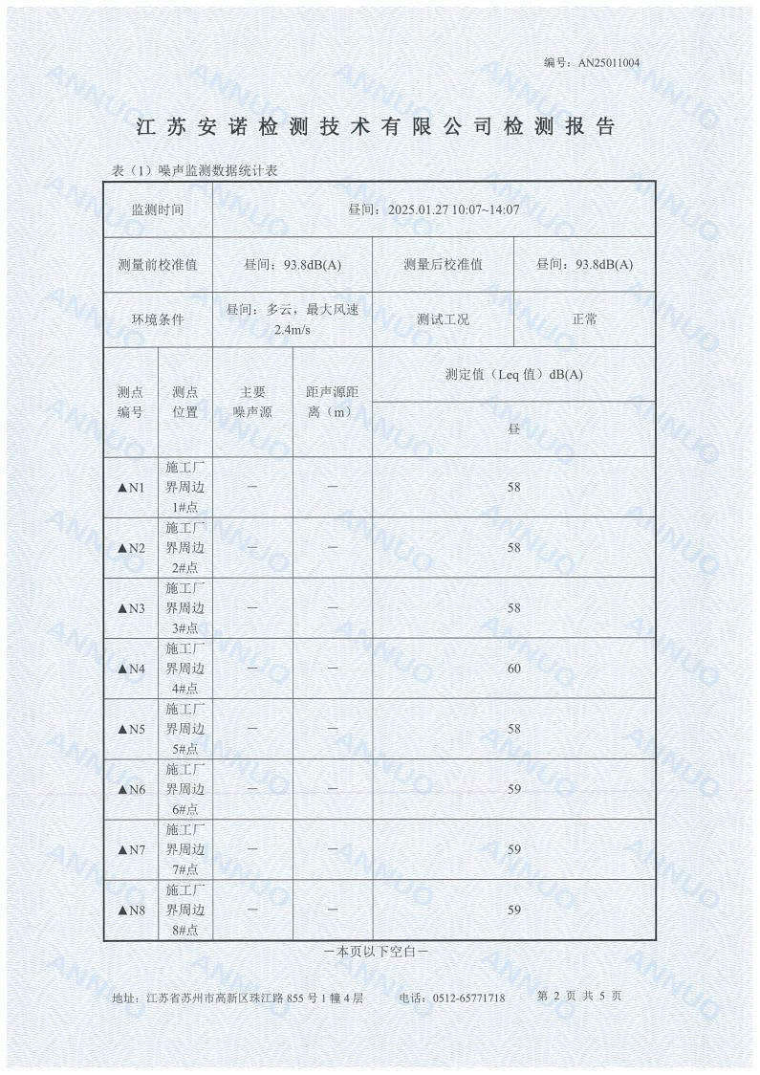

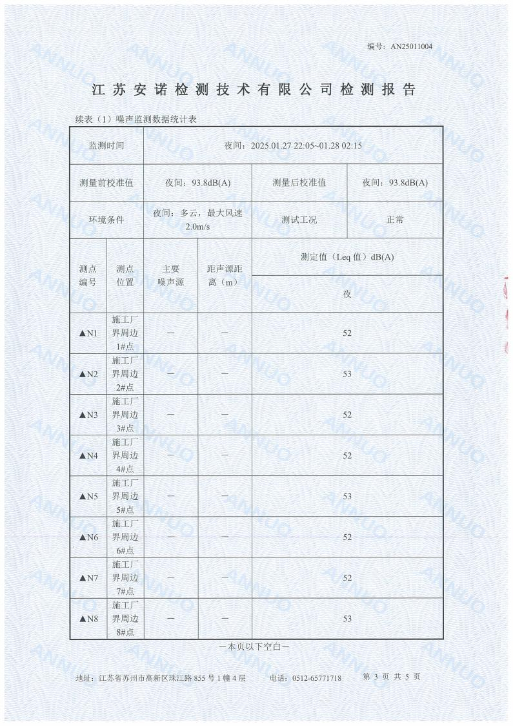

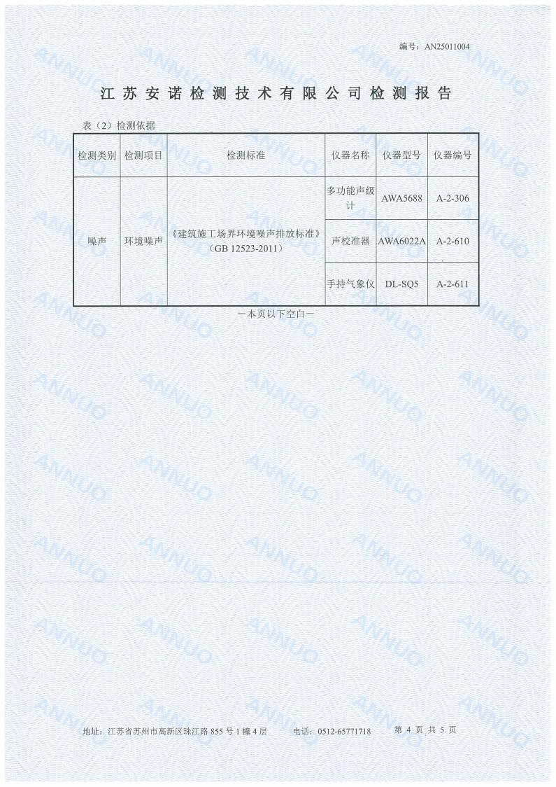

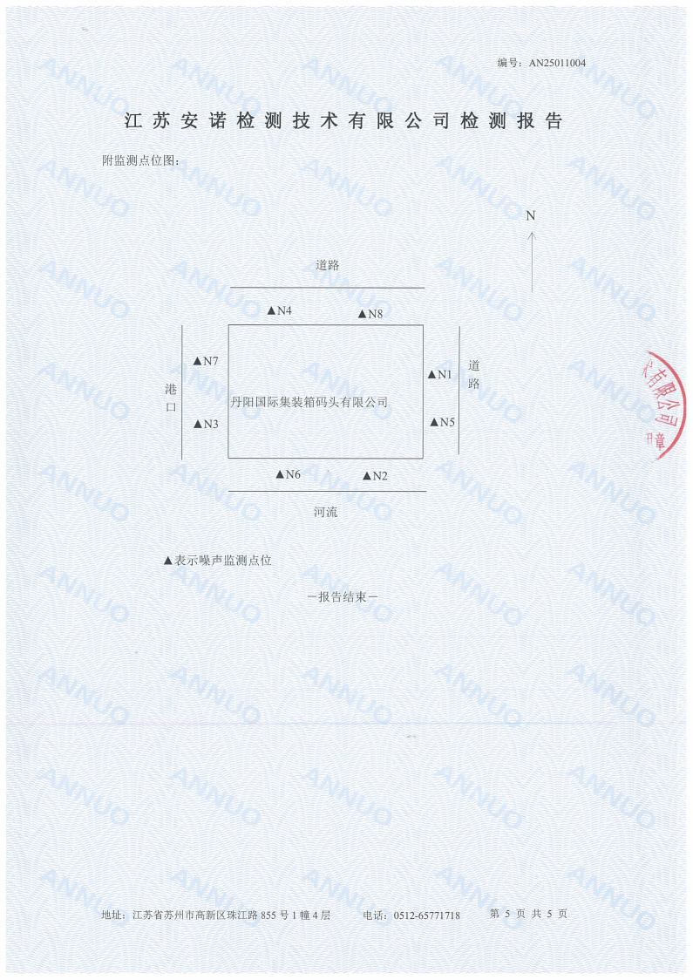

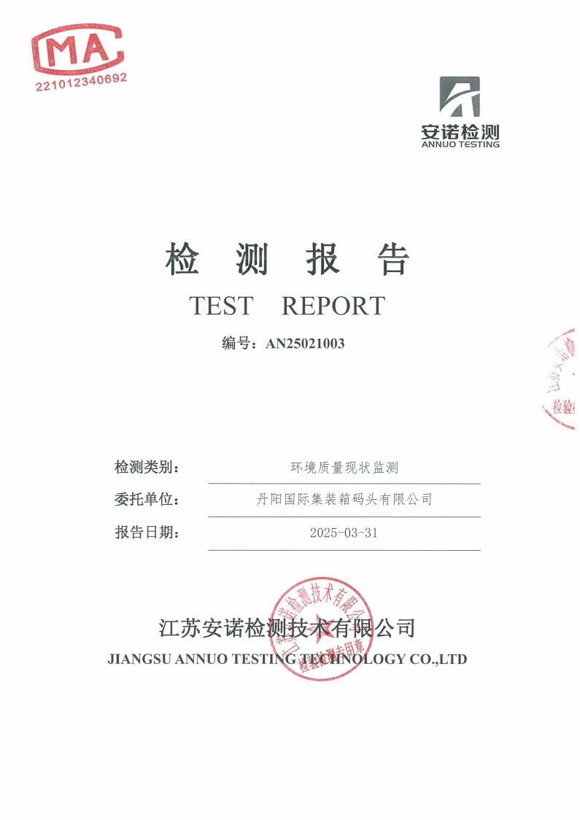

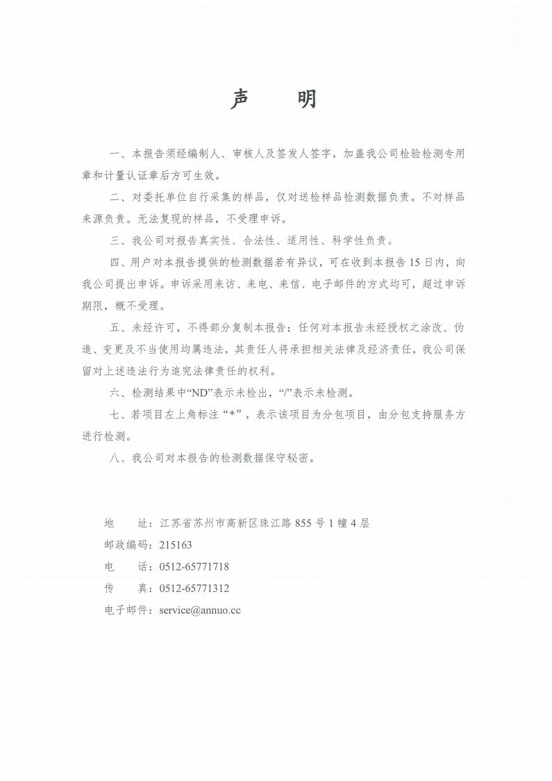

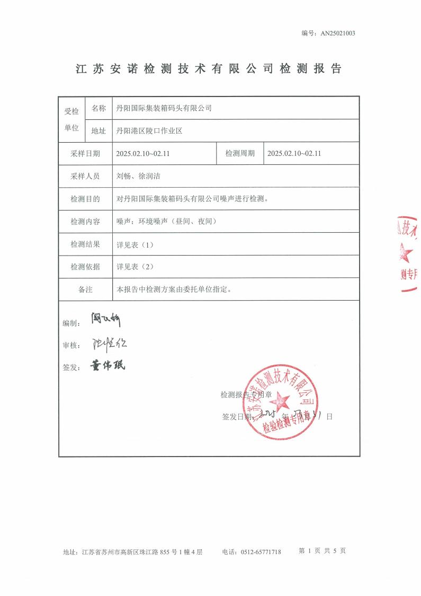

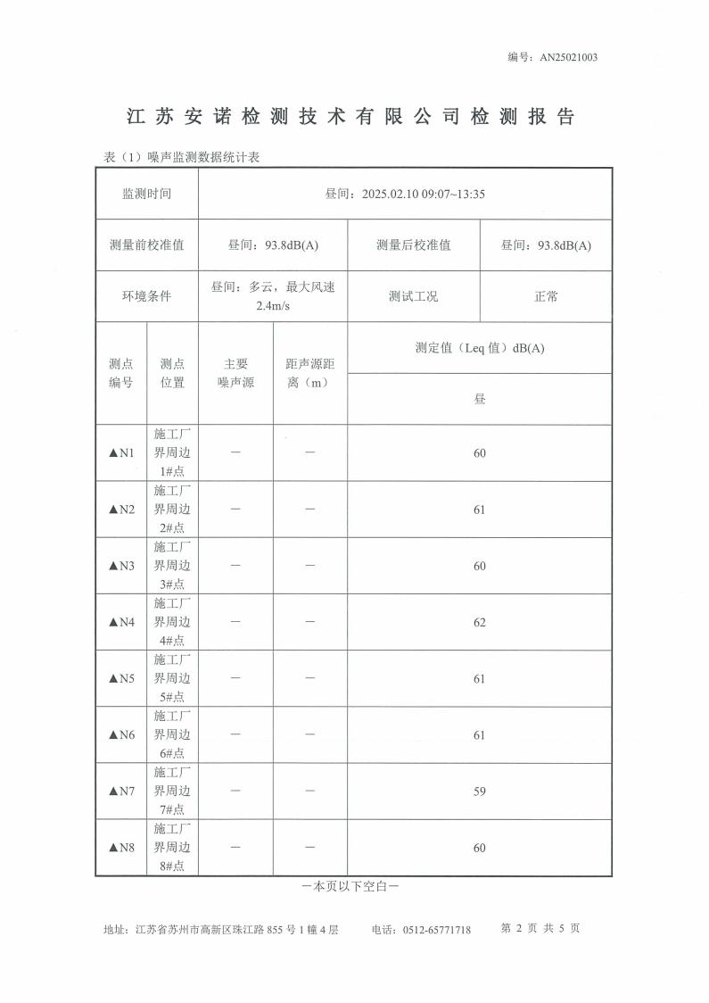

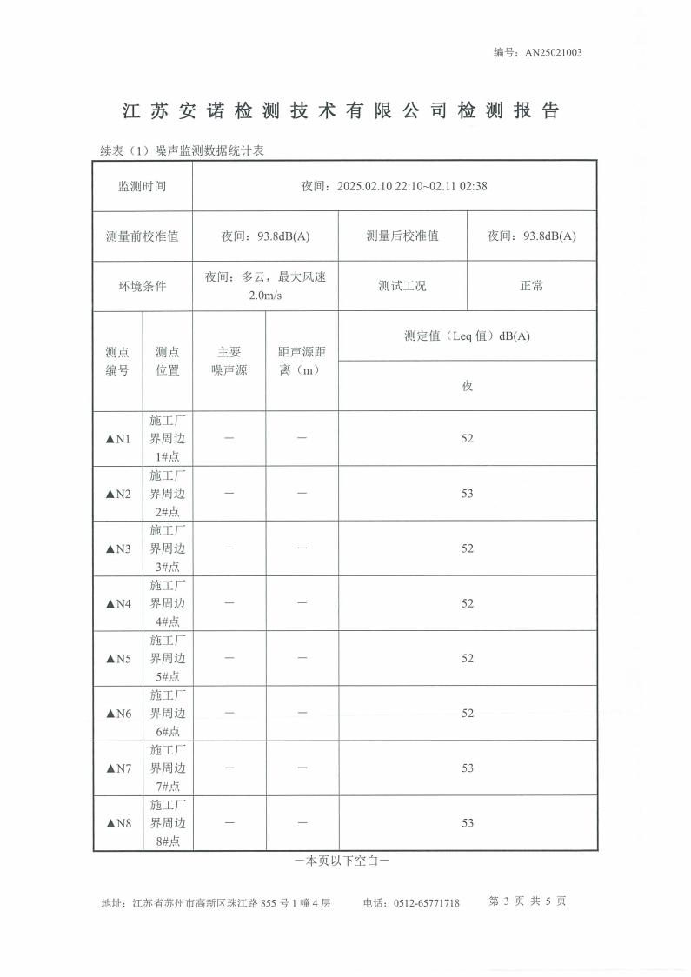

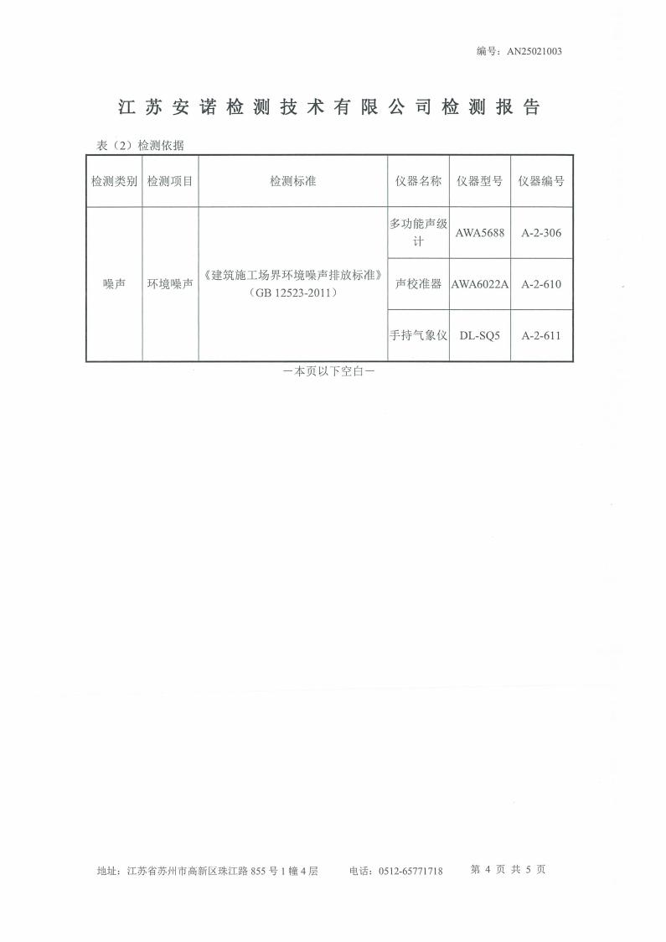

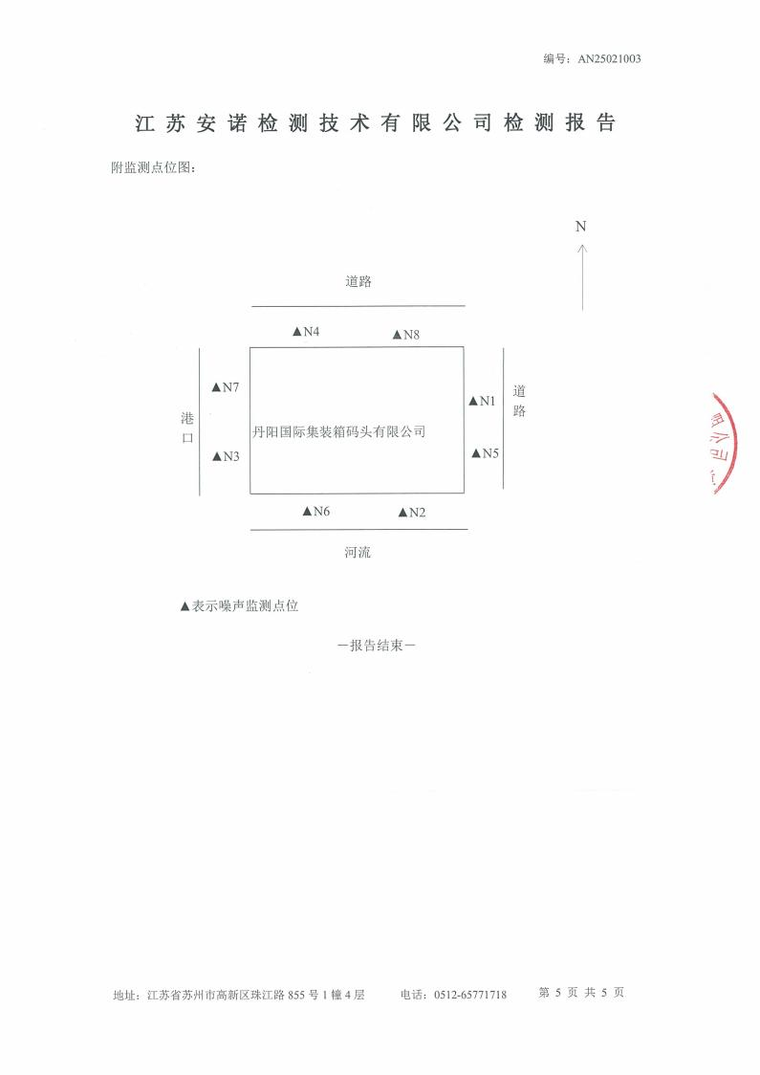


EHG care
JSKD-4-JJ190-E/2

检测报告
TEST REPORT

检测编号：KDHJ260817

检测类别： 委托检测
项目名称： 镇江丹阳陵口港竣工项目
委托单位： 江苏省环境工程技术有限公司


江苏康达检测技术股份有限公司
KANG DA TESTING TECHNOLOGY (JIANG SU) Co.,Ltd.

J SK D - 4 - JJ 1 9 0 - E / 2 KD HJ 2608 1 7

声 明

一、本报告加盖本公司检验检测专用章及骑缝章后生效；本报告无编制、审核、签发者签名无效。

二、本检测报告只对所检样品的检测结果负责；对委托单位自行采集的样品，本公司仅对送检样品负责。

三、用户对本报告若有异议，可在收到本报告后 15 日内，向本公司书面提出异议，逾期不提出，则视为认可本报告。

四、未经本公司书面批准，不得以任何形式复制（全文复制除外）本报告；任何对本报告的涂改、伪造、变更及不当使用均无效，其责任人将承担相关法律及经济责任，本公司保留对上述行为追究法律责任的权利。

五、除客户特别申明并支付样品保管费外，超过合同约定保存时间或标准规定时效的样品均不再保留。

六、本公司对本报告的检测数据保守秘密；除客户特别申明并支付档案管理费或法律规定的特殊要求外，本次已存档的检测报告保存期限为 6 年。

地 址：中国 江苏省 苏州市 苏州工业园区 长阳街 259 号钟园工业坊 3 栋、4 栋
邮政编码：215000
电 话：0512-65733680
电子邮件：zyf@ehscare.org

江苏康达检测技术股份有限公司
第 2 页 共 23 页

检测报告

委托单位 | 江苏省环境工程技术有限公司
通讯地址 | 江苏省南京市建邺区江心洲街道宏俊街
联系人 | 龚利雪 | 联系电话 | 15905156855
采样日期 | 2026-01-16 、2026-01-17 | 分析日期 | 2026-01-16~2026-01-22
检测目的 | 为客户了解污染物排放情况提供检测数据
检测结果 | 检测结果见表 1~表 4。
编制： 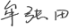
审核：  检测机构检验章
签发：  签发日期： 2026 年 02 月 02 日

江苏康达检测技术股份有限公司
第 3 页 共 23 页

表 1-1 地表水检测结果

检测项目 | 样品编号 |  | HJ2608170020 | HJ2608170021 | HJ2608170022 | HJ2608170023 | 标准限值
检测项目 | 样品名称 |  | 码头前沿水域 | 码头前沿水域 | 码头上游 500米 | 码头上游 500米 | 标准限值
检测项目 | 样品描述 |  | 浅黄透明、无沉淀 | 浅黄透明、无沉淀 | 浅黄透明、无沉淀 | 浅黄透明、无沉淀 | 标准限值
检测项目 | 采样日期 |  | 2026-01-16 | 2026-01-16 | 2026-01-16 | 2026-01-16 | 标准限值
检测项目 | 单位 | 检出限 | 检测结果 | 检测结果 | 检测结果 | 检测结果 | 标准限值
五日生化需氧量 | mg/L | 0.5 | 2.5 | 2.0 | 2.0 | 2.0 | /
石油类 | mg/L | 0.01 | ND | ND | ND | ND | /
氨氮 | mg/L | 0.025 | 0.204 | 0.211 | 0.200 | 0.173 | /
悬浮物 | mg/L | 4 | 7 | 5 | 5 | 4 | /
总磷 | mg/L | 0.01 | 0.08 | 0.08 | 0.08 | 0.08 | /
化学需氧量 | mg/L | 4 | 10 | 8 | 6 | 7 | /
水温 | ℃ | / | 13.3 | 13.5 | 12.9 | 12.7 | /
pH 值 | 无量纲 | / | 8.2 | 8.2 | 8.0 | 8.2 | /
溶解氧 | mg/L | / | 8.87 | 7.98 | 7.85 | 8.66 | /
备注 | “ND ”表示未检出。

江苏康达检测技术股份有限公司
第 4 页 共 23 页

表 1-2 地表水检测结果

检测项目 | 样品编号 |  | HJ2608170024 | HJ2608170025 | HJ2608170026 | HJ2608170027 | 标准限值
检测项目 | 样品名称 |  | 码头下游 1000米 | 码头下游 1000米 | 码头上游 500米平行 | 全程序空白 | 标准限值
检测项目 | 样品描述 |  | 浅黄透明、无沉淀 | 浅黄透明、无沉淀 | 浅黄透明、无沉淀 | 无色透明、无沉淀 | 标准限值
检测项目 | 采样日期 |  | 2026-01-16 | 2026-01-16 | 2026-01-16 | 2026-01-16 | 标准限值
检测项目 | 单位 | 检出限 | 检测结果 | 检测结果 | 检测结果 | 检测结果 | 标准限值
五日生化需氧量 | mg/L | 0.5 | 2.4 | 2.8 | 2. 1 | ND | /
石油类 | mg/L | 0.01 | ND | ND | / | ND | /
氨氮 | mg/L | 0.025 | 0.211 | 0.252 | 0.225 | ND | /
悬浮物 | mg/L | 4 | 6 | 6 | / | / | /
总磷 | mg/L | 0.01 | 0.07 | 0.07 | 0.08 | ND | /
化学需氧量 | mg/L | 4 | 11 | 12 | 7 | ND | /
水温 | ℃ | / | 12.7 | 12.9 | 12.9 | / | /
pH 值 | 无量纲 | / | 8.4 | 8.0 | 8.0 | / | /
溶解氧 | mg/L | / | 8.61 | 8.79 | 7.85 | / | /
备注 | “ND ”表示未检出。

江苏康达检测技术股份有限公司
第 5 页 共 23 页

表 1-3 地表水检测结果

检测项目 | 样品编号 |  | HJ2608170066 | HJ2608170067 | HJ2608170068 | HJ2608170069 | 标准限值
检测项目 | 样品名称 |  | 码头前沿水域 | 码头前沿水域 | 码头上游 500米 | 码头上游 500米 | 标准限值
检测项目 | 样品描述 |  | 浅黄透明、无沉淀 | 浅黄透明、无沉淀 | 浅黄透明、无沉淀 | 浅黄透明、无沉淀 | 标准限值
检测项目 | 采样日期 |  | 2026-01-17 | 2026-01-17 | 2026-01-17 | 2026-01-17 | 标准限值
检测项目 | 单位 | 检出限 | 检测结果 | 检测结果 | 检测结果 | 检测结果 | 标准限值
五日生化需氧量 | mg/L | 0.5 | 2.0 | 2. 1 | 2.2 | 2.6 | /
石油类 | mg/L | 0.01 | ND | ND | ND | ND | /
氨氮 | mg/L | 0.025 | 0.248 | 0.258 | 0.250 | 0.252 | /
悬浮物 | mg/L | 4 | 5 | 6 | 6 | 7 | /
总磷 | mg/L | 0.01 | 0.10 | 0.10 | 0. 11 | 0. 12 | /
化学需氧量 | mg/L | 4 | 8 | 9 | 9 | 12 | /
水温 | ℃ | / | 11.0 | 11.4 | 10.9 | 11.5 | /
pH 值 | 无量纲 | / | 8.3 | 8.4 | 8.3 | 8.2 | /
溶解氧 | mg/L | / | 9.52 | 9.89 | 9.56 | 9.30 | /
备注 | “ND ”表示未检出。

江苏康达检测技术股份有限公司
第 6 页 共 23 页

表 1-4 地表水检测结果

检测项目 | 样品编号 |  | HJ2608170070 | HJ2608170071 | HJ2608170072 | HJ2608170073 | 标准限值
检测项目 | 样品名称 |  | 码头下游 1000米 | 码头下游 1000米 | 码头下游 1000米平行 | 全程序空白 | 标准限值
检测项目 | 样品描述 |  | 浅黄透明、无沉淀 | 浅黄透明、无沉淀 | 浅黄透明、无沉淀 | 无色透明、无沉淀 | 标准限值
检测项目 | 采样日期 |  | 2026-01-17 | 2026-01-17 | 2026-01-17 | 2026-01-17 | 标准限值
检测项目 | 单位 | 检出限 | 检测结果 | 检测结果 | 检测结果 | 检测结果 | 标准限值
五日生化需氧量 | mg/L | 0.5 | 2.5 | 2.8 | 2.6 | ND | /
石油类 | mg/L | 0.01 | ND | ND | / | ND | /
氨氮 | mg/L | 0.025 | 0.233 | 0.250 | 0.233 | ND | /
悬浮物 | mg/L | 4 | 6 | 7 | / | / | /
总磷 | mg/L | 0.01 | 0. 12 | 0. 12 | 0. 11 | ND | /
化学需氧量 | mg/L | 4 | 12 | 13 | 13 | ND | /
水温 | ℃ | / | 11.3 | 11.5 | 11.3 | / | /
pH 值 | 无量纲 | / | 8.2 | 8. 1 | 8.2 | / | /
溶解氧 | mg/L | / | 9.47 | 9. 11 | 9.47 | / | /
备注 | “ND ”表示未检出。

江苏康达检测技术股份有限公司
第 7 页 共 23 页

表 2-1 废水检测 结果

检测项目 | 样品编号 |  | HJ26081700  05 | HJ26081700  06 | HJ26081700  07 | HJ26081700  08 | 均值/范围 | 标准限值
检测项目 | 样品名称 |  | 初期雨水接管口 | 初期雨水接管口 | 初期雨水接管口 | 初期雨水接管口 | 均值/范围 | 标准限值
检测项目 | 样品描述 |  | 无色、无嗅、清 | 无色、无嗅、清 | 无色、无嗅、清 | 无色、无嗅、清 | 均值/范围 | 标准限值
检测项目 | 采样日期 |  | 2026-01-16 | 2026-01-16 | 2026-01-16 | 2026-01-16 | 均值/范围 | 标准限值
检测项目 | 单位 | 检出限 | 检测结果 | 检测结果 | 检测结果 | 检测结果 | 均值/范围 | 标准限值
悬浮物 | mg/L | 4 | 5 | 4 | 4 | 4 | 4 | /
氨氮 | mg/L | 0.025 | 0.063 | 0.068 | 0.068 | 0.054 | 0.063 | /
石油类 | mg/L | 0.06 | ND | ND | ND | ND | ND | /
总磷 | mg/L | 0.01 | 0.05 | 0.05 | 0.06 | 0.05 | 0.05 | /
化学需氧量 | mg/L | 4 | 6 | 6 | 5 | 5 | 6 | /
pH 值 | 无量纲 | / | 8.5 | 8.3 | 8.2 | 8.3 | 8.2~8.5 | /
备注 | “ND ”表示未检出。

江苏康达检测技术股份有限公司
第 8 页 共 23 页

表 2-2 废水检测 结果

检测项目 | 样品编号 |  | HJ26081700  09 | HJ26081700  10 | HJ26081700  11 | HJ26081700  12 | 均值/范围 | 标准限值
检测项目 | 样品名称 |  | 冲洗水接管口 | 冲洗水接管口 | 冲洗水接管口 | 冲洗水接管口 | 均值/范围 | 标准限值
检测项目 | 样品描述 |  | 微黄、无嗅、微浑 | 微黄、无嗅、微浑 | 微黄、无嗅、微浑 | 微黄、无嗅、微浑 | 均值/范围 | 标准限值
检测项目 | 采样日期 |  | 2026-01-16 | 2026-01-16 | 2026-01-16 | 2026-01-16 | 均值/范围 | 标准限值
检测项目 | 单位 | 检出限 | 检测结果 | 检测结果 | 检测结果 | 检测结果 | 均值/范围 | 标准限值
悬浮物 | mg/L | 4 | 7 | 9 | 8 | 8 | 8 | /
氨氮 | mg/L | 0.025 | 0.263 | 0.252 | 0.277 | 0.247 | 0.260 | /
石油类 | mg/L | 0.06 | ND | ND | ND | ND | ND | /
总磷 | mg/L | 0.01 | 0.34 | 0.34 | 0.32 | 0.33 | 0.33 | /
化学需氧量 | mg/L | 4 | 14 | 15 | 13 | 15 | 14 | /
pH 值 | 无量纲 | / | 8. 1 | 8.3 | 8.3 | 7.8 | 7.8~8.3 | /
备注 | “ND ”表示未检出。

江苏康达检测技术股份有限公司
第 9 页 共 23 页

表 2-3 废水检测 结果

检测项目 | 样品编号 |  | HJ26081700  13 | HJ26081700  14 | HJ26081700  15 | HJ26081700  16 | 均值/范围 | 标准限值
检测项目 | 样品名称 |  | 油污水处理设施进口 | 油污水处理设施进口 | 油污水处理设施进口 | 油污水处理设施进口 | 均值/范围 | 标准限值
检测项目 | 样品描述 |  | 微黄、无嗅、微浑 | 微黄、无嗅、微浑 | 微黄、无嗅、微浑 | 微黄、无嗅、微浑 | 均值/范围 | 标准限值
检测项目 | 采样日期 |  | 2026-01-16 | 2026-01-16 | 2026-01-16 | 2026-01-16 | 均值/范围 | 标准限值
检测项目 | 单位 | 检出限 | 检测结果 | 检测结果 | 检测结果 | 检测结果 | 均值/范围 | 标准限值
悬浮物 | mg/L | 4 | 9 | 10 | 10 | 9 | 10 | /
氨氮 | mg/L | 0.025 | 0.203 | 0.203 | 0.222 | 0.225 | 0.213 | /
石油类 | mg/L | 0.06 | ND | ND | ND | ND | ND | /
总磷 | mg/L | 0.01 | 0. 14 | 0. 14 | 0. 14 | 0.13 | 0. 14 | /
化学需氧量 | mg/L | 4 | 12 | 13 | 12 | 11 | 12 | /
pH 值 | 无量纲 | / | 8.3 | 8.3 | 8.0 | 7.6 | 7.6~8.3 | /
备注 | “ND ”表示未检出。

江苏康达检测技术股份有限公司
第 10 页 共 23 页

表 2-4 废水检测 结果

检测项目 | 样品编号 |  | HJ26081700  51 | HJ26081700  52 | HJ26081700  53 | HJ26081700  54 | 均值/范围 | 标准限值
检测项目 | 样品名称 |  | 初期雨水接管口 | 初期雨水接管口 | 初期雨水接管口 | 初期雨水接管口 | 均值/范围 | 标准限值
检测项目 | 样品描述 |  | 微黄、无嗅、微浑 | 微黄、无嗅、微浑 | 微黄、无嗅、微浑 | 微黄、无嗅、微浑 | 均值/范围 | 标准限值
检测项目 | 采样日期 |  | 2026-01-17 | 2026-01-17 | 2026-01-17 | 2026-01-17 | 均值/范围 | 标准限值
检测项目 | 单位 | 检出限 | 检测结果 | 检测结果 | 检测结果 | 检测结果 | 均值/范围 | 标准限值
悬浮物 | mg/L | 4 | 6 | 7 | 6 | 6 | 6 | /
氨氮 | mg/L | 0.025 | 0.232 | 0.222 | 0.217 | 0.219 | 0.222 | /
石油类 | mg/L | 0.06 | 0.08 | 0.08 | 0.08 | 0.13 | 0.09 | /
总磷 | mg/L | 0.01 | 0.06 | 0.06 | 0.06 | 0.06 | 0.06 | /
化学需氧量 | mg/L | 4 | 10 | 11 | 10 | 11 | 10 | /
pH 值 | 无量纲 | / | 8.2 | 8.0 | 8. 1 | 8. 1 | 8.0~8.2 | /
备注 | /

江苏康达检测技术股份有限公司
第 11 页 共 23 页

表 2-5 废水检测 结果

检测项目 | 样品编号 |  | HJ26081700  55 | HJ26081700  56 | HJ26081700  57 | HJ26081700  58 | 均值/范围 | 标准限值
检测项目 | 样品名称 |  | 冲洗水接管口 | 冲洗水接管口 | 冲洗水接管口 | 冲洗水接管口 | 均值/范围 | 标准限值
检测项目 | 样品描述 |  | 微黄、无嗅、微浑 | 微黄、无嗅、微浑 | 微黄、无嗅、微浑 | 微黄、无嗅、微浑 | 均值/范围 | 标准限值
检测项目 | 采样日期 |  | 2026-01-17 | 2026-01-17 | 2026-01-17 | 2026-01-17 | 均值/范围 | 标准限值
检测项目 | 单位 | 检出限 | 检测结果 | 检测结果 | 检测结果 | 检测结果 | 均值/范围 | 标准限值
悬浮物 | mg/L | 4 | 7 | 8 | 7 | 8 | 8 | /
氨氮 | mg/L | 0.025 | 0.277 | 0.288 | 0.263 | 0.266 | 0.274 | /
石油类 | mg/L | 0.06 | 0. 12 | 0.13 | 0.13 | 0. 12 | 0. 12 | /
总磷 | mg/L | 0.01 | 0.39 | 0.39 | 0.38 | 0.39 | 0.39 | /
化学需氧量 | mg/L | 4 | 12 | 14 | 15 | 14 | 14 | /
pH 值 | 无量纲 | / | 7.8 | 7.6 | 7.8 | 7.7 | 7.6~7.8 | /
备注 | /

江苏康达检测技术股份有限公司
第 12 页 共 23 页

表 2-6 废水检测 结果

检测项目 | 样品编号 |  | HJ26081700  59 | HJ26081700  60 | HJ26081700  61 | HJ26081700  62 | 均值/范围 | 标准限值
检测项目 | 样品名称 |  | 油污水处理设施进口 | 油污水处理设施进口 | 油污水处理设施进口 | 油污水处理设施进口 | 均值/范围 | 标准限值
检测项目 | 样品描述 |  | 微黄、无嗅、微浑 | 微黄、无嗅、微浑 | 微黄、无嗅、微浑 | 微黄、无嗅、微浑 | 均值/范围 | 标准限值
检测项目 | 采样日期 |  | 2026-01-17 | 2026-01-17 | 2026-01-17 | 2026-01-17 | 均值/范围 | 标准限值
检测项目 | 单位 | 检出限 | 检测结果 | 检测结果 | 检测结果 | 检测结果 | 均值/范围 | 标准限值
悬浮物 | mg/L | 4 | 9 | 9 | 10 | 10 | 10 | /
氨氮 | mg/L | 0.025 | 0.222 | 0.222 | 0.236 | 0.239 | 0.230 | /
石油类 | mg/L | 0.06 | 0.23 | 0.24 | 0.18 | 0.54 | 0.30 | /
总磷 | mg/L | 0.01 | 0.15 | 0.15 | 0. 14 | 0.15 | 0.15 | /
化学需氧量 | mg/L | 4 | 15 | 17 | 18 | 17 | 17 | /
pH 值 | 无量纲 | / | 8.2 | 7.5 | 7.8 | 7.5 | 7.5~8.2 | /
备注 | /

江苏康达检测技术股份有限公司
第 13 页 共 23 页

表 3-1 工业企业厂界 噪声检测 结果

测点号 | 测点位置 | 主要噪声源 | 等效声级测量值 dB(A) |  | 最大声级值  dB(A)
测点号 | 测点位置 | 主要噪声源 | 昼间（Leq） | 夜间（Leq） | 夜间（Lmax）
测点号 | 测点位置 | 主要噪声源 | 实测 | 实测 | 夜间（Lmax）
1# | N1 | / | 48 | 45 | 58
2# | N2 | / | 58 | 47 | 62
3# | N3 | / | 54 | 47 | 55
4# | N4 | / | 59 | 46 | 58
检测日期 | 昼间：2026-01-16 13:44~ 14:30；夜间：2026-01-16 22:08~ 22:39
备注 | 最大声级为偶发。

江苏康达检测技术股份有限公司
第 14 页 共 23 页

表 3-2 工业企业厂界 噪声检测 结果

测点号 | 测点位置 | 主要噪声源 | 等效声级测量值 dB(A) |  | 最大声级值 dB(A)
测点号 | 测点位置 | 主要噪声源 | 昼间（Leq） | 夜间（Leq） | 夜间（Lmax）
测点号 | 测点位置 | 主要噪声源 | 实测 | 实测 | 夜间（Lmax）
1# | N1 | / | 53 | 49 | 60
2# | N2 | / | 51 | 48 | 67
3# | N3 | / | 56 | 49 | 63
4# | N4 | / | 55 | 50 | 65
检测日期 | 昼间：2026-01-17 12:40~ 13:08；夜间：2026-01-17 22:02~ 22:31
备注 | 最大声级为偶发。

江苏康达检测技术股份有限公司
第 15 页 共 23 页

表 4-1 区域环境 噪声检测结果

测点编号 | 点位名称 | 检测日期 | 检测时段 | 检测结果 dB(A)
 |  |  |  | Leq
1# | N5 | 2026-01-16 | 昼间:14:13~ 14:23 | 55
备注 | 昼间：检测前校准值: 93.8 检测后校准值: 93.8 。

江苏康达检测技术股份有限公司
第 16 页 共 23 页

表 4-2 区域环境 噪声检测结果

测点编号 | 点位名称 | 检测日期 | 检测时段 | 检测结果 dB(A) | 最大声级值 dB(A)
 |  |  |  | Leq | 夜间（Lmax）
1# | N5 | 2026-01-16 | 夜间:22:44~22:54 | 45 | 57
备注 | 1 、 最大声级为偶发。  2 、 夜间：检测前校准值: 93.8 检测后校准值: 93.8 。

江苏康达检测技术股份有限公司
第 17 页 共 23 页

表 4-3 区域环境 噪声检测结果

测点编号 | 点位名称 | 检测日期 | 检测时段 | 检测结果 dB(A)
 |  |  |  | Leq
1# | N5 | 2026-01-17 | 昼间:13:12~ 13:22 | 54
备注 | 昼间：检测前校准值: 93.8 检测后校准值: 93.8 。

江苏康达检测技术股份有限公司
第 18 页 共 23 页

表 4-4 区域环境 噪声检测结果

测点编号 | 点位名称 | 检测日期 | 检测时段 | 检测结果 dB(A) | 最大声级值 dB(A)
 |  |  |  | Leq | 夜间（Lmax）
1# | N5 | 2026-01-17 | 夜间:22:37~22:47 | 44 | 58
备注 | 1 、 最大声级为偶发。  2 、 夜间：检测前校准值: 93.8 检测后校准值: 93.8 。

江苏康达检测技术股份有限公司
第 19 页 共 23 页

表 5 检测依据表

检测项目 | 检测依据
地表水
五日生化需氧量 | 《水质 五日生化需氧量（BOD 5）的测定 稀释与接种法》（HJ 505-2009）
石油类 | 《水质 石油类的测定 紫外分光光度法（试行）》（HJ 970-2018）
氨氮 | 《水质 氨氮的测定 纳氏试剂分光光度法 》（HJ 535-2009）
悬浮物 | 《水质 悬浮物的测定 重量法 》（GB/T 11901-1989）
总磷 | 《水质 总磷的测定 钼酸铵分光光度法》（GB/T 11893-1989）
化学需氧量 | 《水质 化学需氧量的测定 重铬酸盐法》（HJ 828-2017）
水温 | 《水质 水温的测定 温度计或颠倒温度计测定法》（GB/T 13195-1991）
pH 值 | 《水质 pH 值的测定 电极法》（HJ 1147-2020）
溶解氧 | 《水质 溶解氧的测定 电化学探头法 》（HJ 506-2009）
废水
悬浮物 | 《水质 悬浮物的测定 重量法 》（GB/T 11901-1989）
氨氮 | 《水质 氨氮的测定 纳氏试剂分光光度法 》（HJ 535-2009）
石油类 | 《水质 石油类和动植物油类的测定 红外分光光度法》（HJ 637-2018）
总磷 | 《水质 总磷的测定 钼酸铵分光光度法》（GB/T 11893-1989）
化学需氧量 | 《水质 化学需氧量的测定 重铬酸盐法》（HJ 828-2017）
pH 值 | 《水质 pH 值的测定 电极法》（HJ 1147-2020）
工业企业厂界噪声
《社会生活环境噪声排放标准》（GB 22337-2008）
区域环境噪声
《声环境质量标准》（GB 3096-2008）
备注 | /

江苏康达检测技术股份有限公司
第 20 页 共 23 页

表 6 检测仪器一览表

仪器编号 | 仪器名称 | 仪器型号
X-022-39 | 套管温度计 | /
X-029-120 | 便携式 pH 计 | PHBJ-260
X-050-32 | 便携式溶解氧仪 | Pro20i
F-013-106 | 电子天平（十万分之一） | AUW120D
F-019-19 | 电热鼓风干燥箱 | GZX-9146MBE
F-001-12 | 紫外-可见分光光度计 | TU-1810PC
F-017-21 | 手提式压力蒸汽灭菌器 | DSX-280B
F-001-10 | 紫外-可见分光光度计 | TU-1810PC
F-001-16 | 紫外可见分光光度计 | TU-1810
F-026-02 | 生化培养箱 | BSP-400
F-071-01 | 溶解氧测量仪 | YSI 5000
F-017-20 | 手提式压力蒸汽灭菌器 | DSX-280B
F-026-03 | 生化培养箱 | BSP-400
F-012-02 | 红外分光测油仪 | OIL460
F-056-38 | COD 国标回流消解仪 | SH-12S
B-50-015 | 滴定管 | 50ml
F-056-40 | COD 国标回流消解仪 | SH-12S
F-056-39 | COD 国标回流消解仪 | SH-12S
F-056-36 | 标准 COD 消解器 | HCA-102
X-012-32 | 多功能声级计 | AWA6228+
X-014-33 | 声校准器 | AWA6021A
X-054-36 | 便携式风速气象测定仪 | Kestrel 5000
X-014-36 | 声校准器 | AWA6022A
备注 | 以上仪器设备均为自有。

江苏康达检测技术股份有限公司
第 21 页 共 23 页

附件 1 ：现场检测点位示意图（01 月 17 日）  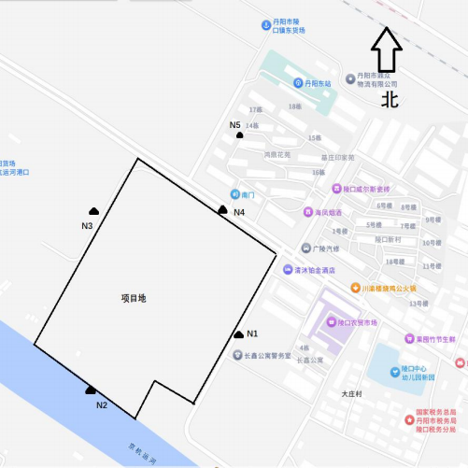
  方位：
  N
图 例 说 明
地表水及地下水：☆ 环境及工业废水：★
环境空气及废气： ○ 环境有组织废气： ◎
环境及敏感噪声：△ 厂界及其他噪声：▲
环境土壤及固体： □ 污染土壤及固废： ■
其他类别请注明：【详细请在备注说明类别】

江苏康达检测技术股份有限公司
第 22 页 共 23 页

附件 2 ：现场检测点位示意图（01 月 16 日）
  方位：
  N
图 例 说 明
地表水及地下水：☆ 环境及工业废水：★
环境空气及废气： ○ 环境有组织废气： ◎
环境及敏感噪声：△ 厂界及其他噪声：▲
环境土壤及固体： □ 污染土壤及固废： ■
其他类别请注明：【详细请在备注说明类别】
******报告结束******

江苏康达检测技术股份有限公司
第 23 页 共 23 页

EHG care
JSKD-4-JJ190-E/2

检测报告
TEST REPORT

检测编号：KDHJ261153

检测类别： 委托检测
项目名称： 镇江丹阳陵口港竣工项目
委托单位： 江苏省环境工程技术有限公司

江苏康达检测技术股份有限公司
KANG DA TESTING TECHNOLOGY (JIANG SU) Co.,Ltd.

J SK D - 4 - JJ 1 9 0 - E / 2 KD HJ26 1 1 53

声 明

一、本报告加盖本公司检验检测专用章及骑缝章后生效；本报告无编制、审核、签发者签名无效。

二、本检测报告只对所检样品的检测结果负责；对委托单位自行采集的样品，本公司仅对送检样品负责。

三、用户对本报告若有异议，可在收到本报告后 15 日内，向本公司书面提出异议，逾期不提出，则视为认可本报告。

四、未经本公司书面批准，不得以任何形式复制（全文复制除外）本报告；任何对本报告的涂改、伪造、变更及不当使用均无效，其责任人将承担相关法律及经济责任，本公司保留对上述行为追究法律责任的权利。

五、除客户特别申明并支付样品保管费外，超过合同约定保存时间或标准规定时效的样品均不再保留。

六、本公司对本报告的检测数据保守秘密；除客户特别申明并支付档案管理费或法律规定的特殊要求外，本次已存档的检测报告保存期限为 6 年。

地 址：中国 江苏省 苏州市 苏州工业园区 长阳街 259 号钟园工业坊 3 栋、4 栋
邮政编码：215000
电 话：0512-65733680
电子邮件：zyf@ehscare.org

江苏康达检测技术股份有限公司
第 2 页 共 13 页

检测报告

委托单位 | 江苏省环境工程技术有限公司
通讯地址 | 江苏省南京市建邺区雨顺路
联系人 | 龚利雪 | 联系电话 | 15905156855
采样日期 | 2026-01-28 、2026-01-29、  2026-01-30 | 分析日期 | 2026-01-28~2026-02-04
检测目的 | 为客户了解污染物排放情况提供检测数据
检测结果 | 检测结果见表 1~表 3。
编制： 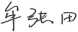
审核：  检测机构检验章
签发：  签发日期： 2026 年 02 月 09 日
江苏康达检测技术股份有限公司
第 3 页 共 13 页

表 1-1 废水检测 结果

检测项目 | 样品编号 |  | HJ26115300  01 | HJ26115300  02 | HJ26115300  03 | HJ26115300  04 | 均值/范围 | 标准限值
检测项目 | 样品名称 |  | 生活污水接管口 | 生活污水接管口 | 生活污水接管口 | 生活污水接管口 | 均值/范围 | 标准限值
检测项目 | 样品描述 |  | 微黄、异味、微浑 | 微黄、异味、微浑 | 微黄、异味、微浑 | 微黄、异味、微浑 | 均值/范围 | 标准限值
检测项目 | 采样日期 |  | 2026-01-28 | 2026-01-28 | 2026-01-28 | 2026-01-28 | 均值/范围 | 标准限值
检测项目 | 单位 | 检出限 | 检测结果 | 检测结果 | 检测结果 | 检测结果 | 均值/范围 | 标准限值
悬浮物 | mg/L | 4 | 7 | 8 | 10 | 10 | / | /
氨氮 | mg/L | 0.025 | 1.66 | 5.59 | 8.03 | 7.97 | / | /
石油类 | mg/L | 0.06 | ND | ND | ND | ND | / | /
总磷 | mg/L | 0.01 | 0. 12 | 0.61 | 0.73 | 0.68 | / | /
化学需氧量 | mg/L | 4 | 12 | 18 | 82 | 86 | / | /
pH 值 | 无量纲 | / | 8.4 | 8.4 | 8.5 | 8.4 | / | /
备注 | “ND ”表示未检出。

江苏康达检测技术股份有限公司
第 4 页 共 13 页

表 1-2 废水检测 结果

检测项目 | 样品编号 |  | HJ26115300  14 | HJ26115300  15 | HJ26115300  16 | HJ26115300  17 | 均值/范围 | 标准限值
检测项目 | 样品名称 |  | 生活污水接管口 | 生活污水接管口 | 生活污水接管口 | 生活污水接管口 | 均值/范围 | 标准限值
检测项目 | 样品描述 |  | 黄、异味、微浑 | 黄、异味、微浑 | 黄、异味、微浑 | 黄、异味、微浑 | 均值/范围 | 标准限值
检测项目 | 采样日期 |  | 2026-01-29 | 2026-01-29 | 2026-01-29 | 2026-01-29 | 均值/范围 | 标准限值
检测项目 | 单位 | 检出限 | 检测结果 | 检测结果 | 检测结果 | 检测结果 | 均值/范围 | 标准限值
悬浮物 | mg/L | 4 | 28 | 30 | 34 | 38 | / | /
氨氮 | mg/L | 0.025 | 29.0 | 25.2 | 28.7 | 25.7 | / | /
石油类 | mg/L | 0.06 | ND | ND | ND | ND | / | /
总磷 | mg/L | 0.01 | 1.90 | 2. 12 | 1.92 | 2.19 | / | /
化学需氧量 | mg/L | 4 | 190 | 199 | 241 | 273 | / | /
pH 值 | 无量纲 | / | 8.5 | 8.5 | 8.5 | 8.5 | / | /
备注 | “ND ”表示未检出。

江苏康达检测技术股份有限公司
第 5 页 共 13 页

表 2-1 无组织废气检测结果表

采样日期 | 检测项目 | 单位 | 点位名称 | 检测结果 |  |  |  | 标准限值
 |  |  |  | 第一批次 | 第二批次 | 第三批次 | 最大值 | 标准限值
2026-  01-28 | 颗粒物 | μg/m3 | 上风向 Q1 | 191 | 198 | 187 | 246 | /
2026-  01-28 | 颗粒物 | μg/m3 | 下风向 Q2 | 243 | 224 | 246 | 246 | /
2026-  01-28 | 颗粒物 | μg/m3 | 下风向 Q3 | 208 | 235 | 207 | 246 | /
2026-  01-28 | 颗粒物 | μg/m3 | 下风向 Q4 | 215 | 225 | 216 | 246 | /
 | 备注 |  | /

江苏康达检测技术股份有限公司
第 6 页 共 13 页

表 2-2 无组织废气检测结果表

采样日期 | 检测项目 | 单位 | 点位名称 | 检测结果 |  |  |  | 标准限值
 |  |  |  | 第一批次 | 第二批次 | 第三批次 | 最大值 | 标准限值
2026-  01-29 | 颗粒物 | μg/m3 | 上风向 Q1 | 186 | 195 | 200 | 246 | /
2026-  01-29 | 颗粒物 | μg/m3 | 下风向 Q2 | 208 | 244 | 202 | 246 | /
2026-  01-29 | 颗粒物 | μg/m3 | 下风向 Q3 | 241 | 222 | 243 | 246 | /
2026-  01-29 | 颗粒物 | μg/m3 | 下风向 Q4 | 223 | 239 | 246 | 246 | /
 | 备注 |  | /

江苏康达检测技术股份有限公司
第 7 页 共 13 页

表 3-1 环境 空气检测结果表

采样日期 | 检测项目 | 单位 | 点位名称 | 检测结果 | 标准限值
 |  |  |  | 第一批次 | 标准限值
2026-01-28~  2026-01-29 | 总悬浮颗粒物 | μg/m3 | 鸿鼎花苑 Q5 | 52 | /
 | 备注 |  | /

江苏康达检测技术股份有限公司
第 8 页 共 13 页

表 3-2 环境 空气检测结果表

采样日期 | 检测项目 | 单位 | 点位名称 | 检测结果 | 标准限值
 |  |  |  | 第一批次 | 标准限值
2026-01-29~  2026-01-30 | 总悬浮颗粒物 | μg/m3 | 鸿鼎花苑 Q5 | 21 | /
 | 备注 |  | /

江苏康达检测技术股份有限公司
第 9 页 共 13 页

表 4 检测依据表

检测项目 | 检测依据
废水
悬浮物 | 《水质 悬浮物的测定 重量法 》（GB/T 11901-1989）
氨氮 | 《水质 氨氮的测定 纳氏试剂分光光度法 》（HJ 535-2009）
石油类 | 《水质 石油类和动植物油类的测定 红外分光光度法》（HJ 637-2018）
总磷 | 《水质 总磷的测定 钼酸铵分光光度法》（GB/T 11893-1989）
化学需氧量 | 《水质 化学需氧量的测定 重铬酸盐法》（HJ 828-2017）
pH 值 | 《水质 pH 值的测定 电极法》（HJ 1147-2020）
无组织废气
颗粒物 | 《环境空气 总悬浮颗粒物的测定 重量法》（HJ 1263-2022）
环境空气
总悬浮颗粒物 | 《环境空气 总悬浮颗粒物的测定 重量法》（HJ 1263-2022）
备注 | /

江苏康达检测技术股份有限公司
第 10 页 共 13 页

表 5 检测仪器一览表

仪器编号 | 仪器名称 | 仪器型号
X-047-52 | 智能综合采样器 | ADS-2062E-2.0
X-047-78 | 恒温恒流大气/颗粒物采样器 | MH1205 型
X-047-110 | 智能综合采样器 | ADS-2062E-2.0
X-047-70 | 智能综合采样器 | ADS-2062E-2.0
X-047-108 | 智能综合采样器 | ADS-2062E-2.0
X-047-66 | 智能综合采样器 | ADS-2062E-2.0
X-047-73 | 恒温恒流大气/颗粒物采样器 | MH1205 型
X-029-120 | 便携式 pH 计 | PHBJ-260
F-013-32 | 电子天平(十万分之一) | AUW120D
F-013-106 | 电子天平（十万分之一） | AUW120D
F-019-19 | 电热鼓风干燥箱 | GZX-9146MBE
F-001-12 | 紫外-可见分光光度计 | TU-1810PC
F-017-20 | 手提式压力蒸汽灭菌器 | DSX-280B
F-012-02 | 红外分光测油仪 | OIL460
B-50-015 | 滴定管 | 50ml
F-056-24 | 标准 COD 消解器 | HCA-100
F-001-10 | 紫外-可见分光光度计 | TU-1810PC
F-056-38 | COD 国标回流消解仪 | SH-12S
备注 | 以上仪器设备均为自有。

江苏康达检测技术股份有限公司
第 11 页 共 13 页

附件 1 ：现场检测点位示意图（01 月 29 日）  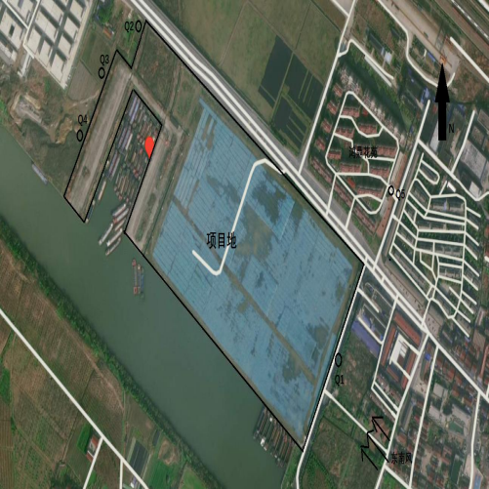
  方位：
  N
图 例 说 明
地表水及地下水：☆ 环境及工业废水：★
环境空气及废气： ○ 环境有组织废气： ◎
环境及敏感噪声：△ 厂界及其他噪声：▲
环境土壤及固体： □ 污染土壤及固废： ■
其他类别请注明：【详细请在备注说明类别】

江苏康达检测技术股份有限公司
第 12 页 共 13 页

附件 2 ：现场检测点位示意图（01 月 28 日）
  方位：
  N
图 例 说 明
地表水及地下水：☆ 环境及工业废水：★
环境空气及废气： ○ 环境有组织废气： ◎
环境及敏感噪声：△ 厂界及其他噪声：▲
环境土壤及固体： □ 污染土壤及固废： ■
其他类别请注明：【详细请在备注说明类别】
******报告结束******

江苏康达检测技术股份有限公司
第 13 页 共 13 页

建设项目工程竣工环境保护“三同时”登记表
填表单位（盖章）：丹阳国际集装箱码头有限公司 填表人： 项目经办人：
建 设 项 目 | 项目名称 | 镇江内河港丹阳港区陵口作业区码头工程 |  |  |  |  |  | 建设地址 |  | 镇江市丹阳
建 设 项 目 | 行业类别 | 交通运输、仓储和邮政业-水上运输业-水上货物运输 |  |  |  |  |  | 建设性质 |  | 新建 □改扩建 □技术改造
建 设 项 目 | 设计生产能力 | 420 万 t/a |  | 建设项目开工日期 |  | 2012 年 |  | 实际生产能力 |  | 420 万 t/a | 试运行日期 | 2025 年 12 月 30 日
建 设 项 目 | 投资总概算（万元） | 37929 |  |  |  | 环保投资总概算（万元） |  | 1452 |  |  | 所占比  （%） | 3.8
建 设 项 目 | 环评审批部门 | 江苏省生态环境厅 |  | 批准文号 |  | 苏环审〔2011〕155 号 |  | 批准时间 | 2011 年 8 月 29 日
建 设 项 目 | 初步设计审批部门 | 丹阳市交通运输局 |  | 批准文号 |  | 丹阳交建许字〔2023〕 00028 号 |  | 批准时间 | 2023 年 11 月 23 日
建 设 项 目 | 环评验收审批部门 | / |  | 批准文号 |  | / |  | 批准时间 | /
建 设 项 目 | 环保设施设计单位 | 华设设计集团股份有限公  司 |  | 环保设施施工单位 |  | 南京港港务工程有限公  司 |  | 环保设施监测单位 | 江苏康达检测技术股份有限公司
建 设 项 目 | 实际总投资（万元） | 37929 |  | 实际环保投资（万元） |  | 1450 |  | 所占比例（%） | 3.8
建 设 项 目 | 废水治理（万元） | / | 废气治理（万  元） | / | 噪声治  理（万元） | / |  | 固废治理（万  元） | / | 绿化及生态（万  元） | / | 其他（万元） | /
建 设 项 目 | 新增废水处理设施能力 | /t/d |  |  |  | 新增废气处理设施能力 |  | /Nm3/h |  | 年平均工作时 | /h/a
建 设 项 目 | 建设单位 | 丹阳国际集装箱码头有限公司 |  |  |  | 邮政编码 |  | 212300 | 联系电话 | 139 2196 3400 | 环评单位 | 环境保护部南京环境科学  研究所
污 染 物 | 污染物 | 原有排放量  （1） | 本期工程实  际排放浓度  （2） | 本期工程允  许排放浓度  （3） | 本期工  程产生量（4） | 本期工程  自身消减  量（5） | 本期工程  实际排放  量（6） | 本期工程核  定排放总量  （7） | 本期工程“以  新代老”削减  量（8） | 全厂实际排放总量（9） | 全厂核定  排放总量  （10） | 区域平衡  替代削减量（11） | 排放增减量  （12）

排  放  达  标  与  总  量  控  制  (  工  业  建  设  项  目  详填） | 废水
排  放  达  标  与  总  量  控  制  (  工  业  建  设  项  目  详填） | CODcr
排  放  达  标  与  总  量  控  制  (  工  业  建  设  项  目  详填） | 石油类
排  放  达  标  与  总  量  控  制  (  工  业  建  设  项  目  详填） | 氨氮
排  放  达  标  与  总  量  控  制  (  工  业  建  设  项  目  详填） | 废气
排  放  达  标  与  总  量  控  制  (  工  业  建  设  项  目  详填） | SO2
排  放  达  标  与  总  量  控  制  (  工  业  建  设  项  目  详填） | 工业粉尘
排  放  达  标  与  总  量  控  制  (  工  业  建  设  项  目  详填） | 烟尘
排  放  达  标  与  总  量  控  制  (  工  业  建  设  项  目  详填） | 氮氧化物
排  放  达  标  与  总  量  控  制  (  工  业  建  设  项  目  详填） | 工业固废
排  放  达  标  与  总  量  控  制  (  工  业  建  设  项  目  详填） | 特征污染物
注:1、排放增减量：（+）表示增加,（-）表示减少;2、(12)=(6)-(8)-(11) ，(9)=(4)-(5)-(8)-(11)+(1)；3、计量单位：废水排放量--万吨/年；废气排放量--万标立方米/年;工业固体废物排放量--万吨/年；水污染物排放浓度--毫克/升；大气污染物排放浓度--毫克/立方米；水污染物排放量--吨/年；大气污染物排放量--吨/年；

